МИНОБРНАУКИ РОССИИ
Федеральное государственное бюджетное образовательное учреждение высшего образования
«Тверской государственный технический университет»
(ТвГТУ)

Химические основы
биологических процессов

Учебное пособие

Тверь 2020
УДК 57.021:57.023:57.037:57.052:571.27
ББК 28.072:28.074

Рецензенты: д.б.н., директор всероссийского научно-исследовательского института мелиорированных земель (ВНИИМЗ) – филиала ФГБНУ ФИЦ «Почвенный институт им. В.В. Докучаева» Рабинович Г.Ю.; д.с-х.н., профессор, главный научный сотрудник лаборатории селекционных агротехнологий ФГБНУ ФНЦ ЛК ОП г. Пензы Тимошкин О.А.

Химические основы биологических процессов: учебное пособие / А.А. Степачева [и др.]. Тверь: Тверской государственный технический университет, 2020. 160 с.

Рассмотрены химические основы метаболических реакций, молекулярные основы ферментативного катализа, процессов гормональной, иммунной и нервной регуляции, передачи генетической информации.
Предназначено для бакалавров очной формы обучения по направлению 04.03.01 Химия, профиль подготовки – Медицинская и фармацевтическая химия (дисциплина «Химические основы биологических процессов»), специалистов 04.05.01 Фармацевтическая химия, специализация – Фармацевтическая химия (дисциплина «Химические основы биологических процессов»).

ISBN © Тверской государственный
технический университет, 2020
© Степачева А.А., Гребенникова О.В.,
Маркова М.Е., Сульман Э.М.,
Матвеева В.Г., 2020

ОГЛАВЛЕНИЕ

ВВЕДЕНИЕ………………………………………………………… | 5
1. СТРОЕНИЕ И ФУНКЦИИ КЛЕТКИ…………………...……… | 6
2. НАДМОЛЕКУЛЯРНЫЕ СТРУКТУРЫ. БИОМЕМБРАНЫ…………..………………………………............ | 9
3. ПЕРЕДАЧА МЕЖКЛЕТОЧНЫХ СИГНАЛОВ……………….. | 16
3.1. Сигнальные молекулы………………………………………… | 16
3.2. Рецепторы ……………………………………………………... | 17
3.3. Взаимодействие лиганд-рецептор……………………………. | 20
4. ДЕЙСТВИЕ ФЕРМЕНТОВ.  КИНЕТИКА ФЕРМЕНТАТИВНОГО КАТАЛИЗА……………... | 21
4.1. Ферменты: понятие, строение, свойства……..……………… | 21
4.2. Кинетика ферментативного катализа …..…………………… | 25
4.2.1. Этапы ферментативного катализа…………………….......... | 25
4.2.2 Модель Михаэлиса-Ментен…………………………………. | 26
4.2.3. Определение кинетических параметров v_{max} и К_{m}  в уравнении Михаэлиса-Ментен…………………………….......... | 28
4.3. Понятие об активаторах и ингибиторах ферментов………… | 30
4.4. Особенности ферментативного катализа…………………….. | 32
4.4.1. Влияние рН на активность ферментов……………………... | 32
4.4.2. Влияние температуры на активность ферментов…………. | 33
4.5. Иммобилизация ферментов…………………………………... | 34
5. КАТАБОЛИЗМ УГЛЕВОДОВ, ЛИПИДОВ И БЕЛКОВ........... | 35
5.1. Тканевое дыхание и биологическое окисление..……………. | 36
5.2. Окислительное фосфорилирование и дыхательный контроль…………………………………………………….………. | 39
5.3. Катаболизм углеводов.………………………………………... | 40
5.4. Катаболизм липидов...………………………………………… | 55
5.5. Катаболизм белков ….………………………………………… | 59
6. АНАБОЛИЗМ. СИНТЕЗ УГЛЕВОДОВ,  ЛИПИДОВ И БЕЛКОВ.…………………………............................ | 62
6.1. Биосинтез углеводов…………………………………………... | 62
6.2. Биосинтез жирных кислот и липидов.………………….......... | 64
6.3. Биосинтез белка……………………………………………….. | 68
7. ПЕРЕДАЧА НАСЛЕДСТВЕННОЙ ИНФОРМАЦИИ..………. | 72
7.1. Строение ядра…………………………………………….......... | 72
7.2. Биосинтез азотистых оснований……………...………………. | 75
7.3. Синтез ДНК и РНК……………………………………………. | 79
8. ГОРМОНАЛЬНАЯ СИГНАЛИЗАЦИЯ И РЕГУЛЯЦИЯ ПРОЦЕССОВ В КЛЕТКЕ…………………………………………. | 81
8.1. Гормоны……………………………………………………….. | 81
8.2. Синтез и регуляция секреции гормонов…………………….. | 88
8.3. Рецепторы гормонов………………………………………….. | 94
8.4. Механизмы действия гормонов………………………………. | 96
9. НЕРВНАЯ СИГНАЛИЗАЦИЯ И РЕГУЛЯЦИЯ………………. | 99
9.1. Строение нервной ткани……………………………………… | 99
9.2. Синапсы и рецепторы нервной ткани……………………….. | 105
9.3. Нейромедиаторы……………………………………………… | 107
9.4. Механизм передачи нервного импульса…………………….. | 109
9.5. Метаболизм нервной ткани…………………………………… | 114
10. ИММУННАЯ СИГНАЛИЗАЦИЯ И РЕГУЛЯЦИЯ…………. | 119
10.1. Иммунная система…………………………………………… | 119
10.2. Антигены……………………………………………………... | 122
10.3. Антитела……………………………………………………… | 124
10.4. Взаимодействие антител и антигенов………………………. | 130
10.5. Гормоны и медиаторы иммунной системы………………… | 131
10.6. Биохимические основы защитных механизмов……………. | 133
10.6.1. Воспаление…………………………………………………. | 134
10.6.2. Фагоцитоз…………………………………………………... | 135
10.6.3. Система комплемента……………………………………… | 139
10.6.4. Активация врожденного иммунитета……………….......... | 145
10.6.5. Развитие ответа на тимусзависимые антигены. Формирование белков главного  комплекса гистосовместимости…………………………………… | 153
ЗАКЛЮЧЕНИЕ…………………………………………………….. | 157
БИБЛИОГРАФИЧЕСКИЙ СПИСОК…………………………….. | 157

ВВЕДЕНИЕ

Клетка состоит из неорганических и органических молекул, растворенных или суспендированных в воде и изолированных от окружающей среды с помощью мембраны, которая называется клеточной мембраной (или плазматической). Мембрана отделяет содержимое клетки от окружения и обеспечивает внутреннюю среду для различных реакций и процессов. Таким образом, клетка является одновременно и структурной, и функциональной единицей жизни.
Клетка состоит из ряда углеродсодержащих веществ – органических молекул, которые действуют как ее строительные блоки. Эти молекулы образуют сложные агрегаты и системы, которые определяют структуру и функции клетки. Молекулярная система иерархии обеспечивает основу для структурной организации клетки. Небольшие водорастворимые органические молекулы (уровень 1) полимеризуются с образованием биологических макромолекул (уровень 2), которые собираются в разнообразные супрамолекулярные структуры (уровень 3), составляющие органеллы, а также другие субклеточные структуры (уровень 4) и, в конечном счете, образуют клетку (уровень 5). Нарушения в иерархии и взаимодействии между системами влияют на структуру и функционирование клетки и, следовательно, организма.
В настоящем пособии рассмотрены основные процессы, происходящие в живой клетке (основы каталитических процессов, превращение и синтез основных веществ, системы межклеточной сигнализации и регуляции клеточной жизнедеятельности).

1. СТРОЕНИЕ И ФУНКЦИИ КЛЕТКИ

Структуру клетки можно представить в виде маленькой порции воды, содержащей растворенные и взвешенные частицы, окруженные мембраной, определяющей границу клетки. Размер клетки измеряется в микрометрах и может быть от одного до нескольких десятков микрометров в диаметре (в зависимости от типа). Диаметр большинства человеческих клеток составляет около 10–20 мкм. Бактериальная клетка еще меньше и имеет размер около 1–5 мкм.
В клетке содержатся дискретные внутриклеточные или субклеточные структуры – органеллы. Органеллу можно определить как отдельную субклеточную структуру, выполняющую некоторые специфические функции. Среди органелл выделяют ядро, митохондрии, хлоропласт, эндоплазматический ретикулум (ЭПР), аппарат Гольджи, лизосомы и пероксисомы. Среду, в которой находятся органеллы, называют цитоплазмой. Водная часть цитоплазмы составляет цитозоль (рис. 1, табл. 1).
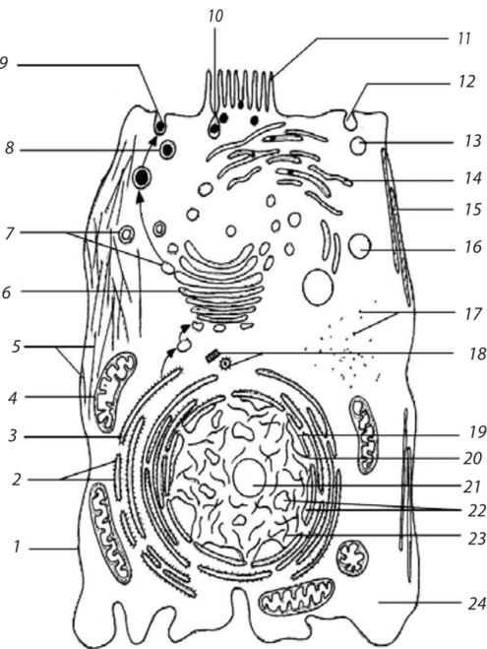

Рис. 1. Ультраструктура обобщенной животной клетки:
1 – плазматическая мембрана; 2 – рибосомы, связанные с ЭПР;
3 – шероховатый ЭПР; 4 – митохондрия; 5 – микрофибриллы;
6 – аппарат Гольджи; 7 – пузырьки Гольджи; 8 – секреторный пузырек; 9 – экзоцитоз секретируемого продукта; 10 – поглощение или секреция у микроворсинок; 11 – микроворсинки; 12 – формирование
пиноцитозного пузырька; 13 – пиноцитозный пузырек; 14 – гладкий ЭПР; 15 – микротрубочки; 16 – лизосома; 17 – свободные рибосомы; 18 – центриоли; 19 – ядерная оболочка; 20 – ядерная пора; 21 – ядрышко; 22 – гетерохроматин; 23 – эухроматин; 24 – цитоплазма

Таблица 1
Основные органеллы клетки
Органеллы | Строение | Функции
Наружная клеточная мембрана | Ультамикроскопическая пленка, состоящая из бимолекулярного слоя липидов. Цельность липидного слоя может прерываться белковыми молекулами – порами. Кроме того, белки лежат мозаично по обе стороны мембраны, образуя ферментные системы | Изолирует клетку от окружающей среды, обладает избирательной проницаемостью, регулирует процесс поступления веществ в клетку; обеспечивает обмен веществ и энергии с внешней средой, способствует соединению клеток в ткани, участвует в пиноцитозе и фагоцитозе; регулирует водный баланс клетки и выводит из нее конечные продукты жизнедеятельности
Эндоплаз-матическая сеть (ЭПС), ЭПР | Ультрамикроскопическая система мембран, образующих трубочки, канальцы, цистерны, пузырьки. Строение мембран универсальное и сходно с наружной мембраной. Вся сеть объединена в единое целое с наружной мембраной ядерной оболочки и наружной клеточной мембраной. Гранулярная ЭПС несет рибосомы,  гладкая ЭПС лишена их | Обеспечивает транспорт веществ как внутри клетки, так и между соседними клетками. Делит клетку на отдельные секции, в которых одновременно происходят различные физиологические процессы и химические реакции. Гранулярная ЭПС участвует в синтезе белка. В каналах ЭПС молекулы белка приобретают вторичную, третичную и четвертичную структуры, синтезируются жиры, транспортируется аденозинтрифосфат (АТФ)
Рибосомы | Ультрамикроскопические органеллы округлой или грибовидной формы, состоящие из двух частей – субъединиц. Они не имеют мембранного строения и состоят из белка и рРНК. Субъединицы образуются в ядрышке. Объединяются вдоль молекулы иРНК в цепочки – полирибосомы – в цитоплазме | Универсальные органеллы всех клеток животных и растений. Находятся в цитоплазме в свободном состоянии или на мембранах ЭПС; кроме того, содержатся в митохондриях. В рибосомах синтезируются белки по принципу матричного синтеза; образуется полипептидная цепочка – первичная структура молекулы белка

Продолжение табл. 1
Органеллы | Строение | Функции
Митохондрии | Микроскопические органеллы, имеющие двухмембранное строение. Внешняя мембрана –гладкая, внутренняя мембрана образует различной формы выросты – кристы. В матриксе митохондрии (т. е. полужидком веществе) находятся ферменты, рибосомы, ДНК, РНК. Размножаются делением | Универсальная органелла, являющаяся дыхательным и энергетическим центром. В процессе кислородного (окислительного) этапа диссимиляции в матриксе с помощью ферментов происходит расщепление органических веществ с освобождением энергии, которая идет на синтез АТФ (на кристах).
Аппарат Гольджи (диктиосома) | Микроскопические одномембранные органеллы, состоящие из стопочки плоских цистерн, по краям которых ответвляются трубочки, отделяющие мелкие пузырьки. Имеет два полюса: строительный и секреторный | В общей системе мембран любых клеток – наиболее подвижная и изменяющаяся органелла. В цистернах накапливаются продукты синтеза, распада и вещества, поступившие в клетку, а также вещества, которые выводятся из клетки. Упакованные в пузырьки, они поступают в цитоплазму: одни используются, другие выводятся наружу
Лизосомы | Микроскопические одномембранные органеллы округлой формы. Их число зависит от жизнедеятельности клетки и ее физиологического состояния. В лизосомах находятся лизирующие (растворяющие) ферменты, синтезированные в рибосомах. Обособляются от диктиосом в виде пузырьков | Переваривание пищи, попавшей в животную клетку при фагоцитозе. Защитная функция. В клетках любых организмов осуществляют автолиз (саморастворение органелл), особенно в условиях пищевого или кислородного голодания
Клеточный центр | Ультрамикроскопическая органелла немембранного строения. Состоит из двух центриолей. Каждая имеет цилиндрическую форму, стенки образованы девятью триплетами трубочек, а в середине находится однородное вещество. Центриоли расположены перпендикулярно друг другу | Принимает участие в делении клеток животных. В начале деления (в профазе) центриоли расходятся к разным полюсам клетки. От центриолей  к центромерам хромосом отходят нити веретена деления. В анафазе эти нити притягивают хроматиды к полюсам. После окончания деления центриоли остаются в дочерних клетках, удваиваются и образуют клеточный центр

Окончание табл. 1
Органеллы | Строение | Функции
Органоиды движения | Реснички – многочисленные цитоплазматические выросты на поверхности мембраны | Удаление частичек пыли (реснитчатый эпителий верхних дыхательных путей)
Органоиды движения | Жгутики – единичные цитоплазматические выросты на поверхности клетки | Передвижение (сперматозоиды)
Органоиды движения | Ложные ножки (псевдоподии) – амебовидные выступы цитоплазмы | Характерны для лейкоцитов крови, а также клеток энтодермы кишечника
Органоиды движения | Миофибриллы – тонкие нити длиной до 1 см и более | Служат для сокращения мышечных волокон

2. НАДМОЛЕКУЛЯРНЫЕ СТРУКТУРЫ.
БИОМЕМБРАНЫ

Все живые клетки отделены от окружающей среды поверхностью, называемой клеточной мембраной. Кроме того, для эукариотов характерно образование внутри клеток нескольких компартментов. Они представлены рядом субклеточных органелл, ограниченных мембранами (например, ядро и митохондрии). Мембраны не только представляют собой статически организованные поверхности раздела, но и включают активные биохимические системы, отвечающие за такие процессы, как избирательный транспорт веществ внутрь и наружу клетки, связывание гормонов и других регуляторных молекул, протекание ферментативных реакций, передача импульсов нервной системы и т. д.
Биомембраны – надмолекулярные образования, способные к самосборке и состоящие главным образом из молекул фосфолипидов и белков (рис. 2).
Главная роль биомембран – служить барьером и поддерживать неравновесную концентрацию веществ в цитоплазме.
Назначение мембран определяется их типом и строением, но существуют и общие функции:
1) отделение клетки от окружающей среды;
2) транспорт компонентов между клеткой и окружающей средой;
3) преобразование внешней энергии в полезную форму;
4) работа ферментов;
5) обеспечение функционирования органелл.
Мембраны состоят из липидных и белковых молекул, относительное количество которых варьируется у разных мембран.

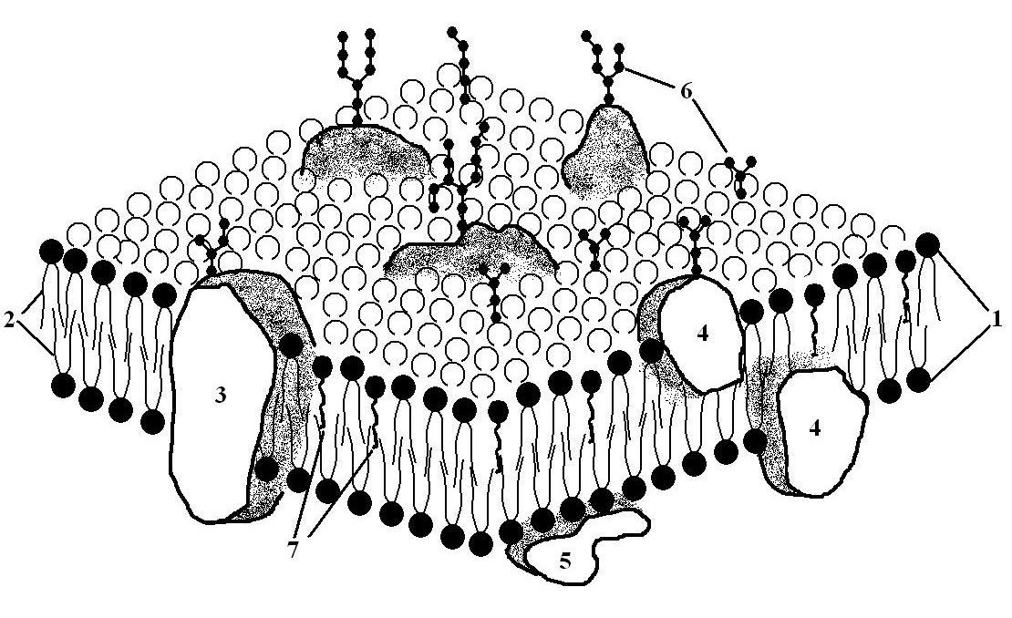
Рис. 2. Структура биомембраны: 1 – гидрофильная головка липидов; 2 – гидрофобный хвост липидов; 3 – интегральный белок;
4 – периферический белок; 5 – поверхностный белок;
6 – гликозидный рецептор; 7 – липидный бислой

Липиды мембран образуют двухслойную структуру, в формировании которой участвуют фосфо- и гликолипиды. Фосфолипиды (за счет амфифильного характера) могут формировать бислои, замыкающиеся на себя и способные образовывать компартменты – отсеки. Бислой непроницаем для гидрофильных молекул, но могут проходить маленькие гидрофобные молекулы. Каждый слой состоит из сложных липидов, расположенных таким образом, что неполярные гидрофобные «хвосты» молекул находятся в тесном контакте друг с другом. Так же контактируют гидрофильные части молекул. Все взаимодействия имеют нековалентный характер. Два монослоя ориентируются «хвост к хвосту» так, что образующаяся структура двойного слоя имеет внутреннюю неполярную часть и две полярные поверхности. При «биологических» температурах мембранные липиды находятся в жидкостно-кристаллическом состоянии, характеризующемся частичной упорядоченностью структуры. Мембрана – это анизотропный жидкий кристалл. В нормальном к поверхности направлении она ведет себя как твердое тело, а в латеральном – как липидная жидкость. «Жидкая» структура мембран обеспечивает определенную свободу молекул белков, что является необходимым для осуществления процессов транспорта электронов и веществ через мембрану. Это же свойство обусловливает высокую эластичность мембран: они легко сливаются друг с другом, растягиваются и сжимаются.
Фосфолипиды поддерживают необходимую конформацию белков – расположение белковой молекулы в пространстве. В зависимости от расположения в мембране и характера связи с липидным слоем мембранные белки условно можно разделить на три группы (см. рис. 2):
интегральные,
периферические,
поверхностные.
Интегральные белки полностью погружены в мембрану, а иногда пронизывают ее насквозь. Периферические белки частично погружены в гидрофобную область. Поверхностные находятся вне ее. Они располагаются чаще на внутренней стороне мембраны. На поверхности интегральных белков часто расположены молекулы олигосахаридов (до 10 остатков моносахаридов), выполняющие функцию «антенн», которая связана с распознаванием внешних сигналов. Различают белки-каналы, белки-рецепторы, белки-насосы и белки-ферменты.
Интегральные белки, служащие для транспорта гидрофильных молекул через мембрану, могут находиться в двух конформациях: закрытый канал и открытый (рис. 3). Каналы открываются на очень короткие промежутки времени (доли секунды). Перемещение по ним происходит благодаря диффузии по градиенту концентрации вещества. Часто белок-канал совмещает и функции рецептора.
Сигнальная молекула
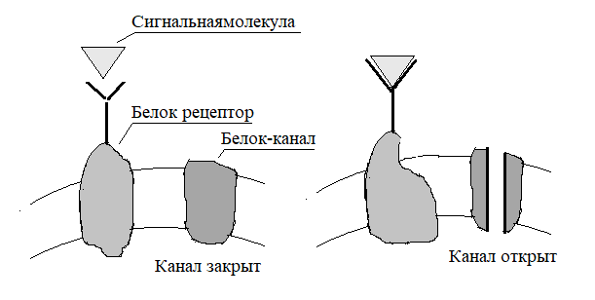
Рис. 3. Схема работы белка-канала

Белки-рецепторы – информационный вход клетки. Информационные сигналы – химические вещества. Связывание белком-рецептором сигнальной молекулы происходит либо в связывающем центре фермента, либо с помощью олигосахаридной «антенны». Присоединение сигнальной молекулы приводит к изменению конформации белка (см. рис. 3). Это, в свою очередь, приводит к изменению проницаемости мембраны, открыванию – закрыванию канала, изменению активности ферментов.
Есть три основных типа рецепторов, интегрированных во внешнюю клеточную мембрану:

1) сопряженные с G-белками;
2) ионные каналы;
3) ассоциированные с ферментативной активностью.
Белки-насосы – интегральные белки. Здесь происходит транспорт веществ через мембрану против градиента концентрации. Работа насосов должна обеспечиваться энергией (например, АТФ). Пример белка-насоса – K⁺-Na⁺-насос. При работе этого белка из клетки выкачиваются ионы натрия, а закачиваются ионы калия. При этом на три иона натрия приходится всего два иона калия (рис. 4). Таким образом, на мем- бране клетки образуется разность потенциалов (трансмембранная разность потенциалов): на внешней поверхности мембраны – «+», а на внутренней – «–».
Работа K⁺-Na⁺-насоса осуществляется следующим образом:
1. Когда белок находится в состоянии Е₁, он способен взаимодействовать с ионами натрия и АТФ с внутренней стороны мембраны. В результате фосфорилирования белка образуется Е₁-Р, а аденозиндифосфат (АДФ) высвобождается из активного центра и возвращается в цитоплазму.

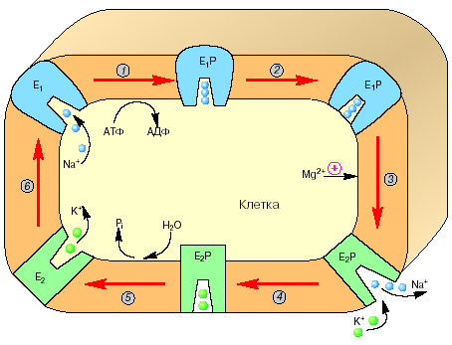
Рис. 4. Схема работы Na-K-насоса

2. Фосфорилированный белок переходит в состояние, при котором ионы натрия не способны высвобождаться ни по внутреннюю, ни по внешнюю стороны мембраны – они недоступны для обмена (окклюдированы).
3. Переход белка из конформации Е₁ в конформацию Е₂ существенно активируется ионами магния. Синхронно с данным конформационным переходом осуществляется перенос через мембрану ионов натрия. Вследствие этого конформационного перехода центр связывания ионов становится более гидрофобным, и ионы натрия диссоциируют с белка по другую сторону мембраны, где с этим же центром связываются ионы калия.
4. Калий подвергается такой же окклюзии, что и натрий. В ходе этого процесса осуществляется переход ионов калия через мембрану.
5. Комплекс Е₂-Р отличается от своего предшественника тем, что окружение фосфатной группировки становится более гидрофильным. Фосфат оказывается доступным для атаки молекулой воды. Происходит водный гидролиз Е-Р и высвобождение неорганического фосфата во внутриклеточную среду.
6. Ионы калия высвобождаются в цитоплазму. Их место занимают ионы натрия. Одновременно белок из конформации Е₂ переходит в конформацию Е₁. Этот процесс ускоряется АТФ, повышающим сродство белка к натрию и калию.
Белки-ферменты могут быть как поверхностными, так и интегральными. Белки-ферменты (холоферменты), как правило, состоят из белковой части (апофермента) и небелковой добавки (кофермента). Часто в состав кофермента входят витамины, макро- и микроэлементы (например, Cu, Mn, Co, Mg, Zn и др.). Подробнее действие ферментов описано в разделе 4.
Мембранами обеспечивается транспорт веществ внутрь и наружу клетки, а также между цитоплазмой и различными субклеточными органеллами (митохондриями, ядром и т.д.). Транспортные свойства мембраны характеризуются полупроницаемостью: одни соединения могут проникать через нее, а другие – нет. Выделяют 4 типа транспортных систем:
пассивная диффузия;
облегченная диффузия;
активный транспорт;
перенос химически модифицированных молекул.
Движущей силой пассивной диффузии служит градиент концентрации вещества по обе стороны мембраны. Это процесс, который не требует затрат энергии и протекает спонтанно. На скорость диффузии в первую очередь влияют три фактора:
1. Крутизна диффузионного градиента (например, в легких увеличение крутизны диффузионного градиента можно достичь за счет усиления тока крови, проходящей через них, или за счет усиленного дыхания);
2. Площадь поверхности мембраны, через которую диффундирует вещество (чем она больше, тем быстрее диффузия – некоторые клетки для увеличения площади поверхности снабжены микроворсинками);
3. Расстояние, на которое переносится вещество (скорость диффузии быстро снижается с увеличением расстояния – она обратно пропор-циональна квадрату расстояния).
При облегченной диффузии большинство гидрофильных веществ поступает в клетку за счет функционирования систем, в состав которых входят специальные переносчики (транслоказы, или пермеазы). Связываясь с субстратом, пермеазы подвергаются конформационным изменениям и вследствие этого приобретают способность к перемещению субстрата с одной стороны цитоплазматической мембраны на другую. Перенос веществ в этом случае происходит по градиенту их концентрации и не требует энергетических затрат. У белков-каналов форма фиксирована. У белков-переносчиков форма претерпевает быстрые изменения – до 100 циклов в секунду. Они существуют в двух состояниях, и механизм их действия напоминает игру «пинг-понг». На рис. 5 показано, как функционирует этот механизм. Связывающие участки белка-переносчика в одном состоянии («пинг») обращены наружу, а в другом («понг») – внутрь клетки. Чем выше концентрация растворенных веществ, тем больше шансов на то, что они окажутся связанными. Если концентрация растворенного вещества снаружи выше, чем в клетке, то реальный поток этого вещества будет направлен внутрь, и оно будет поступать в клетку. Перемещение такого рода имеет все характерные признаки диффузии, хотя оно и облегчается участием белка.

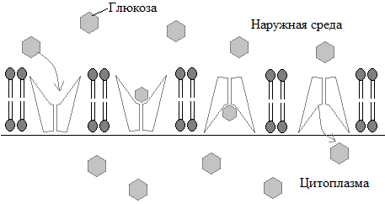
Рис. 5. Облегченная диффузия с участием белка-переносчика

Активный транспорт, так же как и облегченная диффузия, протекает при участии переносчиков белковой природы. Но, в отличие от облегченной диффузии, активный транспорт требует затрат метаболической энергии для движения против электрохимического градиента. Источником энергии для активного транспорта служит АТФ – соединение, образующееся в процессе дыхания и выполняющее в клетке роль носителя энергии. Таким образом, в отсутствие дыхания активный транспорт идти не может. Примером может служить натрий-калиевый насос.
Активный транспорт осуществляется всеми клетками, но в некоторых случаях он играет особо важную роль. В нервных и мышечных клетках натрий-калиевый насос обеспечивает возникновение в плазматической мембране разности потенциалов, называемой потенциалом покоя. В мембранах саркоплазматического ретикулума мышечных клеток действует кальциевый насос. В этом случае в саркоплазматический ретикулум (специализированную форму ЭПР) из окружающей его цитоплазмы активно накачивается кальций. Мышечное сокращение наступает в ответ на быстрое высвобождение кальция, вызванное нервным импульсом.
У некоторых прокариот известны системы транспорта, с помощью которых осуществляется поступление в клетку ряда сахаров. При этом процесс их переноса через мембрану сопровождается химической модификацией молекул.
Через плазматическую мембрану транспортируются и макромо-лекулы. Процесс, с помощью которого клетки захватывают крупные молекулы, называется эндоцитозом. Выход крупных молекул из клетки называется экзоцитозом. Общим для этих видов транспорта является то, что транспортируемое вещество окружено плазматической мембраной и находится в виде пузырька или везикулы (рис. 6).

Рис. 6. Эндоцитоз и экзоцитоз

При эндоцитозе плазматическая мембрана образует впячивания или выросты, которые затем, отшнуровываясь, превращаются в пузырьки.
Различают два типа эндоцитоза:
1. Фагоцитоз – поглощение твердых частиц. Специализированные клетки, осуществляющие фагоцитоз, называются фагоцитами. Мембран-ный мешочек, обволакивающий поглощаемую частицу, называют фагоцитозной вакуолью.
2. Пиноцитоз – поглощение жидкого материала (раствора, коллоидного раствора, суспензии). Пузырьки, которые при этом образуются, часто бывают очень мелкими. В таком случае говорят о микропиноцитозе и пузырьки называют микропиноцитозными. Яйцеклетки человека именно этим способом поглощают питательные вещества из окружающих фолликулярных клеток. В щитовидной железе гормон тироксин запасается в форме тиреоглобулина в особых полых структурах (фолликулах). Когда возникает потребность в тироксине, фолликулярные клетки поглощают тиреоглобулин путем пиноцитоза. Здесь он превращается в тироксин, который затем поступает в кровь.
3. Экзоцитоз – процесс, обратный эндоцитозу. Таким способом различные материалы выводятся из клеток: из пищеваритеьных вакуолей удаляются оставшиеся непереваренными плотные частицы, а из секреторных клеток путем экзоцитоза выводится секрет. Именно так секретируются ферменты поджелудочной железы.

3. ПЕРЕДАЧА МЕЖКЛЕТОЧНЫХ СИГНАЛОВ

3.1. Сигнальные молекулы

Клетки отвечают на множественные сигналы из окружающей среды. Эти сигналы, получаемые клеткой посредством специальных рецепторов, влияют на различные функции клетки, такие как деление, развитие, реакция на стресс, иммунный ответ. В ответ на стимуляцию рецептора в клетке активируются/ингибируются ферменты и различные процессы. Сигнальная молекула, которая индуцирует клеточный ответ, образует комплекс с рецептором и называется лигандом. К лигандам относятся гормоны, нейромолекулы, специфичные ферменты, а также токсины и антигены. Восприятие клетками внешних сигналов происходит благодаря взаимодействию внешних факторов с клеточными рецепторами, расположенными на наружной мембране клеток. Рецепторы распознают и связывают внешний сигнал (сигнальный агент – лиганд) и приводят в дейcтвие внутриклеточные пути передачи информации, ведущие к запуску и регуляции различных внутриклеточных процессов. Часто сигнальные молекулы называют мессенджерами. Выделяют две основные группы сигналов:
1. Природные экстраклеточные лиганды, которые взаимодействуют с рецепторами и активируют их, называют первичными мессенджерами. Среди первичных мессенджеров выделяют гормоны, нейротрансмиттеры, цитокины, лимфокины, факторы роста, хемоаттрактанты и т. д. Так, например, АТФ и глутамат являются нейротрансмиттерами (при их секреции в синапсах). Гормоны пищеварительного тракта (гастрин, холецитокин, секретин) осуществляют функции нейромодуляторов. Соматостатин функционирует как нейротрансмиттер и нейромодулятор. Фактор роста тромбоцитов действует как хемоаттрактант.
2. Внутриклеточные вещества, образующиеся в ответ на действие гормонов, нейромедиаторов и других внеклеточных сигналов, концентрация которых контролируется первичными мессенджерами, называются вторичными мессенджерами. К ним относят циклический аденозинмонофосфат (цАМФ), циклический гуанидинмонофосфат (цГМФ), диацилглицерол (ДАГ), инозитолтрифосфат (ИТФ) (рис. 7), ионы кальция.
В зависимости от расстояния передачи клеточного сигнала различают эндокринную, паракринную и автокринную сигнализацию. При эндокринной сигнализации сигнальные молекулы (первичные мессенджеры) действуют на клетки-мишени на расстоянии. Перенос таких сигнальных молекул (в первую очередь гормонов) осуществляется посредством кровеносной системы. При паракринной передаче сигнальные молекулы действуют на клетки-мишени, находящиеся по соседству с сигнальными клетками. По механизму паракринной сигнализации действуют молекулы факторов роста, нейротрансмиттеров и нейрогормонов. При автокринной сигнализации клетка отвечает на сигнальные молекулы, которые сама производит.
3', 5' – цАМФ 3', 5' – цГМФ
1,2 – ДАГ инозитол-1,4,5-трифосфат

Рис. 7. Структура вторичных мессенджеров

3.2. Рецепторы

Восприятие клетками внешних сигналов происходит в основном благодаря взаимодействию лигандов с определенными рецепторами, расположенными на поверхностной мембране клеток. Связывание лиганда с рецептором осуществляется за счет слабых взаимодействий – ионных, ван-дер-ваальсовых, гидрофобных. Лиганды могут быть гидрофильными и гидрофобными, иметь малый или относительно большой размер. Рецепторы гидрофильных лигандов располагаются на плазматической мембране и называются поверхностными. Рецепторы гидрофобных лигандов располагаются в цитозоле (цитозольные рецепторы) или на ядре (ядерные рецепторы). К ним относятся стероидные и тиреоидные рецепторы. Поверхностные рецепторы связывают адреналин, ацетилхолин, серотонин, инсулин и т.д. Стероидные рецепторы – внутриклеточные. Они, как правило, содержатся в цитозоле, но также могут присутствовать на клеточной мембране и на ядрах.
Поверхностные (мембранные или трансмембранные) рецепторы – это интегральные мембранные белки, которые связывают межклеточные сигнальные молекулы, такие как гормоны, нейротрансмиттеры, цитокины, факторы роста и т.д. Связывание лигандов с поверхностными рецепторами запускает ряд реакций в клетке. При этом механизм действия мессенджеров может быть прямым, при котором рецептор также действует как эффектор, и косвенным, который включает также действие вторичных мессенджеров.
По прямому механизму действуют рецепторы-каналы, к которым относят никотиновые и ацетилхолиновые рецепторы. При воздействии медиатора или гормона эти рецепторы избирательно меняют проницаемость мембраны для конкретного вида ионов. Наиболее хорошо изученным рецептором – ионным каналом является ацетилхолиновый никотиновый рецептор (рис. 8).

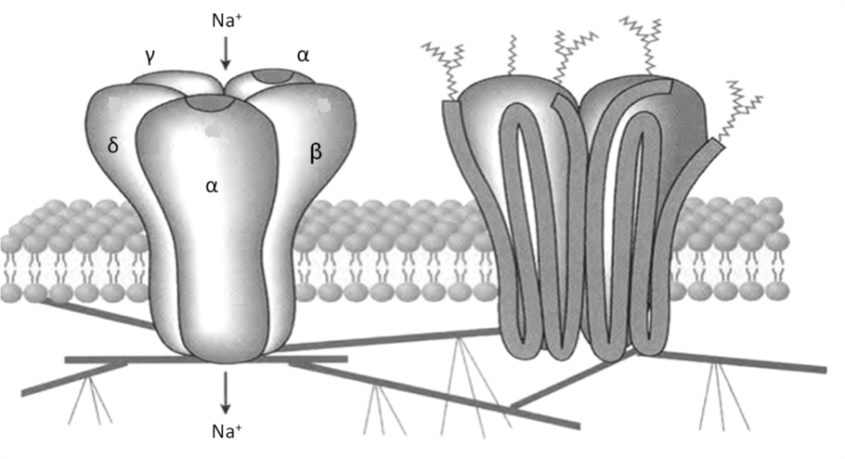
Рис. 8. Структура холинергического рецептора
никотинового типа
Свое название никотиновый ацетилхолиновый рецептор получил из-за его сродства к никотину. Никотин связывается непосредственно с α-субъединицей рецептора и стимулирует открывание неспецифического катионного канала, сформированного различными комбинациями α2, β, γ, δ и ε субъединиц. Эти рецепторы являются неспецифическими ионными каналами, которые проводят Na⁺ и K⁺. Никотиновые рецепторы являются членами суперсемейства мембранных белков, которые включают ионотропные рецепторы для серотонина (5-гидрокситриптамина), глицина и γ-аминомасляной кислоты (ГАМК). Глициновые и ГАМК-рецепторы являются анионными каналами. Все они обладают одинаковыми свойствами – один и тот же белок является и рецептором, и ионным каналом.
Примером рецепторов, действующих по косвенному механизму, являются рецепторы мускариновые, которые были названы так благодаря их способности связывать алкалоид мускарин, выделенный из ядовитых грибов. Стимуляция рецептора активирует фосфолипазу С, приводя к высвобождению вторичного мессенджера – инозитол-3-фосфата и последующей мобилизации внутриклеточного кальция. В передаче сигнала с β-адренергического рецептора участвуют белки, названные G-белками. В неактивном состоянии G-белки обычно находятся вблизи рецептора. Фактически они представляют собой комплекс, сформированный из 3 различных субъединиц, названных α, β и γ. До активации все три субъединицы связаны вместе. Когда рецептор активируется присоединением лиганда, на α-субъединице происходит обмен гуанозиндифосфата (ГДФ) на гуанозинтрифосфат (ГТФ). Два состояния G-белка (on или off) определяются гуаниновым нуклеотидом, который он в данный момент связывает. Неактивный G-белок связывает ГДФ, активный связывает ГТФ. Будучи в активном состоянии, G-белок передает сигналы далее в клетку (рис. 9).

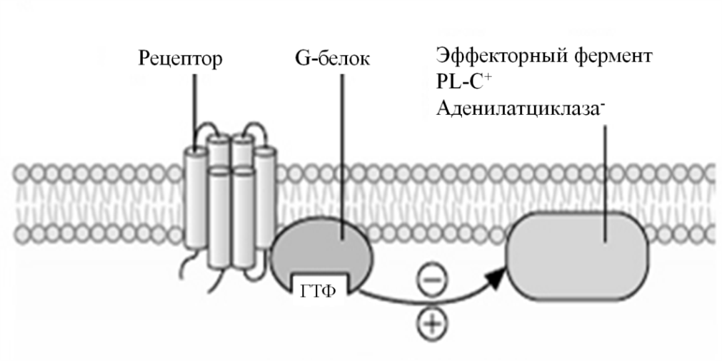
Рис. 9. Механизм работы мускаринового рецептора

Стероидные рецепторы являются представителями транскрип-ционных факторов – специфичных факторов/белков, связывающих определенные последовательности ДНК - контролирующими транскрипцию ДНК путем промотирования или блокирования РНК-полимеразы. Стероидные рецепторы способны связываться в цитоплазме с белками теплового шока (БТШ), которые препятствуют транспорту рецептора через ядерную мембрану. Среди ядерных рецепторов наиболее изученными являются рецепторы активаторов пролиферации пероксисом. Эти белки играют ключевую роль в регуляции энергообмена и липидного обмена.

3.3. Взаимодействие лиганд – рецептор

Связывание лиганда с рецептором изменяет конформацию последнего. Образование комплекса лиганд – рецептор аналогично образо-ванию фермент-субстратного комплекса, который имеет следующие свойства: специфичность, высокую аффинность, насыщаемость, обратимость и специфичный физиологический ответ. Аналогично взаимодействию субстрата с ферментом лиганд всегда связывается со своим рецептором с высоким сродством. Отношение между концентрацией лиганда в растворе и количеством рецепторов, занятых лигандом, может быть описано качественно с точки зрения аффинности рецептора.
Количественно аффинность рецептора может быть описана константой диссоциации (К_{д}), представляющей собой концентрацию свободных лигандов, при которой связывание с рецепторным белком составляет половину от максимального, то есть занята только половина рецепторов. Чем больше сродство между рецептором и лигандом, тем ниже будет константа диссоциации, и наоборот. К_{д} – это аналог константы Михаэлиса (K_{m}) – меры кинетики ферментативной реакции (см. главу 4). В применении к рецепторам концентрация связанного лиганда (B) может рассматриваться аналогично максимальной скорости (V_{max}) в уравнении Михаэлиса. В отличие от ферментативной кинетики, при которой субстрат превращается в продукт, в химии рецепторов лиганд остается неизменным и диссоциирует из приемника целым и невредимым.
Активация рецептора вызывает функциональный ответ в клетке. Этот ответ теряется (десенсибилизация рецептора), когда рецептор постоянно стимулируется агонистом – химическим веществом, который связывается с рецептором и вызывает ответную реакцию. Агонист часто имитирует действие естественного лиганда. Десенсибилизированный рецептор больше не реагирует на агонист и является неактивным. Десенсибилизация рецептора происходит по различным механизмам. В одном из них изменяется клеточное расположение рецептора или он удаляется путем эндоцитоза (механизм нисходящей регуляции рецепторов). В еще одном механизме свойства рецептора изменяются так, что его константа диссоциации увеличивается. Третий механизм приводит к изменениям в рецепторе, которые делают последний неспособным инициировать клеточный ответ. Группа соединений, называемая антагонистом, может ингибировать клеточный ответ, вызванный активированным рецептором. Антагонисты предотвращают связывание лиганда с рецептором и его активацию.

4. ДЕЙСТВИЕ ФЕРМЕНТОВ.
КИНЕТИКА ФЕРМЕНТАТИВНОГО КАТАЛИЗА

4.1. Ферменты: понятие, строение, свойства

Ферменты (энзимы) – это катализаторы белковой природы, синте-зируемые клетками живых организмов и ускоряющие различные химические реакции в десятки тысяч раз по сравнению с неорганическими катализаторами. Источниками ферментов могут служить растения, животные и микроорганизмы. Наука, занимающаяся изучением ферментов, называется энзимологией. Субстрат – соединение, вступающее в катализируемую ферментом реакцию. Вещества, получаемые в результате такой реакции, называются продуктами. Область белковой молекулы фермента, к которой присоединяется субстрат, называется активным центром.
Основное отличие ферментов от неорганических катализаторов заключается в их специфичности (их сродстве к субстрату). Они способны катализировать какую-либо одну реакцию (абсолютная специфичность, пример: аргиназа расщепляет только аргинин) или группу очень сходных превращений (относительная специфичность, пример: липаза расщепляет сложноэфирную связь в триацилглицеролах). Специфичность ферментов объясняется их сложной структурой и наличием активного центра.
Еще одно важное свойство энзимов, отличающее их от неорганических катализаторов, – это лабильность. Скорость фермен-тативной реакции увеличивается с возрастанием температуры до определенного оптимального значения (чаще всего оптимальная температура для большинства ферментов – это 40–50 °С). С дальнейшим увеличением температуры скорость ферментативной реакции начинает уменьшаться, что связано с денатурацией белковой молекулы. Также для ферментативных реакций характерно оптимальное значение рН, при котором их скорость является максимальной.

По локализации и функциональности ферменты делят на три группы:
I – общие ферменты (универсальные);
II – органоспецифические;
III – органеллоспецифические.
Общие ферменты обнаруживаются практически во всех клетках, обеспечивают жизнедеятельность клетки, катализируя реакции биосинтеза белка, нуклеиновых кислот, образование биомембран и основных клеточных органелл, энергообмен. Ферменты, свойственные только или преимущественно определенному органу или ткани, называются органоспецифическими. Внутри клетки ферменты распределены также неравномерно. Одни ферменты находятся в коллоидно-растворенном состоянии в цитозоле, другие вмонтированы в клеточные органеллы (структурированное состояние). Разным органеллам клетки присущ специфический набор ферментов, которые определяют их функции.
По строению ферменты делятся на простые (однокомпонентные) и сложные (двухкомпонентные) (рис. 10).

Рис. 10. Классификация ферментов

Сложные ферменты содержат небелковые компоненты – кофакторы, которые необходимы для проявления ферментативной активности (рис. 11). Такие ферменты называются коферментами (коэнзимами). В роли кофакторов могут выступать различные витамины (Q, E, K, B₁, В₂, С, Н и др.), органические соединения (коэнзим А, NAD⁺, FAD⁺ и т.д.), нуклеотиды и их производные, фосфорные эфиры некоторых моносахаридов и др.

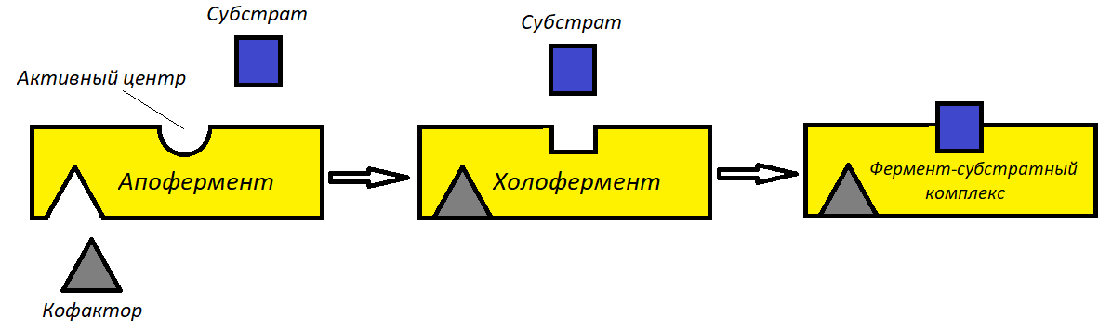

Рис. 11. Образование фермент-субстратного комплекса

Степень активности ферментов чаще всего выражают в единицах активности. Единицей активности называется количество фермента, которое обладает определенной каталитической активностью в заданных для данного фермента стандартных условиях. Удельная активность – активность фермента, отнесенная на 1 г ферментного препарата. Молекулярная активность – число молекул субстрата, которое превращается на одной молекуле фермента за 1 минуту. В случаях, когда известно количество активных центров ферментов, используют понятие активности каталического центра. Такая активность измеряется в каталах. Один катал – число молекул субстрата, которое превращается за 1 минуту на одном активном центре фермента.
В зависимости от типа катализируемой реакции ферменты дифференцируются на шесть классов, согласно иерархической классификации ферментов (КФ, EC — Enzyme Comissioncode). Каждый класс содержит подклассы, поэтому фермент описывается четырьмя цифрами, разделенными точками. Первая цифра указывает на принадлежность к одному из 6 классов. Следующие две показывают подкласс и подподкласс. Последняя цифра определяет порядковый номер фермента.
КФ 1: Оксидоредуктазы – класс ферментов, катализирующий окислительно-восстановительные реакции. Являются двухкомпонентными и имеют 17 подклассов. Важнейшие представители: дегидрогеназы (переносят водород и электроны при дыхании и фотосинтезе), оксидазы (окислителем служит O₂), пероксидазы (окислитель H₂O₂), гидроксилазы (включают в субстрат один атом O₂), оксигеназы (включают в субстрат оба атома O₂).
КФ 2: Трансферазы – ферменты, участвующие в переносе функциональных групп от одного соединения к другому. В зависимости от переносимой группы имеют несколько подклассов: аминотрансферазы, метилтрансферазы, ацилтрансферазы, фосфотрансферазы, гликозил-трансферазы.
КФ 3: Гидролазы – ферменты, катализирующие реакции расщепления связей в различных соединениях с участием воды. В зависимости от природы гидролизируемой связи (сложноэфирные, гликозидные, пептидные, кислотно-ангидридные и др.) имеют 11 подклассов. Например, дипептитаза при участии воды расщепляет дипептид на две аминокислоты.
КФ 4: Лиазы – ферменты, катализирующие реакции разрыва связей (С-С, С-О, С-N и др.) в субстрате без присоединения воды или окисления. Имеют 4 подкласса. Способны участвовать в промежуточных реакциях синтеза (синтазы) или распада (дегидратазы). Например, цитрат-дегидратаза катализирует отщепление-присоединение воды от лимонной кислоты, а цитрат-синтаза ускоряет синтез лимонной кислоты из оксалоацетата.
КФ 5: Изомеразы – ферменты, катализирующие реакции превраще-ния одного изомера в другой. Насчитывают 5 подклассов. Различают рацемазы и эпимеразы (катализируют взаимопревращения изомеров, содержащих асимметрические атомы углерода), цис-транс-изомеразы (вызывают изменение геометрической конфигурации относительно двойной связи), мутазы (осуществляют перенос группы с одной части молекулы на другую часть той же молекулы).
КФ 6: Лигазы (синтетазы) – группа ферментов, катализирующая присоединение одной молекулы к другой за счет гидролиза АТФ. В зависимости от типа образуемой связи (С-О, С-S, C-N, С-С, Р-О) имеют 5 подклассов. Например, аминоацил-т-РНК-синтетаза осуществляет первую стадию в синтезе белков.
Ферменты характеризуются наличием специфических центров катализа. Активный центр – это часть молекулы фермента, которая специфически взаимодействует с субстратом и принимает непосредственное участие в катализе. Активный центр, как правило, находится не на поверхности молекулы фермента, а в узком гидрофобном углублении (нише), что благоприятствует созданию высокой концентрации субстрата (рис. 12).

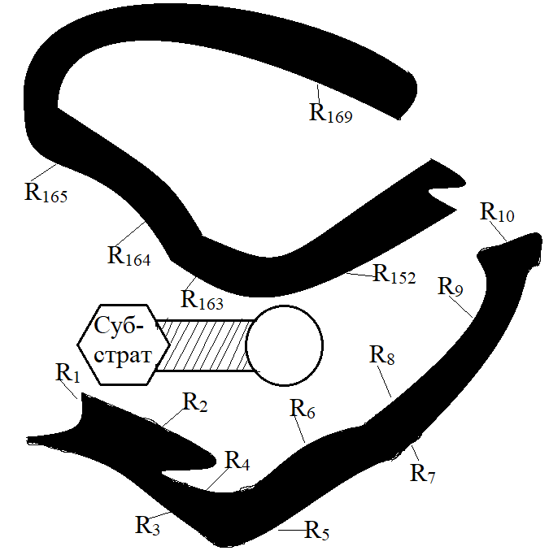

Рис. 12. Схема активного центра ферментов
Активные центры ферментов формируются на уровне третичной структуры. Любые воздействия, приводящие к денатурации, т.е. нарушению третичной структуры, приводят к разрушению структуры активного центра и, соответственно, к потере ферментом каталитических свойств.
В активном центре условно можно выделить два участка: субстратсвязывающий (контактная площадка), который обеспечивает специфическое комплементарное связывание субстрата, и каталитический центр, непосредственно вступающий в химическое взаимодействие с субстратом. В активный центр фермента часто входит участок для связывания кофактора.
Большинство субстратов соединяется с активным центром в нескольких точках. Благодаря этому молекула субстрата связывается с активным центром единственно возможным способом, что обеспечивает избирательность дальнейших химических превращений.
У группы регуляторных ферментов, помимо активного центра, в молекуле фермента может присутствовать также аллостерический центр или центры, которые находятся за пределами активного центра. К аллостерическому центру могут присоединяться молекулы модуляторов (активаторов или ингибиторов), регулирующие активность ферментов. Присоединение модулятора к аллостерическому центру изменяет конформацию молекулы фермента и, соответственно, конфигурацию активного центра, вызывая повышение или снижение активности фермента.
Аллостерические центры известны далеко не у каждого фермента. Обычно они присущи ферментам, обладающим четвертичной структурой, которые легче поддаются весомым конформационным перестройкам. У фермента может быть несколько разных аллостерических центров. Благодаря их избирательности активность фермента по-разному меняется под действием различных модуляторов.

4.2. Кинетика ферментативного катализа

4.2.1. Этапы ферментативного катализа

Любая ферментативная реакция включает несколько промежуточных этапов (рис. 13).

Рис. 13. Этапы ферментативного катализа
Этап I – сорбция субстрата (S) субстратсвязывающим участком активного центра фермента (Е) с образованием ферментсубстратного комплекса (E–S). Этот этап реализуется за счет образования слабых невалентных взаимодействий, поэтому полностью обратим. Конформационные изменения в процессе сорбции усиливают пространственное соответствие активного центра и субстрата.
Этап II – ковалентное преобразование субстрата в составе ферментсубстратного комплекса, в результате чего появляется комплекс с химически измененным субстратом (E–S*). В этом этапе участвует собственно каталитический центр, который обеспечивает разрыв одних и формирование других химических связей. Таким образом, данный этап необратим, за исключением собственно обратимых реакций. Необходимость ковалентных превращений делает этап II самой медленной стадией, лимитирующей скорость всего ферментативного процесса.
Этап III – десорбция готового продукта реакции (Р) из комплекса E–S*, которая сопровождается освобождением фермента в его исходном виде. Этот этап, как и этап II, является необратимым (за исключением катализа обратимых реакций).

4.2.2. Модель Михаэлиса – Ментен

Кинетика ферментативных реакций в основном определяется свойствами катализатора. Одной из самых простых моделей, описы-вающих кинетику ферментативных реакций, является модель, разработанная в 1913 г. Л. Михаэлисом и М.Л. Ментен. Их модель основывается на предположении (Брауна и Анри, 1905), что изначально при взаимодействии фермента (Е) и субстрата (S) образуется комплекс (ES), который впоследствии распадается с освобождением фермента и продуктов реакции (Р):

${E+S }_{\overset{←}{k_{-1}}}^{\underset{→}{k_{+1}}}ES \underset{→}{k_{+2}} E+P$, | (1)
где k₊₁, k_{–1}, k₊₂ – это константы скорости отдельных реакций.
Константа скорости k₊₂ имеет большие значения, чем константа некаталитической реакции. Она соответствует числу молекул субстрата, превращаемых в продукт одной молекулой фермента за 1 с, поэтому ее еще называют «числом оборотов». Скорость распада комплекса ES определяется как

v =k₊₂[ES]. (2)

По предположению Михаэлиса и Ментен, реакция образования фермент-субстратного комплекса является обратимой, поэтому в соответствии с законом действующих масс можно записать следующее:

$\frac{\left[S\right][E]}{[ES]}=\frac{k_{-1}}{k_{+1}}=K_{m}$, | (3)
где [S], [E] и [ES] – концентрации субстрата, фермента и фермент-субстратного комплекса соответственно; $K_{m}$ – константа диссоциации фермент-субстратного комплекса.
Поскольку фермент в системе находится в свободной форме E и в связной форме SE, то

[E] _{t} = [E] + [ES], (4)

где [E] _{t} – общая концентрация фермента, известная из исходных данных и равная количеству фермента, загруженного в реактор.
Путем преобразований уравнения (3) с использованием (4) можно получить

[ES] = [E] _{t} [S]/(К_{m} + [S]) . (5)

Учитывая, что максимальная скорость реакции при высокой концентрации субстрата определяется как

v_{max}=k₊₂[E]_{t} (6)

и преобразовывая уравнение (5) при учете выражения (2), получают уравнение Михаэлиса – Ментен:

$v=\frac{v_{max}[S]}{K_{m}+[S]}$. (7)

В этом уравнении $K_{m}$ является константой Михаэлиса, которая характеризует сродство фермента к субстрату. Константа Михаэлиса численно равна той концентрации субстрата [S], при которой ν достигает половины максимальной величины (рис. 14). Низкое значение К_{m} показывает высокое сродство фермента к субстрату.
Модель Михаэлиса – Ментен основывается на нескольких допу-щениях, таких как необратимое превращение ES в E + P, достижение равновесия между E, S и ES, отсутствие в растворе других форм фермента, кроме E и ES. Только при соблюдении этих гипотетических условий k₊₂ соответствует константе скорости peакции ES → E + S, K_{m} соответствует константе диссоциации комплекса ES.
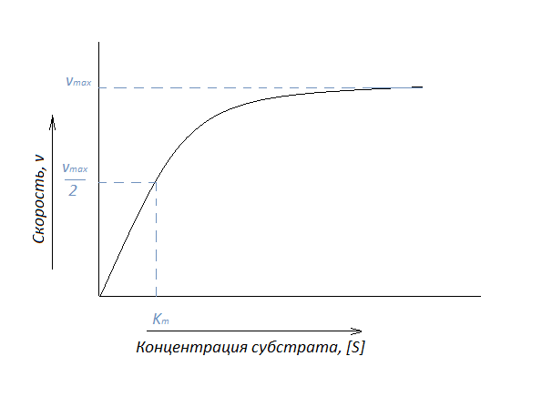
Рис. 14. Зависимость между скоростью реакции
и концентрацией субстрата

4.2.3. Определение кинетических параметров v_{max} и К_{m}
в уравнении Михаэлиса – Ментен

В первоначальной форме уравнение Михаэлиса – Ментен неудобно для нахождения параметров v_{max} и К_{m}, поскольку путем экстраполяции сложно получить точные значения. В связи с этим существует несколько путей преобразования уравнения (7) в более пригодные выражения для изображения результатов в виде прямой для графического определения параметров. Часто на практике используют метод Лайнуивера – Бэрка и Эди – Хофсти.
1. Метод Лайнуивера – Бэрка. Согласно этому способу строится график зависимости $\frac{1}{v}=f(\frac{1}{\left[S\right]})$ (рис. 15), представляющий собой прямую, описываемую как

$\frac{1}{v}=\frac{1}{v_{max}}+\frac{K_{m}}{v_{max}}\frac{1}{[S]}$ . (8)

Подставив в выражение (8) 1/v = 0, получаем

$\frac{1}{[S]}=-\frac{1}{K_{m}}$ . (9)

Соответственно, прямая пересекает ось абсцисс в точке –1/$K_{m}$, ось ординат – в точке 1/v_{max} и имеет наклон K_{m}/v_{max} (рис. 15).
Например, отрезок на оси ординат получаем равным 1/v_{max} =
= 0,155·10⁻⁴л·с/моль. Отсюда v_{max} = 6,45·10⁴ моль/л·с. Пересечение линии тренда с осью абсцисс происходит в точке –1/$K_{m}$ = –12 л/моль. Соответственно, $K_{m}$= 0,08 моль/л.
Несмотря на простоту данного метода определения кинетических параметров уравнения Михаэлиса – Ментен, метод Лайнуивера – Бэрка имеет существенный недостаток. При высоких концентрациях субстрата экспериментальные точки попадают на небольшой отрезок вблизи оси ординат, а некоторым точкам при низких концентрациях, наоборот, придается слишком большое значение.

Рис. 15. Графический способ определения
кинетических параметров по методу Лайнуивера – Бэрка

2. Метод Эди – Хофсти.
Метод Эди – Хофсти проиллюстрирован на рис. 16, который представляет собой график зависимости v от v/[S] в соответствии с уравнением

$v=v_{max}-K_{m}\frac{v}{[S]}$ . (10)

Согласно этому способу величину $K_{m}$ можно получить делением длины отрезка, отсекаемого на оси ординат, на длину отрезка, отсекаемого на оси абсцисс.
Например, отрезок, отсекаемый на оси ординат, показывает, что v_{max} = 6,45·10⁴ моль/л·с. На пересечении с осью ординат получается v_{max}/К_{m} = 78·10⁴ 1/с. Отсюда $K_{m}$= 0,08 моль/л.
Значение k₊₂ можно определить из выражения (6):

$k_{+2}=\frac{v_{max}}{{[E]}_{t}}$= 1,7 ·10⁹ 1/с.

Рис. 16. Графический способ определения
кинетических параметров по методу Эди – Хофсти

4.3. Понятие об активаторах и ингибиторах ферментов

Соединения, ускоряющие скорость химической реакции, разными путями воздействуя на фермент, называются активаторами. Их основные функции:
1. Защита функциональных групп активного центра. Например, цистин, глютатион, содержащие свободную –SH-группу, способны восстанавливать дисульфидные связи с образованием –SH-групп, необходимых для проявления каталитической активности тиоловых ферментов.
2. Формирование активного центра (Co, Mg, Zn, Cu, Fe).
3. Способность обеспечивать образование фермент-субстратного комплекса (Mn, Mg).
4. Стабилизация пространственной конформации и тем самым обеспечение проявления каталитических функций белковой молекулы фермента.
Вещества, которые замедляют химические реакции, взаимодействуя с ферментом, называются ингибиторами. По характеру воздействия бывают обратимыми (активность фермента восстанавливается после удаления ингибитора) и необратимыми (после удаления ингибитора активность фермента не может восстановиться, так как изменяется нативная конформация белковой молекулы из-за связывания ее с ингибитором). В качестве примеров необратимых ингибиторов можно назвать соединения мышьяка и ртути, связывающие SH-группы активного центра; HCN, KCN, CO, являющиеся ингибиторами металлосодержащих ферментов; фосфорорганические соединения, связывающие ОН-группы серина в активном центре.
Обратимые ингибиторы, в свою очередь, бывают конкурентными и неконкурентными. В случае конкурентного действия ингибитор может «занять» место субстрата (рис. 17), в результате чего уменьшается количество фермент-субстратных комплексов и, как следствие, скорость реакции.

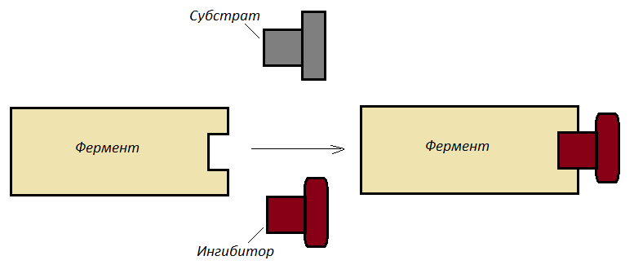

Рис. 17. Конкурентное ингибирование

Однако при высокой концентрации субстрата его молекулы способны вытеснять ингибитор, тем самым способствуя увеличению образования фермент-субстратного комплекса. Кинетические параметры в этом случае также немного изменятся (рис. 18). Как видно из рисунка, в случае конкурентного ингибирования изменяется только К_{m} в большую сторону, v_{max} остается неизменным.
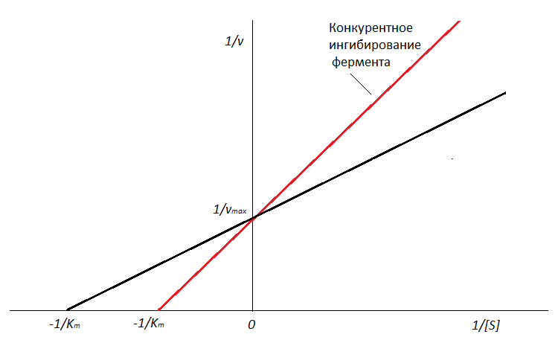

Рис. 18. Изменение в случае
конкурентного ингибирования кинетических параметров,
определенных по методу Лайнуивера – Бэрка

В случае неконкурентного ингибирования активный центр фермента остается свободным, так как ингибитор (I) связывается с другим участком ферментной молекулы (обычно с аллостерическим центром). Таким образом, получается комплекс ESI, замедляющий скорость фермен-тативной реакции (рис. 19).

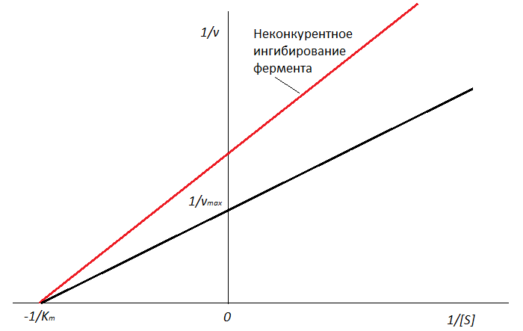

Рис. 19. Изменение в случае неконкурентного ингибирования кинетических параметров, определенных по методу Эди – Хофсти

В этом случае ингибирование не влияет на связывание фермента с субстратом и значение К_{m} не меняется.

4.4. Особенности ферментативного катализа

4.4.1. Влияние рН на активность ферментов

Каждый фермент проявляет свою максимальную активность только при определенных значениях рН, так как ферменты очень чувствительны к концентрации водородных ионов. Это обусловлено такими причинами, как степень ионизации функциональных группировок, особенно в активном центре фермента, изменениями структуры белковой макромолекулы, а также влиянием рН на степень связывания фермента с субстратом. Чаще всего рН-зависимость скорости ферментативной реакции имеет колоколообразную форму (рис. 20).
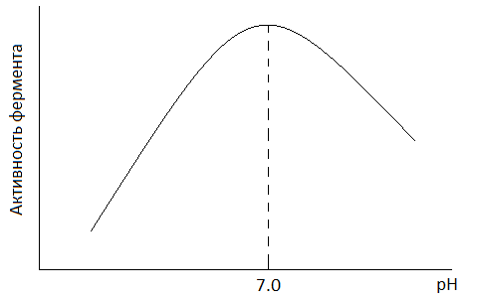
Рис. 20. Зависимость скорости реакции от рН

Функциональные группы активного центра фермента наиболее эффективно взаимодействуют с субстратом, имея оптимальную степень ионизации, обусловленную определенным значением рН. Это соответствует максимальной скорости реакции. Отклонение от значений приводит к снижению скоростей реакций, а при крайних значениях рН – к денатурации белка-фермента. Влияние рН на образование фермент-субстратного комплекса, кроме ионизации функциональных группировок фермента, может оказывать существенное влияние на определенные группы субстрата, что также влияет на скорость реакции.

4.4.2. Влияние температуры на активность ферментов

Для ферментативных реакций, как и для любой химической реакции, справедлив закон Вант-Гоффа (скорость химических реакций увеличивается примерно в два раза при повышении температуры на 10 °С). Однако в случае биокатализа скорость реакции увеличивается до определенных значений температуры. Чаще всего температурным оптимумом ферментативных реакций являются значения 40–50 °С. При температурах выше этих значений происходит инактивация белковой молекулы фермента вследствие ее денатурации. Таким образом, для большинства ферментов, вовлеченных в односубстратную каталитическую реакцию, зависимость ее скорости от температуры описывается колоколообразной кривой (рис. 21).

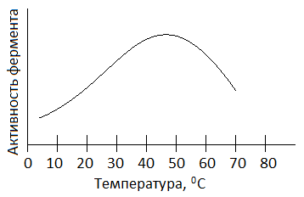

Рис. 21. Влияние температуры на активность ферментов

4.5. Иммобилизация ферментов

Несмотря на все преимущества использования ферментов в качестве катализаторов, у них имеется существенный недостаток. Ферменты в нативной форме быстро инактивируются (разрушаются), поэтому их можно использовать лишь однократно. Решение данной проблемы было предложено в 1950 г. путем закрепления фермента на нерастворимой матрице. Позднее данный процесс получил название «иммобилизация». Он происходит таким образом, чтобы фермент мог обмениваться с раствором молекулами субстрата и продукта.
В качестве носителей для ферментов могут быть использованы различные вещества. Они могут быть как натуральными, так и синтетическими, органическими и неорганическими, высокомолеку-лярными и низкомолекулярными и т.д. Однако все они должны отвечать некоторым требованиям:
высокой химической и биологической стойкости;
высокой химической прочности;
достаточной проницаемости для фермента и субстратов, пористости, большой удельной поверхности;
возможности получения в виде удобных в технологическом отношении форм (гранул, мембран);
легкой активации;
высокой гидрофильности;
невысокой стоимости.
Методы иммобилизации ферментов делятся на физические (не образуют ковалентной связи с носителем) и химические (образуются ковалентные связи между носителем и ферментом).
Физические методы:
1. Адсорбция на носителе. Фермент при этом сорбируется на поверхности носителя за счет гидрофобных, ионных и водородных взаимодействий, электрических сил. В качестве носителей в данном случае могут использоваться силикагель, оксид алюминия, стекло, коллаген, целлюлоза, полипропилен и др.
2. Включение в гель (агар-агар, агароза, альгинат, полиакриламид и т.д.). При этом фермент размещается в порах геля, в которые может проникать субстрат.
3. Включение фермента в полупроницаемые капсулы (инкапсулирование). Внутрь капсулы вводится коллоидный раствор фермента. Внешняя оболочка капсулы является проницаемой для субстрата и продукта, но непроницаема для фермента. Капсулы могут быть изготовлены из полиакрилата, полиуретана, липидов, поликарбонатов и др.
4. Использование двухфазной реакционной среды. При использовании этого метода иммобилизация происходит за счет способности фермента растворяться только в одной из фаз двухфазной системы.
Химические методы:
1. Ковалентное связывание с носителем. В качестве носителей могут быть использованы природные или синтетические материалы, к которым способны ковалентно присоединяться молекулы фермента.
2. Поперечная сшивка молекул фермента. В этом случае фермент вносится в раствор бифункционального сшивающего агента, в котором молекулы фермента способны сшиваться друг с другом, образуя сетчатую структуру.
3. Сополимеризация фермента. При этом матрица создается сополимеризацией полифункционального реагента и молекулы фермента. Таким образом, находясь в порах геля, фермент связывается с ним.

5. КАТАБОЛИЗМ УГЛЕВОДОВ,
ЛИПИДОВ И БЕЛКОВ

Метаболизм представляет собой совокупность процессов, в которой реакции, потребляющие энергию из внешней среды (эндэргонические), сопрягаются с энергодающими (экзэргоническими) реакциями, что позволяет живым существам оказывать постоянное сопротивление нарастанию энтропии. Источником энергии служат реакции, в ходе которых соединения, содержащие атомы углерода в высоко восстановленном состоянии, подвергаются окислению, а специальные дыхательные переносчики присоединяют протоны и электроны (восстанавливаются) и в таком виде транспортируют атомы водорода к дыхательной цепи.
Энергетические превращения в живой клетке подразделяют на две группы: локализованные в мембранах и протекающие в цитоплазме. В каждом случае для «оплаты» энергетических затрат используется своя «валюта»: в мембране это градиент концентрации (ΔμН⁺ или ΔμNa⁺), а в цитоплазме – АТФ, креатинфосфат и другие макроэргические соединения. Непосредственным источником АТФ являются процессы субстратного и окислительного фосфорилирования. Процессы субстратного фосфори-лирования наблюдаются при гликолизе и на одной из стадий цикла трикарбоновых кислот (реакция сукцинил-КоА → сукцинат). Генерация ΔμН⁺ и ΔμNa⁺, используемых для окислительного фосфорилирования, осуществляется в процессе транспорта электронов в дыхательной цепи энергосопрягающих мембран.
Энергия разности потенциалов на сопрягающих мембранах может обратимо превращаться в энергию АТФ. Эти процессы катализируются Н⁺-АТФ-синтазой в мембранах, генерирующих протонный потенциал, или Na⁺-АТФ-синтазой (Na⁺-АТФазой) в «натриевых мембранах» алкалофильных бактерий, поддерживающих ΔμNa⁺. Будучи макроэргическим соединением, АТФ выполняет функцию аккумулирования биологической энергии и ее последующего использования для выполнения клеточных функций. «Макроэргичность» АТФ объясняется рядом особенностей его молекулы. Это в первую очередь высокая плотность зарядов, сконцентрированная в «хвосте» молекулы, обеспечивающая легкость диссоциации терминального фосфата при водном гидролизе. Продукты этого гидролиза представляют собой АДФ и неорганический фосфат и далее – АМФ и неорганический фосфат. Это обеспечивает высокую величину свободной энергии гидролиза терминального фосфата АТФ в водной среде.

5.1. Тканевое дыхание и биологическое окисление

Распад органических соединений в живых тканях, сопровожда-ющийся потреблением молекулярного кислорода и приводящий к выделению углекислого газа и воды и образованию биологических видов энергии, называется тканевым дыханием. Его представляют как конечный этап пути превращений моносахаров (в основном глюкозы) до указанных конечных продуктов, в который на разных стадиях включаются другие сахара и их производные, а также промежуточные продукты распада липидов (жирные кислоты), белков (аминокислоты) и нуклеиновых оснований.
Впервые сущность дыхания объяснил А.Л. Лавуазье (1743–1794), обративший внимание на сходство между горением органических веществ вне организма и дыханием животных. Постепенно становились ясными принципиальные различия между этими двумя процессами: в организме окисление протекает при относительно низкой температуре в присутствии воды, а его скорость регулируется обменом веществ. В настоящее время биологическое окисление определяется как совокупность реакций окисления субстратов в живых клетках, основная функция которых – энергетическое обеспечение метаболизма.
Потребление кислорода тканями зависит от интенсивности реакций тканевого дыхания. Наибольшей скоростью тканевого дыхания характеризуются почки, мозг, печень, наименьшей – кожа, мышечная ткань (в покое). Нижеследующее уравнение описывает суммарный результат многоступенчатого процесса, приводящего к образованию молочной кислоты и протекающего без участия кислорода:

С₆Н₁₂О₆ → 2С₃Н₆О₃ + 65 кДж/моль. (11)

Использование клетками кислорода открывает возможности для более полного окисления субстратов. В аэробных условиях продукты бескислородного окисления становятся субстратами цикла трикарбоновых кислот, в ходе которого образуются восстановленные дыхательные переносчики никотинамид динуклеотид фосфат (НАДФН), никотинамид динуклеотид (НАДН) и флавиновые коферменты – флавинаденин динуклеотид (ФАД) и флавинмононуклеотид (ФМН) (рис. 22). Способность НАД⁺ и НАДФ⁺ играть роль промежуточного переносчика водорода связана с наличием в их структуре амида никотиновой кислоты. При взаимодействии этих кофакторов с атомами водорода имеет место обратимое гидрирование (рис. 23).
НАДН | НАДФН
ФМН | ФАД

Рис. 22. Основные дыхательные субстраты

Рис. 23. Восстановление дыхательных субстратов
При этом в молекулу НАД⁺ (НАДФ⁺) включаются 2 электрона и 1 протон, а 2-й протон остается в среде. Во флавиновых коферментах (ФАД или ФМН), активной частью молекул которых является изоаллоксазиновое кольцо, в результате восстановления чаще всего наблюдается присоединение 2 протонов и 2 электронов одновременно (рис. 24).

Рис. 24. Восстановление флавиновых коферментов

Восстановленные формы этих кофакторов способны транспор-тировать водород и электроны к дыхательной цепи митохондрий или иных энергосопрягающих мембран.
В клетках эукариот дыхательная цепь расположена во внутренней мембране митохондрий, у дышащих бактерий – в цитоплазматической мембране и специализированных структурах – мезосомах, или тилакоидах. Молярные соотношения компонентов дыхательной цепи являются постоянными, ее компоненты встроены в митохондриальную мембрану в виде 4 белково-липидных комплексов: НАДН-КоQН₂-редуктаза (комплекс I), сукцинат-КоQ-редуктаза (комплекс II), КоQН₂-цитохром c-редуктаза (комплекс III) и цитохром а-цитохромоксидаза (комплекс IV) (рис. 25).
Если субстратом окисления служат α-кетокислоты, в переносе электронов на НАД⁺ участвуют липоатсодержащие дегидрогеназы. В случае окисления пролина, глутамата, изоцитрата и других субстратов перенос электронов происходит непосредственно на НАД⁺. Восстановленный НАД в дыхательной цепи окисляется НАДН-дегидрогеназой, содержащей железосерный белок (FeS) и ФМН и прочно связанной с дыхательной цепью.
KoQ (убихинон), необходимый компонент дыхательной цепи, является производным бензохинона с боковой цепью, которая у млекопитающих чаще всего представлена 10 изопреноидными единицами. Как любой хинон, KoQ способен находиться и в восстановленном, и в окисленном состоянии. Это свойство определяет его роль в дыхательной цепи – служить коллектором восстановительных эквивалентов, постав-ляемых в дыхательную цепь через флавиновые дегидрогеназы. Содержание его значительно превосходит содержание других компонентов дыхательной цепи.

Рис. 25. Расположение компонентов дыхательной цепи

Дополнительным участником дыхательной цепи является железосерный белок FeS (негемовое железо). Он участвует в окислительно-восстановительном процессе, протекающем по одноэлектронному типу. Первый участок локализации FeS находится между ФМН и KoQ, второй – между цитохромами b и c₁. Это соответствует тому факту, что со стадии ФМН путь протонов и электронов разделяется: первые накапливаются в митохондриальном матриксе, а вторые идут на гидрофобные переносчики – KoQ и цитохромы.
Цитохромы в дыхательной цепи выстроены в порядке возрастания окислительно-восстановительного потенциала. Они представляют собой гемопротеины, в которых простетическая геминовая группа близка к гему гемоглобина (у цитохрома b идентична). Ионы железа в составе гема при получении и отдаче электронов обратимо изменяют свою валентность.

5.2. Окислительное фосфорилирование
и дыхательный контроль

Функция дыхательной цепи – утилизация восстановленных дыха-тельных переносчиков, образующихся в реакциях метаболического окисления субстратов (главным образом в цикле трикарбоновых кислот). Каждая окислительная реакция в соответствии с величиной высвобождаемой энергии «обслуживается» дыхательным переносчиком: НАДФ, НАД или ФАД. Соответственно своим окислительно-восстановительным потенциалам эти соединения в восстановленной форме подключаются к дыхательной цепи (см. рис. 25). В ней происходит дискриминация протонов и электронов: в то время как протоны переносятся через мембрану, создавая ΔрН, электроны движутся по цепи переносчиков от убихинола к цитохромоксидазе, генерируя разность электрических потенциалов, необходимую для образования АТФ протонной АТФ-синтазой. Таким образом, тканевое дыхание «заряжает» митохондриальную мембрану, а окислительное фосфорилирование «разряжает» ее.
Согласно хемиосмотической концепции, движение электронов по дыхательной цепи является источником энергии для транслокации протонов через митохондриальную мембрану. Возникающая при этом разность электрохимических потенциалов (ΔμH⁺) приводит в действие АТФ-синтазу, катализирующую реакцию фосфорилирования АДФ. В дыхательной цепи есть только 3 участка, где перенос электронов сопряжен с накоплением энергии, достаточным для образования АТФ. На других этапах возникающая разность потенциалов для этого процесса недостаточна. Максимальная величина коэффициента фосфорилирования, таким образом, составляет 3, если реакция окисления идет с участием НАД, и 2, если окисление субстрата протекает через флавиновые дегидрогеназы.
Одна из задач свободного (несопряженного) окисления – превращение природных или неприродных субстратов, называемых в этом случае ксенобиотиками (ксено – несовместимый, биос – жизнь). Оно осуществляются ферментами диоксигеназами и монооксигеназами. Окисление протекает при участии специализированных цитохромов, локализованных чаще всего в ЭПР, поэтому иногда этот процесс называют микросомальным окислением. В реакциях свободного окисления участвуют также кислород и восстановленные дыхательные переносчики (чаще всего НАДФН). Акцептором электронов является цитохром Р₄₅₀ (иногда цитохром b₅). В процессе свободного окисления вследствие особенностей используемых цепей передачи электронов не происходит образования АТФ; биологическая роль этих процессов заключается в метаболизме ряда природных и ксенобиотических субстратов.

5.3. Катаболизм углеводов

Метаболизм (обмен) углеводов в организме человека состоит в основном из следующих процессов:
1. Расщепление в пищеварительном тракте поступающих с пищей полисахаридов и дисахаридов до моносахаридов. Всасывание моносахаридов из кишечника в кровь.
Расщепление крахмала (и гликогена) начинается в полости рта под действием амилазы слюны. Известны три вида амилаз, которые различаются главным образом по конечным продуктам их фермен-тативного действия: α-амилаза, β-амилаза и γ-амилаза. Первая расщепляет в полисахаридах внутренние α-1,4-связи, поэтому ее иногда называют эндоамилазой. Молекула α-амилазы содержит в своих активных центрах ионы Са²⁺, необходимые для ферментативной активности. Под действием β-амилазы от крахмала отщепляется дисахарид мальтоза, т.е. β-амилаза является экзоамилазой. Третья амилаза, т.е. γ-амилаза, отщепляет один за другим глюкозные остатки от конца полигликозидной цепочки. Различают кислые и нейтральные γ-амилазы в зависимости от того, в какой области рН они проявляют максимальную активность.
Наиболее важная фаза распада крахмала (и гликогена) протекает в двенадцатиперстной кишке под действием α-амилазы поджелудочного сока. Здесь рН возрастает приблизительно до нейтральных значений, при этих условиях α-амилаза панкреатического сока обладает почти максимальной активностью. Этот фермент завершает превращение крахмала и гликогена в мальтозу, начатое амилазой слюны. Напомним, что в молекулах амилопектина и гликогена в точках ветвления существуют также α(1→6)-гликозидные связи. Эти связи в кишечнике гидролизуются особыми ферментами: амило-1,6-глюкозидазой и олиго-1,6-глюкозидазой (терминальной декстриназой). Таким образом, расщепление крахмала и гликогена до мальтозы происходит в кишечнике под действием трех ферментов: панкреатической α-амилазы, амило-1,6-глюкозидазы и олиго-1,6-глюкозидазы. Образующаяся мальтоза оказывается только временным продуктом, так как она быстро гидролизуется под влиянием фермента мальтазы (α-глюкозидазы) на 2 молекулы глюкозы. Лактоза, которая содержится только в молоке, под действием лактазы кишечного сока расщепляется на глюкозу и галактозу.
В результате углеводы пищи распадаются на составляющие их моносахариды (преимущественно глюкозу, фруктозу и галактозу), которые всасываются кишечной стенкой и затем попадают в кровь. Более 90 % всосавшихся моносахаридов (главным образом глюкоза) через капилляры кишечных ворсинок попадает в кровеносную систему и с током крови через воротную вену доставляется в печень. Остальное количество моносахаридов поступает по лимфатическим путям в венозную систему. В печени значительная часть всосавшейся глюкозы превращается в гликоген.
2. Синтез и распад гликогена в тканях, прежде всего в печени.
Образовавшаяся на первой стадии глюкоза подвергается фосфорилированию при участии фермента гексокиназы, а в печени – и глюкокиназы. Далее глюкозо-6-фосфат под влиянием фермента фосфоглюкомутазы переходит в глюкозо-1-фосфат (рис. 26).

Глюкозо-6-фосфат
Фосфоглюко-мутаза
Гексокиназа
АДФ
АТФ
Глюкоза
Глюкозо-1-фосфат

Рис. 26. Процессы превращения глюкозы в глюкозофосфат

Образовавшийся глюкозо-1-фосфат непосредственно вовлекается в синтез гликогена (гликогенез). На первой стадии синтеза глюкозо-1-фосфат вступает во взаимодействие с уридинтрифосфатом (УТФ), образуя уридиндифосфатглюкозу (УДФ-глюкоза) и пирофосфат. Данная реакция катализируется ферментом глюкозо-1-фосфат-уридилилтрансферазой (УДФГ-пирофосфорилазой):

Глюкозо-1-фосфат + УТФ ↔ УДФ-глюкоза + Пирофосфат. (12)

На второй стадии образования гликогена происходит перенос глюкозного остатка, входящего в состав УДФ-глюкозы, на глюкозидную цепь гликогена («затравочное» количество). При этом образуется α-(1→4)-связь между первым атомом углерода добавляемого остатка глюкозы и 4-гидроксильной группой остатка глюкозы цепи. Эта реакция катализируется ферментом гликогенсинтазой. Необходимо еще раз подчеркнуть, что реакция, катализируемая гликогенсинтазой, возможна только при условии, что полисахаридная цепь уже содержит более 4 остатков D-глюкозы (рис. 27).

Гликоген-синтаза
Гликоген (n+1 остатков)
Гликоген (n остатков)
УДФ-глюкоза

Рис. 27. Синтез полисахаридной цепи гликогена
Образующийся уридиндифосфат (УДФ) затем вновь фосфори-лируется в УТФ за счет АТФ, и весь цикл превращений глюкозо-1-фосфата начинается сначала. В целом образование α-1,4-глюкозидной ветви («амилозной» ветви) гликогена можно представить в виде следующей схемы (рис. 28).

Рис. 28. Схема гликогенеза

Установлено, что гликогенсинтаза не способна катализировать образование α-(1→6)-связи, имеющейся в точках ветвления гликогена. Этот процесс катализирует специальный фермент, получивший название гликогенветвящего фермента (или амило-(1→4)–>(1→6)-трансглю-козидазы). Последний катализирует перенос концевого олигосахаридного фрагмента, состоящего из 6 или 7 остатков глюкозы, с нередуцирующего конца одной из боковых цепей, насчитывающей не менее 11 остатков, на 6-гидроксильную группу остатка глюкозы той же или другой цепи гликогена. В результате образуется новая боковая цепь.
При распаде гликогена (гликогенолизе) ключевую роль в мобилизации полисахаридов играет фосфоролитический распад. Фосфо-рилазы переводят полисахариды (в частности, гликоген) из запасной формы в метаболически активную форму; в присутствии фосфорилазы гликоген распадается с образованием фосфорного эфира глюкозы (глюкозо-1-фосфата) без предварительного расщепления на более крупные обломки молекулы полисахарида. Катализируется эта реакция ферментом, который называется киназой фосфорилазы b. Установлено, что эта киназа может существовать как в активной, так и в неактивной форме. Неактивная киназа фосфорилазы превращается в активную под влиянием фермента протеинкиназы (киназа киназы фосфорилазы), причем не просто протеинкиназы, а цАМФ-зависимой протеинкиназы. Образовавшийся в результате фосфоролитического распада гликогена глюкозо-1-фосфат превращается под действием фосфоглюкомутазы в глюкозо-6-фосфат. Образование свободной глюкозы из глюкозо-6-фосфата в печени происходит под влиянием глюкозо-6-фосфатазы. Данный фермент катализирует гидролитическое отщепление фосфата (рис. 29).

Глюкозо-6-фосфат
Глюкоза
Глюко-6-фосфатаза
Глюкозо-6-фосфат
Глюкозо-1-фосфат
Р
Н₂О
Фосфоглюкомутаза

Рис. 29. Превращения глюкозофосфата в гликогенолизе

3. Гликолиз (от греч. glycys – сладкий и lysis – растворение, распад). Это последовательность ферментативных реакций, приводящих к превращению глюкозы в пируват с одновременным образованием АТФ. Первоначально этим термином обозначали только анаэробное брожение, завершающееся образованием молочной кислоты (лактата) или этанола и СО₂. В настоящее время понятие «гликолиз» используется более широко для описания распада глюкозы, проходящего через образование глюкозо-6-фосфата, фруктозобисфосфата и пирувата как в отсутствие, так и в присутствии кислорода. В последнем случае употребляют термин «аэробный гликолиз» в отличие от «анаэробного гликолиза», завершающегося образованием молочной кислоты (лактата).
Анаэробный гликолиз – сложный ферментативный процесс распада глюкозы, протекающий в тканях человека и животных без потребления кислорода. Конечным продуктом гликолиза является молочная кислота. В процессе гликолиза образуется АТФ. В анаэробных условиях гликолиз – единственный процесс в животном организме, поставляющий энергию. Процесс гликолиза катализируется одиннадцатью ферментами и протекает в гиалоплазме (цитозоле) клетки.
Первой ферментативной реакцией гликолиза является фосфори-лирование, т.е. перенос остатка ортофосфата на глюкозу за счет АТФ (рис. 30). Реакция катализируется ферментом гексокиназой. Образование глюкозо-6-фосфата в гексокиназной реакции сопровождается освобож-дением значительного количества свободной энергии системы и может считаться практически необратимым процессом. Наиболее важным свойством гексокиназы является ее ингибирование глюкозо-6-фосфатом, т.е. последний служит одновременно и продуктом реакции, и аллостерическим ингибитором. Фермент гексокиназа способен катализировать фосфорилирование не только D-глюкозы, но и других гексоз, в частности D-фруктозы, D-маннозы и т.д.

Mg²⁺
Гексокиназа
Глюкозо-6-фосфат
Глюкоза
АДФ
АТФ

Рис. 30. Схема первой стадии гликолиза

Второй реакцией гликолиза является превращение глюкозо-6-фосфата под действием фермента глюкозо-6-фосфат-изомеразы во фруктозо-6-фосфат (рис. 31).

Глюкозо-6-фосфат-изомераза
Фруктозо-6-фосфат
Глюкозо-6-фосфат

Рис. 31. Схема второй стадии гликолиза

Третья реакция катализируется ферментом фосфофруктокиназой; образовавшийся фруктозо-6-фосфат вновь фосфорилируется за счет второй молекулы АТФ. Данная реакция аналогично гексокиназной практически необратима, протекает в присутствии ионов магния и является наиболее медленно текущей реакцией гликолиза (рис. 32).

6-фосфо-фруктокиназа
АДФ
АТФ
Фруктозо-1,6-бисфосфат
Фруктозо-6-фосфат

Рис. 32. Схема третьей стадии гликолиза
Четвертую реакцию гликолиза катализирует фермент альдолаза. Под влиянием этого фермента фруктозо-1,6-бисфосфат расщепляется на две фосфотриозы (рис. 33). Эта реакция обратима. В зависимости от температуры равновесие устанавливается на различном уровне. При повышении температуры реакция сдвигается в сторону большего образования триозофосфатов (дигидроксиацетонфосфата и глицераль-дегид-3-фосфата).

Глицеральдегид-3--фосфат
Диоксиацетон-фосфат
Фруктозо-1,6-бисфосфат
Альдолаза

Рис. 33. Схема четвертой стадии гликолиза

Пятая реакция – это реакция изомеризации триозофосфатов. Катализируется ферментом триозофосфатизомеразой. Равновесие данной изомеразной реакции сдвинуто в сторону дигидроксиацетонфосфата: 95 % дигидроксиацетонфосфата и около 5 % глицеральдегид-3-фосфата (рис. 34). В последующие реакции гликолиза может непосредственно включаться только один из двух образующихся триозофосфатов, а именно глицеральдегид-3-фосфат.

Глицеральдегид-3--фосфат
Триозофосфат-изомераза
Диоксиацетон-фосфат

Рис. 34. Схема пятой стадии гликолиза

Образованием глицеральдегид-3-фосфата как бы завершается первая стадия гликолиза. Вторая стадия – наиболее сложная и важная. Она включает окислительно-восстановительную реакцию (реакцию глико-литической оксидоредукции), сопряженную с субстратным фосфори-лированием, в процессе которого образуется АТФ.
В результате шестой реакции глицеральдегид-3-фосфат в присут-ствии фермента глицеральдегидфосфатдегидрогеназы, кофермента НАД и неорганического фосфата подвергается своеобразному окислению с образованием 1,3-бисфосфоглицериновой кислоты и восстановленной формы НАД (НАДН). Механизм действия глицеральдегидфос-фатдегидрогеназы сводится к следующему: в присутствии неорга-нического фосфата НАД⁺ выступает как акцептор водорода, отщепляющегося от глицеральдегид-3-фосфата. В процессе образования НАДН глицеральдегид-3-фосфат связывается с молекулой фермента за счет SH-групп последнего. Образовавшаяся связь богата энергией, но она непрочная и расщепляется под влиянием неорганического фосфата, при этом образуется 1,3-бисфосфоглицериновая кислота (рис. 35).

1,3-Бисфосфоглицерат
Глицеральдегид-3--фосфат

Глицеральдегид-фосфатдегидрогеназа

Рис. 35. Схема шестой стадии гликолиза

Седьмая реакция катализируется фосфоглицераткиназой, при этом происходит передача богатого энергией фосфатного остатка (фосфатной группы в положении 1) на АДФ с образованием АТФ и 3-фосфоглицериновой кислоты (3-фосфоглицерат) (рис. 36).

1,3-Бисфосфоглицерат
Фосфоглицераткиназа
3-Фосфоглицерат

Рис. 36. Схема седьмой стадии гликолиза

Восьмая реакция сопровождается внутримолекулярным переносом оставшейся фосфатной группы, и 3-фосфоглицериновая кислота превращается в 2-фосфоглицериновую кислоту (2-фосфоглицерат). Реакция легкообратима, протекает в присутствии ионов Mg²⁺. Кофактором фермента является также 2,3-бисфосфоглицериновая кислота аналогично тому, как в фосфоглюкомутазной реакции роль кофактора выполняет глюкозо-1,6-бисфосфат (рис. 37).

Фосфоглицеромутаза
2-Фосфоглицерат
3-Фосфоглицерат

Рис. 37. Схема восьмой стадии гликолиза
Девятая реакция катализируется ферментом енолазой, при этом 2-фосфоглицериновая кислота в результате отщепления молекулы воды переходит в фосфоенолпировиноградную кислоту (фосфоенолпируват), а фосфатная связь в положении 2 становится высокоэргической (рис. 38).

Фосфоенолпируват
2-Фосфоглицерат
Биолаза

Рис. 38. Схема девятой стадии гликолиза

Десятая реакция характеризуется разрывом высокоэргической связи и переносом фосфатного остатка от фосфоенолпирувата на АДФ (субстратное фосфорилирование). Катализируется ферментом пиру-ваткиназой (рис. 39).

Пируваткиназа
Пируват
Фосфоенолпируват

Рис. 39. Схема десятой стадии гликолиза

В результате одиннадцатой реакции происходит восстановление пировиноградной кислоты и образуется молочная кислота. Реакция протекает при участии фермента лактатдегидрогеназы и кофермента НАДН, образовавшегося в шестой реакции (рис. 40).
Лактатдегидрогеназа
Молочная кислота
Пируват

Рис. 40. Схема одиннадцатой стадии гликолиза

4. Взаимопревращение гексоз.
В процесс гликолиза могут также вступать другие моносаха- риды, поступающие с пищей. Схемы их метаболизма представлены на рис. 41 и 42.

Рис. 41. Схема метаболизма фруктозы

Рис. 42. Схема метаболизма галактозы

5. Аэробный метаболизм пирувата. Клетки, недостаточно снабжа-емые кислородом, могут частично или полностью существовать за счет энергии гликолиза. Однако большинство животных и растительных клеток в норме находится в аэробных условиях и свое органическое «топливо» окисляет полностью до СО₂ и Н₂О. В этих условиях пируват, образовавшийся при расщеплении глюкозы, не восстанавливается до лактата, а постепенно окисляется до СО₂ и Н₂О в аэробной стадии катаболизма, при этом первоначально происходит окислительное декарбоксилирование пирувата с образованием ацетил-КоА.
Окисление пирувата до ацетил-КоА происходит при участии ряда ферментов и коферментов, объединенных структурно в мульти-ферментную систему, получившую название «пируватдегидрогеназный комплекс» (рис. 43).

Рис. 43. Аэробное окисление пирувата

На первой стадии этого процесса пируват теряет свою карбоксильную группу в результате взаимодействия с тиамин-пирофосфатом (ТПФ) в составе активного центра фермента пируватдегидрогеназы (E₁). На второй стадии оксиэтильная группа комплекса E₁–ТПФ–СНОН–СН₃ окисляется с образованием ацетильной группы, которая одновременно переносится на амид липоевой кислоты (кофермент), связанной с ферментом дигидролипоилацетилтрансферазой (Е₂). Этот фермент катализирует третью стадию – перенос ацетильной группы на коэнзим КоА (HS-KoA) с образованием конечного продукта ацетил-КоА, который является высокоэнергетическим (макроэргическим) соединением. На четвертой стадии регенерируется окисленная форма липоамида из восстановленного комплекса дигидролипоамид–Е₂. При участии фермента дигидролипоилдегидрогеназы (Е₃) осуществляется перенос атомов водорода от восстановленных сульфгидрильных групп дигидролипоамида на ФАД, который выполняет роль простетической группы данного фермента и прочно с ним связан. На пятой стадии восстановленный ФАДН₂ дигидролипоилдегидрогеназы передает водород на кофермент НАД с образованием НАДН⁺ и Н⁺. Процесс окислительного декарбоксилирования пирувата происходит в матриксе митохондрий. В нем принимают участие (в составе сложного мультиферментного комплекса) 3 фермента (пируватдегидрогеназа, дигидролипоилаце-тилтрансфераза, дигидролипоилдегидрогеназа) и 5 коферментов (ТПФ, амид липоевой кислоты, коэнзим А, ФАД и НАД).
Образовавшийся в результате окислительного декарбоксилирования пирувата в митохондриях ацетил-КоА вступает в цикл трикарбоновых кислот (цикл Кребса). Данный цикл происходит в матриксе митохондрий и состоит из восьми последовательных реакций (рис. 44).

Рис. 44. Схема процессов в цикле Кребса

Начинается цикл с присоединения ацетил-КоА к оксалоацетату и образования лимонной кислоты (цитрата). Затем лимонная кислота (шестиуглеродное соединение) путем ряда дегидрирований (отнятие водорода) и двух декарбоксилирований (отщепление СО₂) теряет два углеродных атома и снова в цикле Кребса превращается в оксалоацетат (четырехуглеродное соединение), т.е. в результате полного оборота цикла одна молекула ацетил-КоА сгорает до СО₂ и Н₂О, а молекула оксалоацетата регенерируется.
Первая реакция катализируется ферментом цитрат-синтазой, при этом ацетильная группа ацетил-КоА конденсируется с оксалоацетатом, в результате чего образуется лимонная кислота (рис. 45).

Цитрат-синтаза

Рис. 45. Схема первой стадии цикла Кребса

Образовавшаяся лимонная кислота подвергается дегидратированию с образованием цис-аконитовой кислоты, которая, присоединяя молекулу воды, переходит в изолимонную кислоту (изоцитрат). Катализирует эти обратимые реакции гидратации–дегидратации фермент аконитатгидратаза (аконитаза) (рис. 46).
Акониат-гидратаза
цис-Акониат
Акониат-гидратаза

Рис. 46. Схема второй стадии цикла Кребса

Третья реакция, по-видимому, лимитирует скорость цикла Кребса. Изолимонная кислота дегидрируется в присутствии НАД-зависимой изоцитратдегидрогеназы (рис. 47).

Изоцитратдегидрогеназа

Рис. 47. Схема третьей стадии цикла Кребса

Во время четвертой реакции происходит окислительное декарбокси-лирование α-кетоглутаровой кислоты с образованием высокоэнерге-тического соединения сукцинил-КоА. В реакции принимают участие 5 коферментов: ТПФ, амид липоевой кислоты, HS-KoA, ФАД и НАД⁺ (рис. 48).

α-Кетоглутаратдегидрогеназный комплекс

Рис. 48. Схема четвертой стадии цикла Кребса

Пятая реакция катализируется ферментом сукцинил-КоА-синтетазой. В ходе этой реакции сукцинил-КоА при участии ГТФ и неорганического фосфата превращается в янтарную кислоту (сукцинат). Одновременно происходит образование высокоэргической фосфатной связи ГТФ за счет высокоэргической тиоэфирной связи сукцинил-КоА (рис. 49).

Сукцинил-КоА-синтетаза

Рис. 49. Схема пятой стадии цикла Кребса

Сукцинат дегидрируется в фумаровую кислоту на шестой стадии. Окисление сукцината катализируется сукцинатдегидрогеназой (рис. 50).

Сукцинатдегидрогеназа

Рис. 50. Схема шестой стадии цикла Кребса

Седьмая реакция осуществляется под влиянием фермента фумаратгидратазы (фумаразы). Образовавшаяся при этом фумаровая кислота гидратируется, продуктом реакции является яблочная кислота (малат) (рис. 51).

Фумараза

Рис. 51. Схема седьмой стадии цикла Кребса

В ходе восьмой реакции цикла трикарбоновых кислот под влиянием митохондриальной НАД-зависимой малатдегидрогеназы происходит окисление L-малата в оксалоацетат (рис. 52).

Малатдегидрогеназа

Рис. 52. Схема восьмой стадии цикла Кребса

6. Аэробный путь прямого окисления глюкозы (или, как его называют, пентозофосфатный путь (пентозный цикл)).
Расхождение путей окисления углеводов – классического (цикл трикарбоновых кислот) и пентозофосфатного – начинается со стадии образования гексозомонофосфата. Если глюкозо-6-фосфат изомеризуется во фруктозо-6-фосфат, который фосфорилируется второй раз и превращается во фруктозо-1,6-бисфосфат, то в этом случае дальнейший распад углеводов происходит по обычному гликолитическому пути с образованием пировиноградной кислоты, которая, окисляясь до ацетил-КоА, затем «сгорает» в цикле Кребса. Если второго фосфорилирования гексозо-6-монофосфата не происходит, то фосфорилированная глюкоза может подвергаться прямому окислению до фосфопентоз. Значение этого пути в обмене веществ велико. Он поставляет восстановленный НАДФН, необходимый для биосинтеза жирных кислот, холестерина и т.д. За счет пентозофосфатного цикла примерно на 50 % покрывается потребность организма в НАДФН. Кроме того, он поставляет пентозофосфаты для синтеза нуклеиновых кислот и многих коферментов. Пентозофосфатный цикл начинается с окисления глюкозо-6-фосфата и последующего окислительного декарбоксилирования продукта (в результате от гексозофосфата отщепляется первый атом углерода). Это первая (так называемая окислительная) стадия пентозофосфатного цикла. Вторая стадия включает неокислительные превращения пентозофосфатов с образованием исходного глюкозо-6-фосфата (рис. 53).

Рис. 53. Схема пентозофосфатного цикла

5.4. Катаболизм липидов

Метаболизм липидов в организме начинается с их расщепления под действием липазы – фермента гидролиза триглицеридов. Липаза содержится в желудочном соке (желудочная липаза) и в панкреатическом соке (панкреатическая липаза). Роль желудочной липазы в гидролизе триглицеридов невелика, но даже незначительное по объему расщепление триглицеридов в желудке приводит к появлению свободных жирных кислот, которые поступают в кишечник и способствуют там эмульгированию жиров (образованию химуса).
В двенадцатиперстной кишке начинается эмульгирование жира. Наиболее мощное эмульгирующее действие на жиры оказывают соли желчных кислот, попадающие в двенадцатиперстную кишку с желчью в виде натриевых солей. Большая часть желчных кислот конъюгирована с глицином или таурином. По химической природе желчные кислоты являются производными холановой кислоты (рис. 54).

Рис. 54. Холановая кислота

Желчные кислоты представляют собой основной конечный продукт метаболизма холестерина. В желчи человека в основном содержатся холевая (3,7,12-триоксихолановая), дезоксихолевая (3,12-диоксихолановая) и хенодезоксихолевая (3,7-диоксихолановая) кислоты (рис. 55).

Холевая кислота | Дезоксихолевая кислота
Холенодезоксихолевая кислота

Рис. 55. Желчные кислоты
Считают, что эта комбинация – соль желчной кислоты + ненасыщенная жирная кислота + моноглицерид – придает необходимую степень эмульгирования жира. Основная масса пищевых глицеридов подвергается расщеплению в верхних отделах тонкой кишки при действии липазы панкреатического сока, которая расщепляет триглицериды, находящиеся в эмульгированном состоянии. Основными продуктами расщепления триглицеридов при действии панкреатической липазы являются β(2)-моноглицерид и жирные кислоты. Липаза катализирует гидролиз эфирных связей в α(1), α'(3)-положениях, в результате чего и образуются β(2)-моноглицерид и две частицы (молекулы) жирной кислоты (рис. 56).
В панкреатическом соке наряду с липазой содержится моногли-церидная изомераза – фермент, катализирующий внутримолекулярный перенос ацила из β(2)-положения моноглицерида в α(1)-положение.

Рис. 56. Схема расщепления триглицеридов

Образовавшиеся в процессе расщепления жирные кислоты подвергаются оксилению. Процесс окисления жирных кислот складывается из следующих основных этапов:
1. Активация жирных кислот КоА, которая катализируется ферментом ацил-КоА-синтетазой (рис. 57).

Ацил-КоА-синтетаза

Рис. 57. Стадия активации жирных кислот

2. Транспорт жирных кислот внутрь митохондрий. Переносчиком активированных жирных кислот с длинной цепью через внутреннюю митохондриальную мембрану служит карнитин. Ацильная группа переносится с атома серы КоА на гидроксильную группу карнитина с образованием ацилкарнитина, который диффундирует через внутреннюю митохондриальную мембрану (рис. 58). Реакция протекает при участии специфического цитоплазматического фермента карнитин-ацилтран-сферазы. Уже на той стороне мембраны, которая обращена к матриксу, ацильная группа переносится обратно на КоА.

Ацил-карнитин
Карнитин
Ацил-КоА
Рис. 58. Стадия транспорта жирных кислот в митохондрии

3. Процесс окисления жирной кислоты в митохондриях клетки включает несколько последовательных энзиматических реакций. Ацил-КоА в митохондриях подвергается ферментативному дегидрированию, при этом ацил-КоА теряет 2 атома водорода в α- и β-положениях, превращаясь в КоА-эфир ненасыщенной кислоты. Таким образом, первой реакцией в каждом цикле распада ацил-КоА является его окисление ацил-КоА-дегидрогеназой, приводящее к образованию еноил-КоА с двойной связью между С₂ и С₃ (рис. 59).

Ацил-КоА-дегидрогеназа

Рис. 59. Образование еноил-КоА

4. Ненасыщенный ацил-КоА (еноил-КоА) при участии фермента еноил-КоА-гидратазы присоединяет молекулу воды. В результате образуется β-оксиацил-КоА (или 3-гидроксиацил-КоА) (рис. 60).

Еноил-КоА-гидратааза

Рис. 60. Образование β-оксиацил-КоА

5. Образовавшийся β-оксиацил-КоА (3-гидроксиацил-КоА) затем дегидрируется. Эту реакцию катализируют НАД⁺-зависимые дегидро-геназы (рис. 61).
3-Гидроксиацил-КоА-
дегидрогеназа

Рис. 61. Дегидрирование β-оксиацил-КоА

6. Тиолазная реакция представляет собой расщепление 3-оксоацил-КоА с помощью тиоловой группы второй молекулы КоА. В результате образуется укороченный на два углеродных атома ацил-КоА и двууглеродный фрагмент в виде ацетил-КоА. Данная реакция катализируется ацетил-КоА-ацилтрансферазой (β-кетотиолазой) (рис. 62).

Ацетил-КоА-ацил-
трансфераза
Рис. 62. Тиолазная реакция

7. Образовавшийся ацетил-КоА подвергается окислению в цикле трикарбоновых кислот, а ацил-КоА, укоротившийся на два углеродных атома, снова многократно проходит весь путь β-окисления вплоть до образования бутирил-КоА (4-углеродное соединение), который окисляется до 2 молекул ацетил-КоА. При каждом цикле β-окисления образуются одна молекула ФАДН₂ и одна молекула НАДН. Последние в процессе окисления в дыхательной цепи и сопряженного с ним фосфорилирования дают: ФАДН₂ – 2 молекулы АТФ и НАДН – 3 молекулы АТФ, т.е. в сумме за один цикл образуется 5 молекул АТФ.

5.5. Катаболизм белков

Белки, поступившие в организм, в желудочно-кишечном тракте расщепляются до аминокислот под действием протеолитических ферментов (пептидгидролазы, пептидазы, протеазы). Внутренние пептидные связи расщепляются эндопептидазами (пепсин, трипсин и химотрипсин), концевые – экзопептидазами (карбоксипептидазы и аминопептидазы).
Образовавшиеся аминокислоты включаются в клетках в различные пути использования, главным из которых является синтез белков, а также синтез азотсодержащих соединений – пуриновых и пиримидиновых нуклеотидов, креатина и др. Углеродные остатки аминокислот образуют чаще всего кетокислоты, которые далее деградируют по общим путям катаболизма других окисленных углеводородов. Общие пути обмена аминокислот включают реакции дезаминирования, трансаминирования и декарбоксилирования. Основные пути катаболизма аминокислот пред-ставлены на рис. 63.

Рис. 63. Основные пути использования аминокислот

Реакции трансаминирования (переаминирования) являются наиболее важными среди общих путей обмена аминокислот. Они играют основную роль в процессе глюконеогенеза и образования новых аминокислот. Трансаминирование – это обратимый перенос аминогруппы с амино-кислоты на кетокислоту без промежуточного образования аммиака, катализируемый ферментами трансаминазами (аминотрансферазами) (рис. 64).

Аминотрансфераза

Рис. 64. Трансаминирование аминокислот

Второй процесс – дезаминирование – реакция, в ходе которой аминогруппа освобождается в виде аммиака. Механизмы дезаминирования могут быть различными:
1. Восстановительное дезаминирование (с образованием насыщенной жирной кислоты) (рис. 65).

Рис. 65. Восстановительное дезаминирование

2. Гидролитическое дезаминирование (с образованием карбоновой гидроксикислоты) (рис. 66).

Рис. 66. Гидролитическое дезаминирование

3. Элиминирующее дезаминирование (с образованием ненасы-щенных жирных кислот) (рис. 67).

Рис. 67. Элиминирующее дезаминирование

4. Окислительное дезаминирование (с образованием кетокислот) (рис. 68).

Рис. 68. Окислительное дезаминирование

Выделяют два типа окислительного дезаминирования: прямое и непрямое. Если в ходе дезаминирования аминогруппа сразу превращается в аммиак, то реакция называется прямым окислительным дезами-нированием. Прямое окислительное дезаминирование может происходить как в аэробных, так и в анаэробных условиях. Аэробное прямое окислительное дезаминирование катализируется оксидазами D-амино-кислот и L-аминокислот с участием коферментов ФАД и ФМН соответственно. Реакции, катализируемые оксидазами, в клетках протекают медленно. Анаэробное прямое окислительное дезаминирование существует только для L-глутаминовой кислоты и катализируется ферментом глутаматдегидрогеназой в присутствии коферментов НАД⁺ или НАДФ⁺.
Непрямое окислительное дезаминирование состоит из двух этапов: трансаминирования с α-кетоглутаратом с образованием глутамата; прямого окислительного дезаминирования глутамата. В результате трансами-нирования аминокислоты теряют аминогруппы и превращаются в α-кетокислоты. Далее их углеродный скелет катаболизируется специ-фическими путями и вовлекается в цикл Кребса.
Декарбоксилирование аминокислот катализируется декарбокси-лазами. Продукты декарбоксилирования обладают высокой биологической активностью (например, этаноламин, ГАМК и т.д.) (рис. 69).

Декарбоксилаза

Рис. 69. Декарбоксилирование аминокислот

Образовавшийся аммиак удаляется из организма в виде мочевины и в виде солей аммония.

6. АНАБОЛИЗМ. СИНТЕЗ УГЛЕВОДОВ,
ЛИПИДОВ И БЕЛКОВ

6.1. Биосинтез углеводов

Процесс биосинтеза углеводов называют глюконеогенезом – это образование углеводов из неуглеводных продуктов. Такими продуктами являются пировиноградная и молочная кислоты, глицерин, аминокислоты и ряд других соединений. Иными словами, предшественниками глюкозы в глюконеогенезе может быть пируват или любое соединение, превращающееся в процессе катаболизма в пируват или один из промежуточных продуктов цикла трикарбоновых кислот. Большинство стадий глюконеогенеза представляет собой реакции, обратные реакциям гликолиза. Только 3 реакции гликолиза (гексокиназная, фосфо-фруктокиназная и пируваткиназная) необратимы, поэтому в процессе глюконеогенеза на 3 этапах используются другие ферменты. Гликонеогенез включает следующие стадии:
1. Образование фосфоенолпирувата из пирувата. Синтез фосфоено-лпирувата осуществляется в несколько этапов. Первоначально пируват под влиянием пируваткарбоксилазы и при участии СО₂ и АТФ карбоксилируется с образованием оксалоацетата. Затем оксалоацетат в результате декарбоксилирования и фосфорилирования под влиянием фермента фосфоенолпируваткарбоксилазы превращается в фосфоенол-пируват. Донором фосфатного остатка в реакции служит гуанозин-трифосфат (ГТФ) (рис. 70).

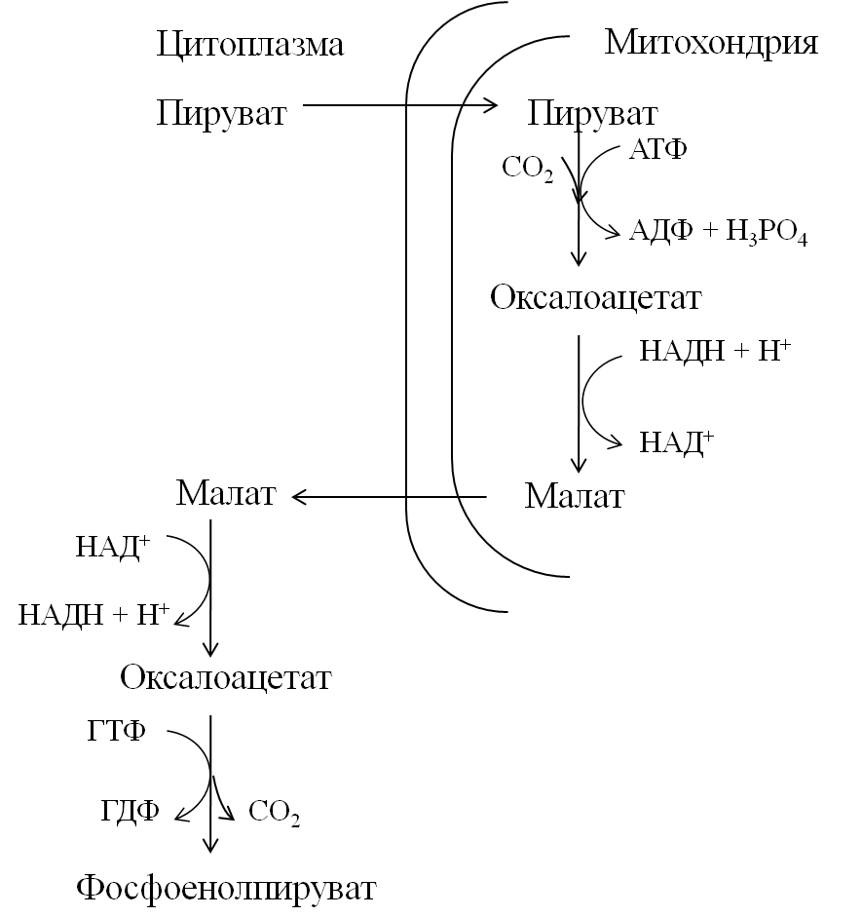

Рис. 70. Образование фосфоенолпирувата
2. Превращение фруктозо-1,6-бисфосфата во фруктозо-6-фосфат. Фосфоенолпируват, образовавшийся из пирувата, в результате ряда реакций гликолиза превращается во фруктозо-1,6-бисфосфат. Далее следует фосфофруктокиназная реакция, которая необратима. Глюконеогенез идет в обход этой эндергонической реакции. Превращение фруктозо-1,6-бисфосфата во фруктозо-6-фосфат катализируется специ-фической фосфатазой.
3. Образование глюкозы из глюкозо-6-фосфата. В последующей обратимой стадии биосинтеза глюкозы фруктозо-6-фосфат превращается в глюкозо-6-фосфат. Последний может дефосфорилироваться (т.е. реакция идет в обход гексокиназной реакции) под влиянием фермента глюкозо-6-фосфатазы (рис. 71).

Рис. 71. Стадии глюконеогенеза

6.2. Биосинтез жирных кислот и липидов

По современным представлениям, ресинтез триглицеридов происходит в эпителиальных клетках (энтероцитах слизистой оболочки ворсинок тонкой кишки) двумя путями. Первый путь – β-моно-глицеридный, суть которого состоит в том, что β-моноглицериды и жирные кислоты, проникающие в процессе всасывания в эпителиальные клетки кишечной стенки, задерживаются в гладком ЭПР клеток. Здесь из жирных кислот образуется их активная форма – ацил-КоА, а затем происходит ацилирование β-моноглицеридов с образованием сначала диглицеридов, а затем триглицеридов. Все реакции катализируются ферментным комплексом – триглицеридсинтетазой, включающим в себя ацил-КоА-синтетазу, моноглицеридацилтрансферазу и диглицеридацил-трансферазу.
Второй путь ресинтеза триглицеридов протекает в шероховатом ЭПР эпителиальных клеток и включает определенные реакции.
Первой реакцией биосинтеза жирных кислот является карбоксилирование ацетил-КоА, для чего требуются бикарбонат, АТФ, ионы марганца. Катализирует эту реакцию фермент ацетил-КоА-карбоксилаза. Он содержит в качестве простетической группы биотин. Авидин – ингибитор биотина угнетает эту реакцию, как и синтез жирных кислот в целом.
Вторым этапом является синтез малонил-КоА. Реакция протекает в два этапа: I – карбоксилирование биотина с участием АТФ; II – перенос карбоксильной группы на ацетил-КоА, в результате чего образуется малонил-КоА. Малонил-КоА представляет собой первый специфический продукт биосинтеза жирных кислот. В присутствии соответствующей ферментной системы малонил-КоА быстро превращается в жирные кислоты. Мультиферментный комплекс, называемый синтетазой (синтазой) жирных кислот, состоит из 6 ферментов, связанных с так называемым ацилпереносящим белком (АПБ) (рис. 72).

Рис. 72. Синтез и перенос малонил-КоА

На следующем этапе из ацетил-АПБ и малонил-АПБ синтезируется ацетоацетил-АПБ, который восстанавливается до β-гидроксибутирил-АПБ под действием НАДФН (рис. 73).

Рис. 73. Синтез и восстановление β-гидроксибутирил-АПБ

На четвертой стадии происходит образование кротонил-АПБ путем дегидратации β-гидроксибутирил-АПБ. Реакция катализируется фермен-том β-гидроксибутирил-АПБ-дегидратазой. Синтезированный кротонил-АПБ восстанавливается до бутирил-АПБ под действием НАДФН (рис. 74).

Рис. 74. Синтез и восстановление кротонил-АПБ

На пятом этапе бутирил-АПБ конденсируется с малонил-АПБ с образованием β-кетокапронил-АПБ (рис. 75).

Рис. 75. Синтез β-кетокапронил-АПБ

Далее реакции восстановления-дегидратации-гидрирования повторя-ются до тех пор, пока число углеродных атомов в ацильном остатке не достигнет необходимого количества. Конечный ацил-АПБ гидролизуется под действием фермента деацилазы с образованием жирной кислоты (рис. 76).

Рис. 76. Гидролиз ацил-АПБ

Синтез триглицеридов происходит из глицерина и жирных кислот (главным образом стеариновой, пальмитиновой и олеиновой). Путь биосинтеза триглицеридов в тканях протекает через образование α-глицерофосфата (глицерол-3-фосфата) как промежуточного соединения (рис. 77).

Глицеролкиназа

Рис. 77. Образование глицерол-3-фосфата

Образовавшийся глицерол-3-фосфат последовательно ацилируется двумя молекулами КоА-производного жирной кислоты (т.е. «активными» формами жирной кислоты – ацил-КоА). В результате образуется фосфатидная кислота (фосфатидат) (рис. 78).

Глицерофосфат-
ацилтрансфераза

Рис. 78. Образование фосфатидной кислоты

Далее фосфатидная кислота гидролизуется фосфатидат-фосфогидролазой до 1,2-диглицерида (1,2-диацилглицерола) (рис. 79).
Фосфатидат-
фосфогидролаза

Рис. 79. Образование диглицерида

Затем 1,2-диглицерид ацилируется третьей молекулой ацил-КоА и превращается в триглицерид (триацилглицерол). Эта реакция катализируется диацилглицерол-ацилтрансферазой (рис. 80).
Диглицерид-ацил-
трансфераза

Рис. 80. Синтез триглицерида

В энтероцитах наряду с ресинтезом триглицеридов происходит также и ресинтез фосфолипидов. В образовании фосфатидилхолинов и фосфатидилэтаноламинов участвует ресинтезированный диглицерид, а в образовании фосфатидилинозитолов – ресинтезированная фосфатидная кислота. Ресинтезированные в эпителиальных клетках кишечника триглицериды и фосфолипиды, а также поступивший в эти клетки из полости кишечника холестерин (здесь он может частично эстерифицироваться) соединяются с небольшим количеством белка и образуют относительно стабильные комплексные частицы – хиломикроны (ХМ). Последние содержат около 2 % белка, 7 % фосфолипидов, 8 % холестерина и его эфиров и более 80 % триглицеридов. Печень и жировая ткань играют наиболее существенную роль в дальнейшей судьбе ХМ. Хиломикроны свободно диффундируют из плазмы крови в межклеточные пространства печени (синусоиды).

6.3. Биосинтез белка

Для синтеза белка необходимо наличие следующих компонентов – рибосом, 20 белковых аминокислот и соответствующих им 20 тРНК, набора всех ферментов, источников энергии, ионов магния, специальных белковых факторов, мРНК. Синтез белка идет на рибосомах, которые одновременно удерживают мРНК, растущую пептидную цепь и аминоацил-тРНК.
Информация о структуре белка закодирована в молекуле ДНК и передается на рибосому информационной или матричной РНК (мРНК). Согласно информации аминокислоты располагаются вдоль мРНК. Генетический код является триплетным, три нуклеотида кодируют одну аминокислоту. Эти тройки нуклеотидов назвали кодонами. Из четырех нуклеотидов можно образовать 64 кодона. Шифрует аминокислоты 61 кодон, а 3 кодона (из 64) – УАА, УГА и УАГ – не кодируют ни одну из канонических аминокислот и являются сигналами остановки (терминации) трансляции, поэтому их называют стоп-кодонами, или терминирующими кодонами. Функцию кодона начала синтеза выполняют при особых условиях кодоны метионина и валина – АУГ и ГУГ. При синтезе белка триплеты нуклеотидов мРНК (кодоны) транслируются в соответствующие им аминокислоты.
Для начала синтеза белка необходимо наличие большой и малой субчастиц, мРНК, белковых факторов инициации, инициаторной аминоацил-тРНК, ГТФ. Белковая молекула синтезируется с N-конца, цепь растет по направлению к С-концу. Но прежде чем присоединится первая, N-концевая аминокислота, с рибосомой связывается инициирующая аминокислота, которая отщепляется после окончания синтеза всей молекулы. Для бактерий такой аминокислотой является формилметионин, для эукариотических организмов – метионин.
В общем виде схема биосинтеза белка выглядит следующим образом (рис. 81):
1. При участии специального фермента, который носит название аминоацил-тРНК-синтетаза, происходит активирование аминокислоты АТФ и присоединение ее к тРНК (рис. 82). В ходе реакции освобождается пирофосфат. Каждая аминокислота соединяется со своей тРНК. Присоединение аминокислотного остатка происходит к акцепторному концу. У всех тРНК он заканчивается одинаковой тройкой нуклеотидов – ЦЦА.

Рис. 81. Схема биосинтеза белка

Рис. 82. Активация аминокислоты

2. Транспортная РНК переносит аминокислоту на рибосому, подготовленную к началу синтеза. Принесенная аминокислота соединяется пептидной связью с предыдущей. Перед инициирующим кодоном на мРНК располагается последовательность Шайна – Дальгарно, комплементарная 3'-концу р16S РНК малой субчастицы рибосомы. Благодаря этому взаимодействию, а также участию белков малой субчастицы (S₃, S₅, S₁₀, S₁₄) и белкового комплекса большой субчастицы (L₇/L₁₂) рибосома определяет место инициации, связывает и удерживает мРНК и в целом обеспечивает точность и эффективность начальных этапов процесса трансляции.
Белковых факторов инициации три – IF-1, IF-2, IF-3. Первым со свободной 30S субчастицей связывается фактор IF-3. Он извлекает 30S субчастицу из пула свободных 30S и 50S частиц и вызывает в ней конформационные изменения (рис. 83).

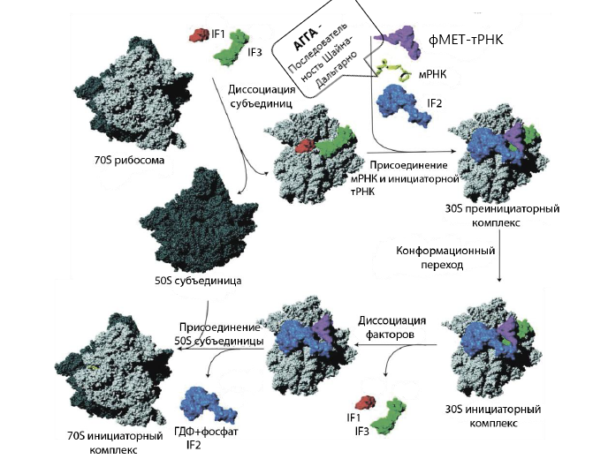

Рис. 83. Формирование инициаторного комплекса рибосомы
Затем (при участии остальных факторов) присоединяется формилметионин, связанный с тРНК и мРНК. Образовавшийся комплекс присоединяет 50S субчастицу. При объединении субчастиц формируется два центра связывания тРНК: Р-центр (пептидильный) и А-центр (аминоацильный). Далее с участием фактора IF-2 происходит гидролиз ГТФ, высвободившаяся при этом энергия расходуется на стабилизацию (закрепление) формилметионил-тРНК в пептидильном центре. Белковые факторы отщепляются. Таким образом, заканчивается процесс сборки функционально-активной рибосомы, готовой к синтезу пептидной цепи
(рис. 84).

Рис. 84. Присоединение инициирующей аминокислоты

3. Постепенно происходит удлинение (элонгация) пептидной цепи. Процесс элонгации состоит в поочередном присоединении аминокислот, начиная с первой N-концевой аминокислоты, т.е. в росте пептидной цепи. Для присоединения одной аминокислоты нужны три последовательно протекающие операции (рис. 85). В ходе синтеза молекулы белка они повторяются столько раз, сколько аминокислот входит в синтезируемый белок.

Рис. 85. Процесс элонгации

4. После завершения синтеза пептидная цепь отделяется от рибосомы, формируется молекула белка. Терминация включает завершение синтеза пептидной цепи, снятие ее с рибосомы и формирование окончательной пространственной структуры молекулы белка (рис. 86). Процесс осуществляется при участии трех специальных белков, называемых факторами терминации (или факторами освобождения) – RF-1, RF-2, RF-3. Факторы распознают стоп-кодоны в мРНК. Когда рибосома продвинется по мРНК до терминирующего кодона и он окажется в зоне аминоацильного центра, один из факторов терминации связывается с ним и дальнейшее присоединение аминоацил-тРНК становится невозможным. Рост цепи прекращается. Считается, что фактор терминации не только останавливает рост пептидной цепи, но и стимулирует пептидилэстеразную активность белков рибосомы. Полипептидная цепь отделяется от тРНК и сходит с рибосомы. Одновременно происходит отделение тРНК и мРНК, а сама рибосома диссоциирует на 30S и 50S субчастицы, которые переходят в пул свободных субчастиц цитоплазмы. В терминации трансляции принимает участие молекула ГТФ, которая, вероятно, служит регулятором активности белковых факторов терминации.

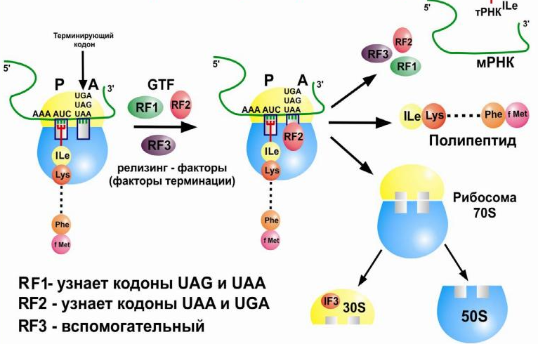
Терминирующий
кодон

Рис. 86. Стадия терминации

Образовавшаяся полипептидная цепь содержит на N-терминальном конце формилметионин. Ферментом пептидил-деформилазой формилмети-онин отщепляется. Вновь синтезированная молекула претерпевает посттрансляционные изменения; в результате фолдинга она определенным образом укладывается в пространстве. Важнейшую роль в формировании нативной структуры белковых молекул играют специальные белки – молекулярные шапероны.
7. ПЕРЕДАЧА НАСЛЕДСТВЕННОЙ ИНФОРМАЦИИ

7.1. Строение ядра

Ядро – это органелла эукариотической клетки размером порядка 10 мкм. Ядро регулирует всю клеточную активность, являясь местом хранения всей клеточной информации. Структура ядра представлена ядерной оболочкой, ядрышком и хроматином. Ядерная оболочка состоит из двух мембран. Наружная переходит в ЭПР и может содержать рибосомы, на которых идет синтез белка. Ядерная оболочка пронизана порами, через которые происходит обмен материалами между ядром и цитоплазмой. Поры имеют определенную структуру, представляющую собой результат слияния наружной и внутренней мембраны ядерной оболочки (рис. 87).

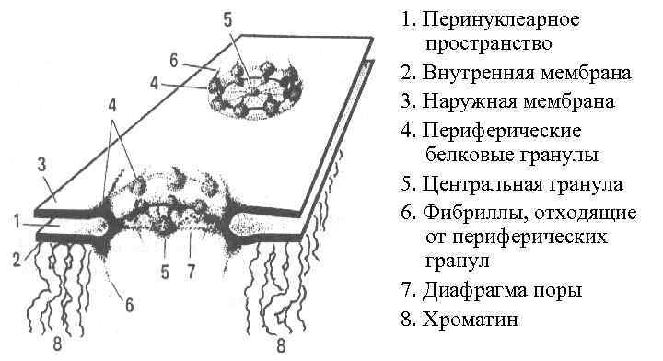

Рис. 87. Строение ядерной оболочки

Хроматин представляет собой коллоидную субстанцию, напол-няющую ядро. Состоит из многих витков ДНК, присоединенных к гистонам – белкам основной природы. Наибольшую часть ядерных белков составляют гистоны. Выделяют пять основных типов: H1, H2A, H2B, H3 и H4. Это небольшие белки с молекулярными массами 10–15 кДа. Они чрезвычайно богаты положительно заряженными аминокислотами (лизином и аргинином). Нити ДНК упакованы вместе с гистонами в структуры, напоминающие бусины (нуклеосомы). Упаковка нуклеососм в хроматине носит регулярный характер. Во время деления клетки хроматин становится более конденсированным, что объясняется образованием хромосом – туго скрученных (спирализованных) нитей. В интер- фазе хроматин переходит в более диспергированное состояние. Однако часть хроматина остается плотно упакованной (гетерохроматин). Часть хроматина с более рыхло спирализованной структурой называют эухроматином, в котором содержится генетически активная ДНК (рис. 88).
Ядрышко представляет собой хорошо заметную округлую структуру, находящуюся внутри ядра. Это место образования рибосом. Эта структура содержит большое количество ДНК и РНК. Особо плотная область в ядрышке содержит ДНК одной или нескольких хромосом, в которой сосредоточено большое количество копий генов, кодирующих синтез рРНК. В менее плотной периферической области, окружающей центральную часть ядрышка, начинается свертывание РНК и идет сборка рибосом (РНК соединяется с белком). Не полностью собранные рибосомы переходят по ядерным порам в цитоплазму, где завершается их сборка (рис. 89).

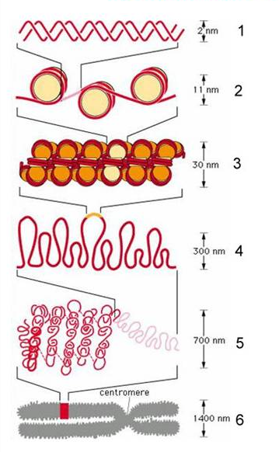

Рис. 88. Уровни упаковки генома: 1 – молекула ДНК (2 нм);
2 – нуклеосомная нить (11 нм); 3 – хроматиновая фибрилла (30 нм);
4 – хромонема (300 нм); 5 – хроматида (700 нм); 6 – хромосома (1 400 нм)

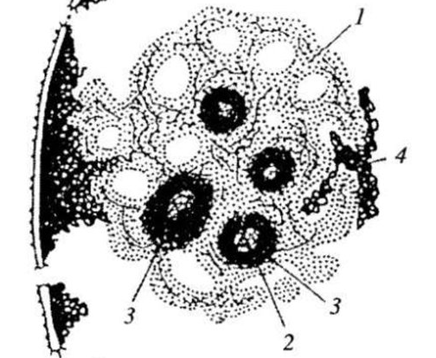

Рис. 89. Строение ядрышка: 1 – гранулярный компонент (нуклеонема);
2 – фибриллярные центры; 3 – плотный фибриллярный компонент;
4 – околоядрышковый хроматин

7.2. Биосинтез азотистых оснований

Почти все организмы способны синтезировать пиримидиновые и пуриновые нуклеотиды из простых соединений, например из СО₂, NH₃, аспартата, глицина, глутамина и рибозы (рис. 90).

Рис. 90. Схема азотистого основания

Из схемы видно, что 4-й и 5-й атомы углерода и 7-й атом азота в ядре имеют своим источником глицин. Два атома азота (N-3 и N-9) происходят из амидной группы глутамина, один атом азота (N-1) – из азота аспарагиновой кислоты; углеродный атом (С-2) происходит из углерода N10-формил-тетрагидрофолиевой кислоты (ТГФК), атом углерода в 8-м положении – из N5,N10-метенил-ТГФК, а углерод С-6 имеет своим источником СО₂.
В синтезе обоих типов нуклеотидов фосфорибозильный фрагмент переносится в виде 5-фосфорибозил-1-пирофосфата (ФРПФ), который образуется при фосфорилировании рибозо-5-фосфата – промежуточного метаболита пентозофосфатного пути. Образовавшийся ФРПФ взаимо-действует с глутамином, являющимся донором NH₂-группы, в результате чего образуется β-5-фосфорибозил-амин, причем в процессе реакции наряду с освобождением пирофосфата и свободной глутаминовой кислоты происходит изменение его конфигурации (из α- в β-). Таким образом, данная стадия становится ключевой реакцией в синтезе пуринов.
На следующей стадии присоединяется вся молекула глицина к свободной NH₂-группе β-5-фосфорибозил-амина (реакция нуждается в доставке энергии АТФ) с образованием глицинамидрибонуклеотида. Затем, на следующей стадии, цепь удлиняется за счет присоединения формильной группы из N5,N10-метенил-ТГФК с образованием формилглицинамид-рибонуклеотида. На формильную группу последнего переносится далее амидная группа глутамина и синтезируется формилглицинамидинрибо-нуклеотид (реакция также идет с потреблением энергии АТФ). На следующей стадии замыкается пятичленное имидазольное кольцо и образуется 5-аминоимидазолрибонуклеотид, который способен акцептировать СО₂ с образованием рибонуклеотида 5-аминоимидазол-4-карбоновой кислоты. В последующем двух-ступенчатом процессе, в котором участвуют аспарагиновая кислота и АТФ, образуется 5-аминоимидазол-4-карбоксамид-рибонуклеотид и освобождается фумаровая кислота. В этих реакциях азот аспарагиновой кислоты включается в 1-е положение будущего пуринового ядра. Последний углеродный атом пиримидинового остатка кольца пурина вводится в виде формильного остатка (источник N10-формил-ТГФК), который присоединяется к 5-NH₂-группе. После этого отщепляется молекула воды и второе кольцо замыкается. В результате образуется первый пуриновый нуклеотид – инозиновая кислота (ИМФ), которая является предшественником пуриновых нуклеотидов в составе нуклеиновых кислот (рис. 91).

Рис. 91. Синтез инозиновой кислоты

АМФ и ГМФ образуются из ИМФ, причем в синтезе обоих мононуклеотидов участвуют по два фермента, различных по своему механизму действия. Образование ГМФ из ИМФ катализируют ИМФ-дегидрогеназа и ГМФ-синтетаза, а образование АМФ из того же предшественника катализируется последовательным действием аденилосукцинатсинтетазы и аденилосукцинат-лиазы. Механизм двухэтапного синтеза АМФ и ГМФ можно представить в виде химических реакций (рис. 92).

Рис. 92. Синтез АМФ и ГМФ

В ферментативном синтезе АМФ из ИМФ специфическое участие принимают аспарагиновая кислота, являющаяся донором NH₂-группы, и ГТФ в качестве источника энергии; промежуточным продуктом реакции является аденилоянтарная кислота. Биосинтез ГМФ, напротив, начинается с дегидрогеназной реакции ИМФ с образованием ксантозиловой кислоты; в аминировании последней используется только амидный азот глутамина. Превращение АМФ и ГМФ в соответствующие нуклеозидди- и нуклеозидтрифосфаты также протекает в 2 стадии при участии специфических нуклеозидмонофосфат- и нуклеозиддифосфаткиназ.
Синтез пиримидиновых оснований начинается с элементарных уровней (СО₂, NH₃, аспартат), и специфическую ключевую роль выполняет оротовая кислота. Последовательность химических реакций синтеза пиримидиновых нуклеотидов, в частности УМФ, можно представить в следующем виде (рис. 93).
Первая стадия синтеза УМФ включает катализируемое цитоплазматической карбамоилфосфатсинтетазой образование карбамоил-фосфата из глутамина. На второй стадии карбамоилфосфат реагирует с аспартатом, в результате чего образуется N-карбамоиласпарагиновая кислота. Последняя подвергается циклизации (под действием дигидрооротазы) с отщеплением молекулы воды, при этом образуется дигидрооротовая кислота, которая, подвергаясь дегидрированию, превращается в оротовую кислоту. В этой реакции участвует специфический НАД-содержащий фермент дигидрооротатдегидрогеназа. Оротовая кислота обратимо реагирует с ФРПФ, являющимся донатором рибозо-фосфата, с образованием оротидин-5'-фосфата (ОМФ). Декарбоксилирование последнего приводит к образованию первого пиримидинового нуклеотида – уридин-5-фосфата (УМФ). Превращение УМФ в УДФ и УТФ осуществляется путем фосфотрансферазных реакций.

Рис. 93. Синтез УМФ

Предшественником цитидиловых нуклеотидов является УТФ, который превращается в цитидинтрифосфат (ЦТФ) в присутствии глутамина и АТФ. Для синтеза тимидиловых нуклеотидов требуется также метилированное производное урацила – тимин, который образуется в результате метилирования дезоксирибо-УМФ, катализируемого тимидилатсинтазой. Донором метильной группы в тимидилатсинтазной реакции является N5,N10-метилен-ТГФК, которая одновременно отдает и водородный протон, поэтому одним из конечных продуктов реакции является не тетрагидро-, а дигидрофолиевая кислота (ДГФК). Последняя вновь восстанавливается до ТГФК под действием НАДФН-зависимой дигидрофолатредуктазы. Из образовавшегося ТМФ путем фосфо-трансферазных реакций образуются дезоксирибо-ТДФ и дезоксирибо-TТФ.

7.3. Синтез ДНК и РНК

Известно, что для любого синтеза полимерной органической молекулы, осуществляемого in vitro или in vivo, требуется энергия. Источником энергии в реакциях полимеризации мононуклеотидов является энергия, освобождаемая всеми четырьмя типами дезоксирибонуклеозидтрифосфатов, участвующих в синтезе ДНК. Образующийся пирофосфат под действием пирофосфатазы также расщепляется на две молекулы ортофосфата, давая дополнительную энергию для биосинтеза ДНК. Помимо энергии, биогенез ДНК требует наличия специфических ферментов, катализирующих отдельные этапы синтеза, и множества белковых факторов, абсолютно необходимых для регулирования процесса репликации и проявления каталитической активности ферментов. В репликации ДНК, включающей узнавание точки начала процесса, расплетение родительских цепей ДНК в репликационной вилке, инициацию биосинтеза дочерних цепей и дальнейшую их элонгацию и, наконец, окончание (терминация) процесса, участвует более 40 ферментов и белковых факторов, объединенных в единую ДНК-репликазную систему, называемую реплисомой.
Химический смысл полимеризации состоит в том, что свободная 3'-гидроксильная группа матрицы атакует α-фосфатную группу соответствующего присоединяемого нуклеозидтрифосфата (определяется природой азотистого основания затравки), при этом происходят отщепление остатка пирофосфата и образование фосфодиэфирной связи. Далее свободный 3'-гидроксил вновь присоединенного нуклеотида атакует α-фосфатную группу следующего нуклеозидтрифосфата, и таким путем продолжается процесс полимеризации, идущий в направлении 5'→3', антипараллельно матрице, оканчивающейся 5'-фосфатом.
Модель структуры ДНК, предложенная Д. Уотсоном и Ф. Криком, показывает, каким образом происходит репликация ДНК. Две цепи спирали могут раскручиваться и разделяться. При этом они служат матрицами, к которым пристраивается комплементарная цепочка нуклеотидов. За синтез ДНК отвечает фермент – ДНК-полимераза. Нуклеотиды, используемые в клетке, содержат две дополнительные фосфатные группы, которые активируют нуклеотиды ДНК-цепи. По мере прикрепления каждого нуклеотида фосфатные группы отщепляются.
Раскручивание спирали ДНК контролируется ферментом геликазой. Затем ДНК-полимераза прикрепляется к цепи ДНК и начинает перемещаться вдоль цепи. Всякий раз, когда она доходит до очередного основания в цепи ДНК, свободные нуклеотиды приближаются к цепи и комплементарные образуют водородные связи. Свободный нуклеотид удерживается ферментом на месте до тех пор, пока он не присоединится к предыдущему нуклеотиду, наращивая цепь ДНК. Это наращивание происходит только в направлении 5’→3’. Так как ДНК-полимераза движется в том же направлении, что и раскручивающий фермент, существует возможность непрерывной репликации только одной цепи ДНК. Для второй цепи копирование должно начинаться всякий раз заново. В результате в цепи возникают небольшие разрывы, потому что ДНК-полимераза не может соединить 3’-конец одного нуклеотида с 5’-концом следующего. Для ликвидации разрыва необходимо участие другого фермента – ДНК-лигазы. Данный способ репликации называют полуконсервативной репликацией (рис. 94).

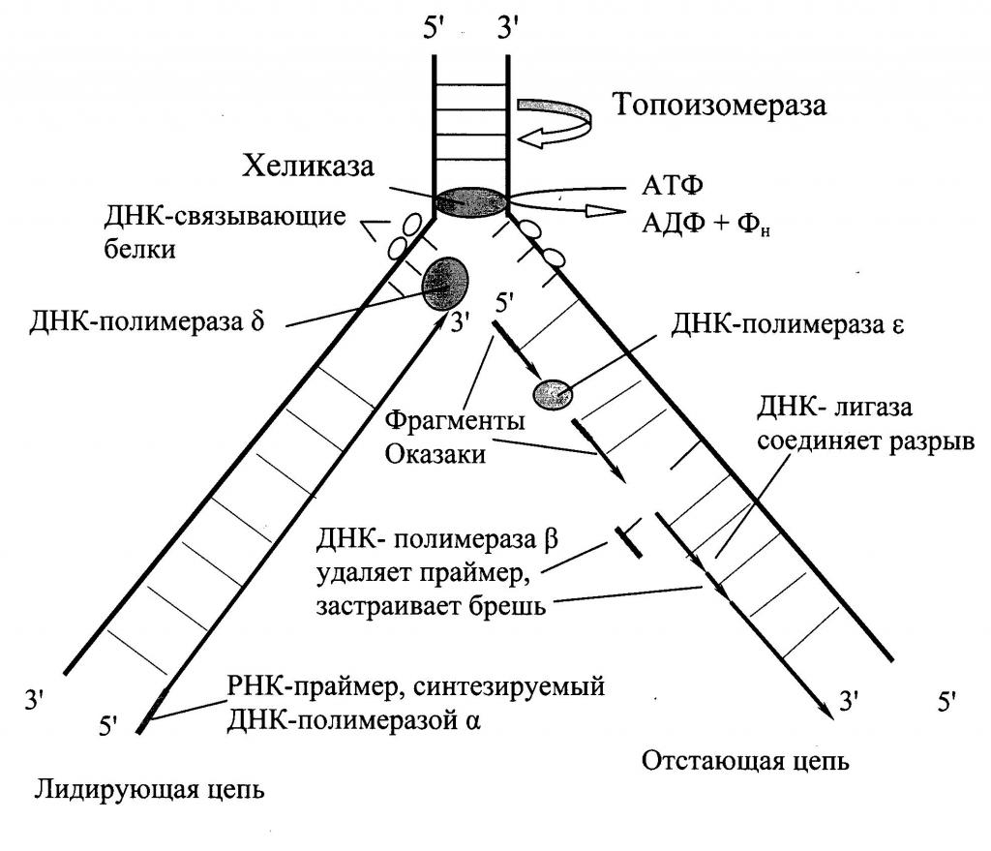

Рис. 94. Схема синтеза ДНК

Современные представления о механизме синтеза РНК в клетках в значительной степени обязаны открытию в 1960 г. в двух лабораториях США (открыватели – Дж. Хервиц и С. Вейс) особого фермента – РНК-полимеразы, катализирующей синтез РНК из свободных нуклеозидтрифосфатов. Фермент требует наличия ионов Mg²⁺ или Мn²⁺ и одновременного присутствия всех 4 типов рибонуклеозидтрифосфатов (АТФ, ГТФ, ЦТФ и УТФ). При тщательном изучении механизма синтеза РНК при участии РНК-полимеразы, называемой также ДНК-зависимой РНК-полимеразой (транскриптазой), было установлено, что молекула предобразованной ДНК, необходимая для реакции полимеризации, полностью определяет последовательность рибонуклеотидов во вновь синтезированной молекуле РНК. Другими словами, на матрице ДНК комплементарно строится полирибонуклеотид, являющийся копией первичной структуры ДНК, с той только разницей, что вместо тимидилового нуклеотида ДНК в РНК включается уридиловый нуклеотид. В синтезируемой молекуле РНК отдельные мононуклеотиды, как и в ДНК, связаны между собой 3'-5'-фосфодиэфирными мостиками. Кроме того, сам механизм действия фермента РНК-полимеразы во многом совпадает с таковыми ДНК-полимеразы: синтез также идет в направлении 5'→3', цепь РНК имеет полярность, противоположную цепи предобразованной ДНК.

8. ГОРМОНАЛЬНАЯ СИГНАЛИЗАЦИЯ
И РЕГУЛЯЦИЯ ПРОЦЕССОВ В КЛЕТКЕ

8.1. Гормоны

Одни из наиболее важных первичных сигнальных молекул – гормоны – вырабатываются клетками специальных дифференцированных тканей. Эти ткани называются эндокринными железами. Большинство эндокринных желез развивается из эпителиальных клеток. Некоторые типы эндокринных клеток возникают из ганглионарной пластинки (нервного гребня) при эмбриогенезе. Гормон-продуцирующие клетки присутствуют в различных тканях. Локальное повышение концентрации отдельных гормонов по сравнению с концентрацией в плазме крови служит необходимым условием протекания специфических процессов в клетке и организме.
Гормоны – это биологически активные вещества, синтезируемые специализированными клетками и железами внутренней секреции, поставляемые кровью в другие органы и ткани, где оказывают регули-рующее влияние на обмен веществ и физиологические функции. Гормоны характеризуются следующими общими биологическими приз-наками:
1. Специфичностью действия.
2. Высокой биологической активностью (эффект проявляется в присутствии чрезвычайно малых концентраций гормона (10^{–11} – 10^{–6} моль/л).
3. Секретируемостью.
4. Дистанционностью действия.
5. Кратковременностью действия.
Гормоны классифицируют по различным признакам. По химической природе гормоны делят на 3 крупные группы (рис. 95).

Рис. 95. Классификация гормонов по химической природе

По механизму действия различают две группы гормонов:
1. Гормоны медленного действия, связывающиеся с внутрикле-точными рецепторами (эстрогены, андрогены, тиреоидные гормоны, кортикостероиды);
2. Гормоны быстрого или мгновенного действия, связывающиеся с поверхностными рецепторами (вазопрессин, акдренокортикотропный гормон).
Существует другая классификация гормонов по механизму действия. Здесь выделяют три группы:
1. Гормоны мембранно-цитозольного механизма, которые регу-лируют активность ферментов через циклазы, цАМФ, цГМФ, протеинкиназы или ионы кальция (гормоны гипоталамуса, гипофиза, поджелудочной и паращитовидной желез, тиреокальцитонин щитовидной железы).
2. Гормоны цитозольного механизма, которые промотируют синтез ферментов в ядре и рибосомах (кортикостероиды, андрогены, эстрогены и гестагены).
3. Гормоны мембранного механизма, которые изменяют прони-цаемость мембран для определенных субстратов (глюкозы, аминокислот и некоторых ионов), например инсулин.

В зависимости от дальности действия гормоны классифицируют:
на вещества местного действия (секретин, гастрин, простагландин);
вещества нейрогуморального действия (серотонин, гистамин, ацетилхолин).
В зависимости от места синтеза выделяют гормоны центральных эндокринных желез (гормоны гипоталамуса – либерины, статины, вазопрессин, окситоцин; гормоны гипофиза – соматотропный гормон, адренокортикотропный гормон, тиреотропный гормон, гонадотропные гормоны; гормоны эпифиза – мелатонин, адреногломерулотропин) и гормоны периферических желез (гормоны щитовидной и паращитовидной железы – тироксин, тиреокальцитонин, паратгормон; гормоны тимуса – тимозин; гормоны поджелудочной железы – инсулин, глюкагон; гормоны надпочечников – минералокортикоиды, глюкокортикоиды, адрогены, эстрогены; гормоны половых желез – тестостерон, эстрадиол; гормоны мозгового вещества надпочечников – адреналин, норадреналин; гормоны желтого тела – прогестерон, релаксин).
В особую группу выделяют вещества, обладающие гормональным действием, но вырабатывающиеся не железами внутренней секреции, а специализированными клетками некоторых тканей. Такие вещества называются тканевыми гормонами. К тканевым гормонам можно отнести гормоны пищеварительного тракта (гастрин, секретин, панкреозимин), ренин, вырабатываемый юкстагломерулярным аппаратом почек, полипептид брадикинин, образуемый многими клетками, гистамин, возникающий в коже при различных раздражениях, и т.д.
В зависимости от биологических функций гормоны можно разделить на пять групп:
1) регулирующие обмен белков, жиров и углеводов (инсулин, глюкагон, адреналин, глюкокортикоиды);
2) регулирующие водно-солевой, минеральный обмен (минералокортикоиды, вазопрессин, паратгормон, тиреокальцитонин);
3) регулирующие энергетический обмен (тироксин, триодтиронин, адреналин);
4) регуляторы репродуктивных функций организма (половые гормоны (андрогены, эстрогены), окситоцин, пролактин, гестагены);
5) регуляторы функций эндокринных желез (тропные гормоны гипофиза (соматотропный гормон, тиреотропный гормон, лютеони-зирующий гормон)).
Основные гормоны и регулируемые ими процессы показаны в табл. 2.

Таблица 2
Основные гормоны и их действие
Гормон | Структура | Эндокринная железа | Место действия | Регулируемый процесс
Тироксин |  | Щитовидная железа | Весь организм | Метаболизм, тканевое дыхание
Кальцитонин  85 | Н-Цис-Гли-Асн-Лей-Сер-Тре-Цис-Мет-Лей-Гли-Тре-Тир-Тре-Глн-Асп-Фен-Асн-Лиз-Фен-Гис-Тре-Фен-Про-Глн-Тре-Ала-Лей-Гли-Вал-Гли-Ала-Про-CO-NH₂ | Щитовидная железа | Костные ткани | Метаболизм кальция и фосфатов
Паратгормон | H₂N-Ала-Вал-Сер-Глу-Иле-Гли-Фен-Мет-Гис-Асн-Лей-Гли-Лиз-Гис-Лей-Сер-Сер-Мет-Глу-Арг-Вал-Глу-Три-Лей-Арг-Лиз-Лиз-Лей-Гли-Асп-Вал-Гис-Асн-Фен-Вал-Ала-Лей-Гли-Ала-Сер-Иле-Ала-Тир-Арг-Асп-Гли-Сер-Сер-Гли-Арг-Про-Арг-Лиз-Лиз-Глу-Асп-Асн-Вал-Лей-Вал-Глу-Сер-Гис-Гли-Лиз-Сер-Лей-Гли-Глу-Ала-Асп-Лиз-Асп-Вал-Асп-Вал-Лей-Иле-Лиз-Ала-Лиз-Про-Гли-ОН | Паращитовидная железа | Костные ткани, почки, ЖКТ | Метаболизм кальция и фосфатов
Адреналин |  | Мозговой слой надпочечников | Мышца сердца, гладкие мышцы, артериолы | Частота сердечных сокращений, кровяное давление, сокращение гладких мышц
Продолжение табл. 2
Гормон | Структура | Эндокринная железа | Место действия | Регулируемый процесс
Норадреналин |  | Мозговой слой надпочечников | Печень, мышцы, жировая ткань | Гликогенез, освобождение липидов
Инсулин | А-цепь: Гли-Иле-Вал-Глу-Глн-Цис-Цис-Тре-Сер-Иле-Цис-Сер-Лей-Тир-Глн-Лей-Глу-Асн-Тир-Цис-Асн  В-цепь: Фен-Вал-Асн-Глн-Гис-Лей-Цис-Гли-Сер-Гис-Лей-Вал-Глу-Ала-Лей-Тир-Лей-Вал-Цис-Гли-Глу-Арг-Гли-Фен-Фен-Тир-Тре-Про-Лиз-Тре | Поджелудочная железа | Весь организм, жировая ткань | Метаболизм углеводов, синтез белка, освобождение липидов
Глюкагон  86 | Гис-Сер-Глн-Гли-Тре-Фен-Тре-Сер-Асп-Тир-Сер-Лиз-Тир-Лей-Асп-Сер-Арг-Арг-Ала-Глн-Асп-Фен-Вал-Глн-Трп-Лей-Мет-Асн-Тре | Поджелудочная железа | Печень, жировая ткань | Гликогенез, липогенез
Соматостатин | Ала-Гли-Цис-Лиз-Асн-Фен-Фен-Трп-Лиз-Тре-Фен-Тре-Сер-Цис | Поджелудочная железа | Жировая ткань | Освобождение липидов
Лютеотропин | А-цепь содержит  89 аминокислотных остатков,  В-цепь содержит 119 аминокислотных остатков | Аденогипофиз | Молочная железа | Пролиферация, лактация
Адренокортикотропин (АКТГ) | Сер-Тир-Сер-Мет-Глу-Гис-Фен-Арг-Трп-Гли-Лиз-Про-Вал-Гли-Лиз-Лиз-Арг-Арг-Про-Вал-Лиз-Вал-Тир-Про-Асп-Ала-Гли-Глу-Асп-Глн-Сер-Ала-Глу-Ала-Фен-Про-Лей-Глу-Фен | Аденогипофиз | Кора надпочечников | Секреция кортикостероидов

Продолжение табл. 2
Гормон | Структура | Эндокринная железа | Место действия | Регулируемый процесс
Тиреотропин (ТТГ) | А-цепь содержит 90 аминокислотных остатков, В-цепь содержит  112 аминокислотных остатков  Тироетропин релизинг гормон – трипептид: Пир-Глу-Гис-Про-NH₂ | Аденогипофиз | Щитовидная железа | Секреция гормонов щитовидной железы
Соматотропин (СТГ) | Молекула соматотропина представляет собой одну полипептидную цепь, состоящую  из 190–191 аминокислотных остатков | Нейрогипофиз | Весь организм | Рост костей, мышц, метаболизм кальция, фосфатов, углеводов, липидов
Лютеинизирующий гормон  87 | А-цепь содержит 96 остатков, В-цепь содержит 115 аминокислотных остатков | Нейрогипофиз | Семенники, яичники | Секреция прогестерона  и андрогенов
Окситоцин | 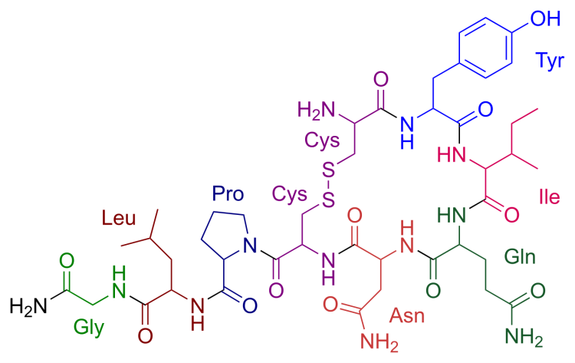 | Нейрогипофиз | Гладкие мышцы | Сокращение мышц

Окончание табл. 2
Гормон | Структура | Эндокринная железа | Место действия | Регулируемый процесс
Вазопрессин | 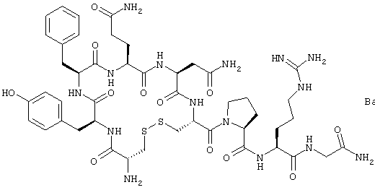 | Нейрогипофиз | Артериолы | Кровяное давление
Тимозин  88 | НООС-Сер-Асп-Ала-Ала-Вал-Асп-Тре-Сер-Сер-Глу-Иле-Тре-Тре-Лиз-Асп-Лей-Лиз-Глу-Лиз-Лиз-Глу-Вал-Вал-Глу-Глу-Ала-Глу-Асн-ОН | Тимус | Половые железы, лимфоидные клетки | Функционирование половых желез, лимфоцитопоэз, клеточный иммунитет
Гастрин | Пирглу-Глу-Про-Трп-Лей-Глу-Глу-Глу-Глу-Глу-Ала-Тир(SO₃H)-Гли-Трп-Мет-Асп-Фен-NH₂ | ЖКТ | Желудок | Секреция желудочного сока

8.2. Синтез и регуляция секреции гормонов

Так как химическая природа активных гормонов вариативна, механизмы их биосинтеза и последующих превращений очень разнообразны. Гормоны образуются из липидных предшественников в результате модификации аминокислоты тирозина либо путем белкового синтеза (простые и сложные пептиды и углеводсодержащие гликопротеины). Некоторые гормоны синтезируются и секретируются сразу в своей конечной форме, например альдостерон, гидрокортизон, трииодтиронин (Т₃), эстрадиол, катехоламины. Другие гормоны перед секрецией или для приобретения полной биологической активности должны подвергнуться модификации внутри клетки. Например, инсулин синтезируется в виде проинсулина – белка-предшественника, а у паратиреоидного гормона есть по крайней мере два пептида-предшественника, содержащие препропоследова-тельности, отщепление которых необходимо для проявления полной биологической активности.
Тиреоидные гормоны – тироксин (Т₄) и трииодтиронин (Т₃) – синтезируются в щитовидной железе. Для синтеза этих гормонов необходим йод. Тироксин содержит в своей молекуле 4 атома йода, в состав трииодтиронина входит 3 атома йода. Эти гормоны являются производными тирозина. Синтез тиреоидных гормонов идет из тирозина и атомов йода в составе молекулы тиреоглобулина и включает 2 стадии. На первой стадии происходит йодирование тирозина с образованием монойодтирозина (МИТ) и дийодтирозина (ДИТ). Следующим этапом является конденсация МИТ и ДИТ с образованием Т₃ и Т₄ (рис. 96).
В крови тиреоидные гормоны связываются с белком-переносчиком и в таком виде транспортируются в ткани-мишени. В тканях-мишенях тиреоидные гормоны освобождаются от белка и поступают в клетку. В клетках 90 % Т₄ теряет 1 атом йода и превращается в Т₃.
Адреналин и норадреналин вырабатываются в мозговом веществе надпочечников. Они образуются из аминокислоты тирозина (рис. 97). При этом на первых стадиях из молекулы тирозина образуется дофамин, который затем окисляется до норадреналина и адреналина. Главные ткани-мишени для адреналина – печень, мышцы, жировая ткань и сердечно-сосудистая система.

90

Рис. 96. Синтез тиреоидных гормонов

Рис. 97. Синтез адреналина и норадреналина

Инсулин – гормон белковой природы, синтезируется в β-клетках островков Лангерганса, запасается в секреторных гранулах в связи с цинком и выделяется в кровь в ответ на повышение концентрации глюкозы в крови. Инсулин является универсальным анаболическим гормоном. Он усиливает процессы синтеза нуклеиновых кислот, белка, жиров, гликогена и тормозит их распад. Кроме того, анаболическое действие инсулина проявляется в том, что он активирует процессы, дающие энергию для синтезов (гликолиз, цикл трикарбоновых кислот).
Стероидные гормоны: кортикостероиды (глюкокортикоиды и минералокортикоиды) и половые гомоны (женские и мужские) образуются из холестерина в коре надпочечников путем окисления последнего. Ткани-мишени для этой группы гормонов следующие: печень, мышцы, жировая, лимфоидная и соединительная.
Эйкозаноиды образуются из арахидоновой кислоты, которая отщепляется от фосфолипидов мембран под действием фосфолипазы А₂. Арахидоновая кислота может превращаться по 2 путям: цикло-оксигеназному, главным ферментом которого является циклооксигеназа (простагландинсинтетаза), и липоксигеназному (с участием липокси-геназы). В результате циклооксигеназного пути превращения арахи-доновой кислоты образуются простагландины, простациклины и тромбоксаны. В липоксигеназном пути синтезируются лейкотриены. Простагландины синтезируются во всех клетках, кроме эритроцитов. Общим для действия простагландинов является то, что они усиливают действие других гормонов.
Гормоны могут секретироваться двумя путями:
1. Регулируемая секреция: клетка хранит гормон в секреторных гранулах и выделяет по мере его необходимости. Это позволяет клеткам выделять большое количество гормона в течение короткого периода времени (пульсирующий характер секреции).
2. Конститутивная секреция: клетка не сохраняет гормон, а выделяет из секреторных везикул по мере его синтеза.
В поддержании физиологического уровня гормонов в крови участвует целый ряд механизмов гомеостаза, обеспечивающих точный обмен сигналами между гормон-секретирующей железой и тканью-мишенью, причем нередко это осуществляется при посредничестве одной или нескольких других эндокринных желез. Наиболее часто встречается механизм регуляции, основанный на отрицательной обратной связи (рис. 98).

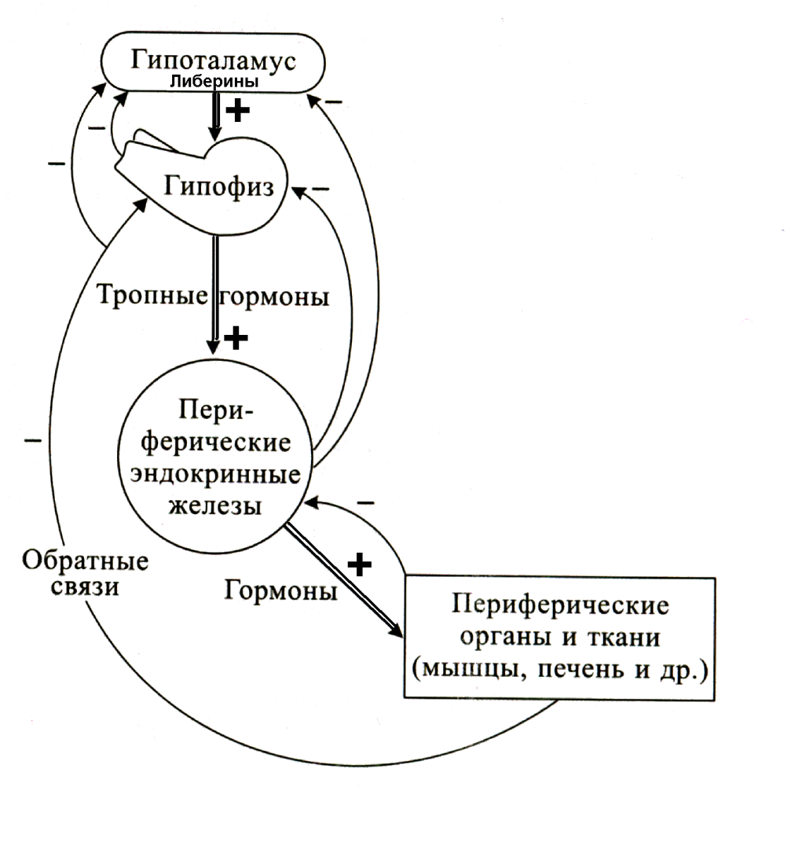
Рис. 98. Механизм обратной отрицательной связи

В особенности это свойственно системе гипоталамус – гипофиз – железа-мишень. Как видно из рисунка, рилизинг-гормон гипоталамуса (либерин) стимулирует синтез и высвобождение гормона передней доли гипофиза, а гипофизарный гормон стимулирует продукцию гормона органом-мишенью. При повышении концентрации последнего гормона происходит ингибирование всей системы путем торможения синтеза и, соответственно, действия гормона гипоталамуса; при снижении концентрации вся система активируется также на уровне гипоталамуса. Особенность именно этой системы состоит в том, что и гормон гипофиза может ее блокировать по короткой петле обратной связи, ингибируя свой собственный синтез. Такая система обеспечивает тончайшую регуляцию уровня гормона в плазме крови. Такие же петли обратной связи описаны в системах регуляции надпочечников, щитовидной железы, семенников и яичников. В других случаях отрицательная обратная связь осуществляется с помощью отдельных метаболитов или субстратов, концентрация которых в плазме крови меняется при воздействии гормона на ткань-мишень. Например, увеличение концентрации глюкозы в крови (гипергликемия) вызывает измеряемое высвобождение инсулина, который усиливает потребление и утилизацию глюкозы в ряде тканей; в результате уровень глюкозы в крови возвращается к норме, что, в свою очередь, снижает секрецию инсулина.
Регуляция уровня гормонов может осуществляться и по механизму положительной обратной связи (рис. 99). Так, эстрогены и прогестерон способствуют выбросу лютеинизурующего гормона, в результате чего происходит овуляция, формирование желтого тела и увеличение продукции этих стероидных гормонов. Во многих случаях петли таких обратных связей не описаны, как правило, потому, что не известны конечные продукты действия гормонов.

Рис. 99. Пример действия механизма
обратной положительной связи

Транспорт большинства белково-пептидных гормонов и всех производных аминокислот (за исключением йодтиронинов) осу-ществляется без помощников, так как эти молекулы хорошо растворимы в воде и легко достигают поверхности клеток-мишеней. Напротив, перенос водонерастворимых стероидных гормонов, ретиноевой кислоты и йодтиронинов требует соответствующих белковых транспортеров для доставки к клеткам-мишеням. Определенная часть этих гормонов переносится альбумином плазмы крови, который имеет неспецифический гидрофобный сайт связывания водонерастворимых лигандов. Остальная доля водонерастворимых гормонов транспортируется специфическими глобулинами плазмы крови. Например, кортизол на 85 % переносится белком транскортином из фракции α1-глобулинов, тогда как альдостерон транспортируется примерно поровну альбумином и транскортином. Йодтиронины транспортируются как с помощью специфического тироксинсвязывающего белка α1-глобулиновой фракции, так и с помощью Т4-преальбумина. Ретиноевая кислота, как и ее предшественник (вита- мин А, ретинол), переносятся многими белками плазмы крови. Помимо специфического ретинолсвязывающего белка из фракции α1-глобулинов, эту функцию выполняют преальбумины, ХМ, липопротеины очень низкой плотности (ЛПОНП) и липопротеины низкой плотности (ЛПНП).
После завершения регуляторного эффекта все гормоны должны быть инактивированы и выведены из организма, так как избыточное накопление гормонов может быть весьма опасным. Инактивация белково-пептидных гормонов осуществляется на поверхности клеток-мишеней пептидазами крови с образованием аминокислот и короткоцепочечных неактивных пептидов. Частично такие гормоны могут быть подвергнуты интерна-лизации (эндоцитозу) и атакуются протеолитическими ферментами лизосом клеток-мишеней.
Гормоны, являющиеся биогенными аминами (адреналин, норадре-налин, дофамин, серотонин, мелатонин), инактивируются с помощью окислительного дезаминирования (рис. 100). Фермент моноаминооксидаза (МАО) превращает эти гормоны в неактивные альдегиды и аммиак. Катехоламины (адреналин, норадреналин, дофамин) могут инактиви-роваться путем О-метилирования, а также путем конъюгации с активной серной или глюкуроновой кислотой. Инактивация йодтиронинов (Т₃ и Т₄) происходит путем дезаминирования, дейодирования и последующей конъюгации в печени с выделением неактивных продуктов через почки и печень.

Моча

Рис. 100. Деактивация адреналина и норадреналина: 1 – норадреналин;
2 – адреналин; 3 – мет-О-норадреналин; 4 – мет-О-адреналин;
5 – 3-метокси-4-окси-миндальная кислота (ванилилминдальная кислота)

Биотрансформация стероидных гормонов всех типов включает их окисление путем гидроксилирования или восстановления с последующей сульфатной, метильной или глюкуронидной конъюгацией. Часть стероидных гормонов выделяется из организма в неизмененном виде. Ретиноевая кислота инактивируется в печени главным образом путем микросомального окисления с участием цитохрома Р450 с последующей глюкуронидной конъюгацией. Все эйкозаноиды инактивируются главным образом окислительным путем в течение нескольких минут, а также частично выводятся из организма в неизмененной форме.

8.3. Рецепторы гормонов

Высокую степень избирательности клеток при низкой концентрации гормонов в крови обеспечивают специальные молекулы, называемые рецепторами. Биологический эффект гормонов начинается с их связывания со специфическими рецепторами, а завершается, как правило, диссоциацией гормона и рецептора. Клетку-мишень определяют по способности избирательно связывать данный гормон с помощью рецептора, причем для количественной оценки взаимодействия используют радиоактивные лиганды, имитирующие связывание гормонов.
Рецепторы по химической природе являются сложными белками, связанными с углеводами (гликопротеинами). Белок-рецептор должен обладать специфичностью по отношению к тому или иному гормону. Взаимодействие гормона с рецептором характеризуется эквимолярной стехиометрией (один гормон – один рецептор). Продукт взаимодействия гормона с рецептором носит название гормон-рецепторного комплекса (ГР-комплекса).
Рецепторы гормонов в клетках-мишенях могут находиться либо на плазматической мембране вместе с другими мембранными белками, либо внутри клеток в различных компартментах (гиалоплазма, ядро, митохондрии и др.). Локализация рецепторов определяется степенью гидрофильности или гидрофобности гормонов. Гидрофильные гормоны имеют рецепторы на поверхности плазматической мембраны клетки-мишени, так как гидрофильные молекулы не могут проникать сквозь гидрофобный липидный бислой мембран. Напротив, гидрофобные гормоны, свободно преодолевающие мембраны, имеют внутриклеточные рецепторы.
Рецепторы пептидных гормонов и адреналина располагаются на поверхности мембраны и содержат три домена. Первый домен расположен на внешней стороне клеточной мембраны, содержит гликозилированные участки и обеспечивает узнавание и связывание гормона. Второй домен – трансмембранный. Третий (цитоплазматический) домен создает химический сигнал в клетке (рис. 101).

Рис. 101. Строение рецепторов
пептидных (гидрофильных) горомонов

Рецепторы стероидных и тиреоидных гормонов содержат три функциональные области: домен узнавания и связывания гормона; домен связывания с ДНК; домен, отвечающий за связывание с другими белками, вместе с которыми участвует в регуляции транскрипции (рис. 102).

(70 аминокислот)
Участок взаимодействия
с другими компонентами клеточного ядра
Ген, кодирующий белок-рецептор
Рис. 102. Структура рецепторов липофильных гормонов
8.4. Механизмы действия гормонов

Различают два основных механизма действия гормонов на процессы, происходящие в клетке: внутриклеточный механизм связывания (для липофильных гормонов) и мембранный механизм связывания (для гидрофильных гормонов). Липофильные молекулы диффундируют сквозь плазматическую мембрану любых клеток, но только в клетках-мишенях они находят свой специфический рецептор, имеющий высокую степень сродства к гормону. Общая схема действия гормонов этой группы показана на рис. 103.
После проникновения гормона через клеточную стенку он связывается с внутриклеточным рецептором. Образующийся комплекс гормон-рецептор далее подвергается «активации», в результате которой меняются конформация и поверхностный заряд комплекса. В резуль- тате активации ГР-комплекс приобретает способность связываться со специфической областью ДНК хроматина и активирует / инактивирует специфические гены. В зависимости от влияния комплекса участок ДНК называется энхансером (или сайленсером). При воздействии гормона на транскрипцию генов и синтез мРНК происходит изменение концентрации определенных ферментов и тем самым регулируются процессы метаболизма.

Рис. 103. Механизм действия липофильных гормонов

Мембранный механизм действия гормонов заключается в высво-бождении вторичных посредников – цАМФ, цГМФ, ИТФ, кальция, ДАГ и т.д. Каждый из вторичных мессенджеров активирует специфическую протеинкиназу, которая, в свою очередь, изменяет активность ферментов. Каждая клетка-мишень характеризуется своим набором мессенджеров, которые продуцируются соответствующими мембранными ферментами. Активный центр всех этих ферментов открыт в цитозоль, поэтому действие гормона продолжается внутри клетки с помощью мессенджеров. Мембранный механизм действия белков характеризуется каскадностью и усилением сигнала на каждом этапе. При этом одна молекула гормона связывается с рецептором, который сопряжен с несколькими G-белками. Каждый из G-белков диссоциирует, образуя α-субъединицы, которые активируют аденилатциклазу, синтезирующую цАМФ. В результате образуется около 5 000 цАМФ, активирующих до 2 500 молекул протеинкиназы, каждая из которых фосфорилирует сотни ферментов (рис. 104).
Существует 2 разновидности G-белка: G_{s} стимулирует аденил-атциклазу и увеличивает образование цАМФ, G_{i} ингибирует аденил-атциклазу и уменьшает образование цАМФ. Активность G-белка проявляется при его связывании с ГТФ.

Рис. 104. Аденилатциклазный механизм передачи
гормонального сигнала

Активирующаяся при действии гормона протеинкиназа состоит из 4 субъединиц, две из которых являются регуляторными, а две – каталитическими. При связывании протеинкиназой 4 молекул цАМФ происходит отсоединение (диссоциация) каталитических субъединиц, которые фосфорилируют ферменты.
Помимо цАМФ-зависимой протеинкиназы в клетке существуют другие фосфорилирующие ферменты, активность которых регулируется другими вторичными посредниками (цГМФ-зависимая протеинкиназа, кальций-кальмодулин-зависимая протеинкиназа) (рис. 105).

Рис. 105. Кальций-зависимый механизм передачи
гормонального сигнала

Гуанилатциклазный механизм включает в себя активацию мембранного фермента гуанилатциклазы различными гормонами или цитокинами. Появление в цитозоле клеток-мишеней цГМФ стимулирует активность протеинкиназы G (цГМФ-зависимой протеинкиназы), которая, в свою очередь, фосфорилирует специфические клеточные белки.
При включении инозитол-3-фосфатной системы передачи гормо-нального сигнала α-субъединица G-белка увеличивает свою компле-ментарность к ГТФ. Она диссоциирует от белка и активирует фосфолипазу С, которая катализирует гидролиз фосфотидилинозитол-4,5-дифосфата до ДАГ и инозитол-1,4,5-трифосфта. Инозитол-трифосфат связывается с кальмодулином, который активирует кальций-кальмодулин-зависимую протеинкиназу. Ионы Са²⁺ также могут связываться с другой протеинкиназой – протеинкиназой С – и активировать ее. Протеинкиназа С также имеет участок связывания с ДАГ, при контакте с которым протеинкиназа С повышает свое сродство к ионам кальция. Эти ферменты катализируют реакцию фосфорилирования белков по серину и треонину, формирующих специфический клеточный ответ.
Существует еще один механизм мембранной передачи гормо-нального сигнала, характерный для инсулина. Это тирозинкиназный механизм. Рецептор инсулина состоит из 4 субъединиц: 2 α-субъединицы лежат на внешней стороне мембраны, образуют центр связывания с инсулином; 2 β-субъединицы – интегральные белки, пронизывают фосфолипидный бислой, на внутриклеточных доменах имеют активный центр, способны катализировать реакцию фосфорилирования белков по тирозину. Присоединение инсулина к α-субъединицам ведет к изменению конформации всего рецептора и активных центров на β-субъединицах. Сначала β-субъединица фосфорилирует по остатку тирозина соседнюю β-субъединицу (аутофосфорилирование). Это приводит к конфор-мационным изменениям активных центров и изменению их субстратной специфичности. Субстратами становятся внутриклеточные белки. Фосфорилированные по тирозину белки активируют фосфопро-теинфосфатазу. Фосфопротеинфосфатаза осуществляет гидролитическое отщепление остатка фосфорной кислоты от фосфорилированных по серину и треонину белков, участвующих в регуляции клеточного метаболизма (рис. 106).

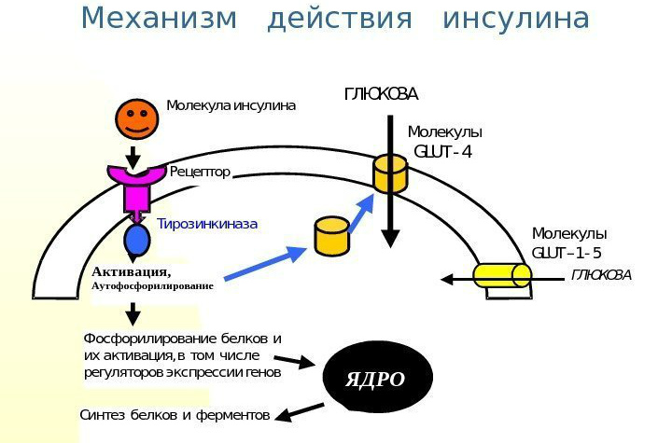

Рис. 106. Механизм действия инсулина

9. НЕРВНАЯ СИГНАЛИЗАЦИЯ И РЕГУЛЯЦИЯ

9.1. Строение нервной ткани

Нервная ткань содержит огромное многообразие различных дифференцированных клеток, отличающихся по качеству и количеству секретируемых ими белков, пептидов – регуляторов, медиаторов и других компонентов, хотя морфологические различия между клетками могут и отсутствовать. Выделяют около 150 разновидностей нервных клеток, которые могут быть поделены на 3 группы (рис. 107).

Рис. 107. Типы клеток нервной ткани

Основной структурно-функциональной единицей нервной ткани является ансамбль нервных клеток, состоящий из нейрона (центрального компонента), окружающих его клеток глии, отросков нейрона (дендритов и аксонов), окружающих их швановских клеток и стромальных компонентов.
По химическому составу нервная ткань сильно отличается от других тканей организма человека. В нервной ткани в достаточно высоком количестве присутствуют различные органические (аминокислоты, пептиды, белки, углеводы, липиды, органические кислоты) и минеральные вещества.
Нервная ткань характеризуется высоким содержанием (не менее 50 % от массы сухого остатка) липидов. Половина этого количества приходится на фосфолипиды, 25 % составляет холестерин, 25 % – гликопротеины. В состав нервной ткани входят специфические липиды, ди- и трифосфатидилинозиты (табл. 3).

Таблица 3
Липидный состав нервной ткани
Липид | Миелин | Белое вещество | Серое вещество | Миелин периферических нервов
Холестерин | 27,7 | 27,5 | 22,0 | 26,6
Галактолипиды  Цереброзиды  Сульфатиды | 27,5  22,7  3,8 | 26,4  19,8  5,4 | 7,3  5,4  1,7 | 24,5
Фосфоглицериды  Фосфатидилэтаноламин  Фосфатидилхолин  Фосфатидилсерин  Фосфатидилинозит  Плазмалогены | 43,1  15,6  11,2  4,8  0,6  12,3 | 459  14,9  12,8  7,9  0,9  11,2 | 69,5  22,7  26,7  8,7  2,7  8,8 | 48,9  17,5  6,6  10,1  12,4
Сфингомиелин | 7,9 | 7,7 | 6,9 | 14,1

Липиды нервной ткани выполняют следующие функции:
структурная (образование клеточных мембран);
диэлектрическая (обеспечение электрической изоляции нервных проводников);
регуляторная (предшественники синтеза биологически активных веществ).
К наиболее распространенным липидам нервной ткани относятся фосфолипиды, гликолипиды и холестерол (рис. 108). Фосфолипиды участвуют в формировании липидного бислоя нейрональных мембран. Помимо фосфолипидов для нервной ткани характерно присутствие плазмалогенов – производных фосфолипидов, в состав которых вместо одного остатка высшей жирной кислоты входит остаток высшего альдегида. В нервной ткани практически не встречаются триацил-глицеролы и свободные жирные кислоты, а эфиры холестерола содержатся только в участках миелинизации нервных волокон.

фосфатидилэтаноламин | фосфатидилхолин

фосфатидилсерин | фосфатидная кислота
сфингомиелин | плазмалоген
холестерол  Рис. 108. Основные липиды нервной ткани | эфир холестерола
церамид | цереброзид
сульфатид
Рис. 108. Продолжение

Из гликолипидов в мозге широко присутствуют цереброзиды, сульфатиды и ганглиозиды. Они включают в свой состав церамидную часть, которая состоит из сфингозина и связанного с ним остатка высшей жирной кислоты. В цереброзидах церамид связан с остатками галактозы или глюкозы. В сульфатидах в состав углеводного компонента входят остатки серной кислоты. Ганглиозиды являются высокомолекулярными веществами. Их углеводный компонент представлен ветвистым полисахаридом.
Для нервной ткани характерен широкий спектр жирных кислот. Их содержание в ней выше, чем в других тканях. В нервной ткани встречается более 50 представителей жирных кислот, относящихся к насыщенным и ненасыщенным кислотам, в состав которых входит от 12 до 26 углеродных атомов. Для нервной ткани характерно высокое содержание полиеновых длинноцепочечных жирных кислот (20:4; 22:5; 22:6 и др.). Важной особенностью жирнокислотного состава мозга является присутствие в нем большого количества гидроксипроизводных, которые входят в состав цереброзидов и сульфатидов.
Наиболее распространенным углеводом нервной ткани является глюкоза. Известно, что ткань головного мозга потребляет до 70 % эндогенной глюкозы, которая образуется в организме в процессе глюконеогенеза. Глюкоза представляет собой основной энергетический субстрат, используемый нервными клетками. Содержание гликогена в нервной ткани составляет около 0,1 % от общей массы углеводов.

Для нервной ткани характерно высокое содержание белков (рис. 109).
Белки нервной ткани выполняют многочисленные функции:
каталитическую (белок 13-4-2, креатинкиназа ВВ);
структурную (опорную) – нейроколлагены;
транспортную – нейрофизины;
регуляторную (гормоны, нейротрофины);
сократительную – нейротубулин, нейростенин;
выступают в роли факторов адгезии нервных клеток (NCAM);
обеспечивают генерацию и проведение нервного импульса.
В нервной ткани обнаружены специфические белки (гликопротеины и др.), а также нейропептиды, участвующие в специфических функциях нейронов. В настоящее время известно около 60 представителей нейроспецифических белков. Нейроспецифические белки встречаются в нейронах и глиальных клетках, где присутствуют в различных субклеточных структурах (цитоплазме, митохондриях и др.).

Рис. 109. Классификация белков нервной ткани

Белок S-100 представляет собой кислый растворимый белок с молекулярной массой около 20 КDа, состоящий из двух полипептидных цепей. В состав полипептидной цепи входит большое количество моноаминодикарбоновых кислот (глутамат, аспартат). Молекула этого белка связана с мембранами синаптосом и обладает способностью связывать катионы кальция. При присоединении Са²⁺ белок изменяет конформацию полипептидной цепи. При этом открываются ионные каналы, через которые осуществляется трансмембранный перенос К⁺ и Na⁺.
Белок 14-3-2 имеет молекулярную массу 46–50 КDа, состоит из 2 полипептидных цепей и находится только в нейронах. Является растворимым белком, содержащимся в цитоплазме нервных клеток. Белок 14-3-2 представляет собой нейроспецифический изофермент енолазы.
Особыми представителями нейроспецифических белков являются нейрофизины. Они обеспечивают транспорт и защиту от разрушения ряда биологически активных пептидов в центральной нервоной системе (ЦНС). Нейрофизины представляют собой семейство белков с небольшой молекулярной массой, полипеп-тидная цепь которых включает в состав до 100 аминокислотных остатков.
В состав миелиновых оболочек нервных проводников входит особый белок – протеолипид Фолча. Более 80 % массы его молекулы представлено липидами. В его состав входит до 60 % аминокислот с неполярными радикалами. В качестве липидных компонентов он содержит цереброзиды, холестерол, сульфатиды и фосфолипиды.
Помимо белков в структуру нервной ткани входят многочисленные олигопептиды – нейропептиды. В их состав входит от 2 до 60 амино-кислотных остатков. Пептиды нервной ткани проявляют высокую биологическую активность. Они способны изменять поведенческие реакции, принимать участие в формировании памяти и др. К нейро-пептидам относятся сотни различных представителей, которые объединяются в 40 семейств. Среди них либерины и статины гипота-ламуса, опиоидные пептиды, меланокортины, вазопрессин, окситоцин, панкреатические пептиды (нейропептид Y) и многие другие.
В большом количестве в нервной ткани присутствуют свободные аминокислоты. Для мозга характерно очень высокое содержание глутамата, глутамина, аспарагиновой кислоты и ГАМК.

9.2. Синапсы и рецепторы нервной ткани

К специфическим особенностям структуры нейрона принадлежат синапсы – структуры, предназначенные для передачи импульса с одного нейрона на другой или на мышечные и железистые ткани.
Синапс – это структура из двух демиелинизированных образований – утолщенного синаптического окончания (синаптический бляшки) на конце аксона и участка мембраны иннервируемой клетки, через синаптическую щель контактирующего с пресинаптической мембраной (аксолемма)
(рис. 110). В пресинаптической части находятся синаптические пузырьки, митохондрии и нейрофиламенты.

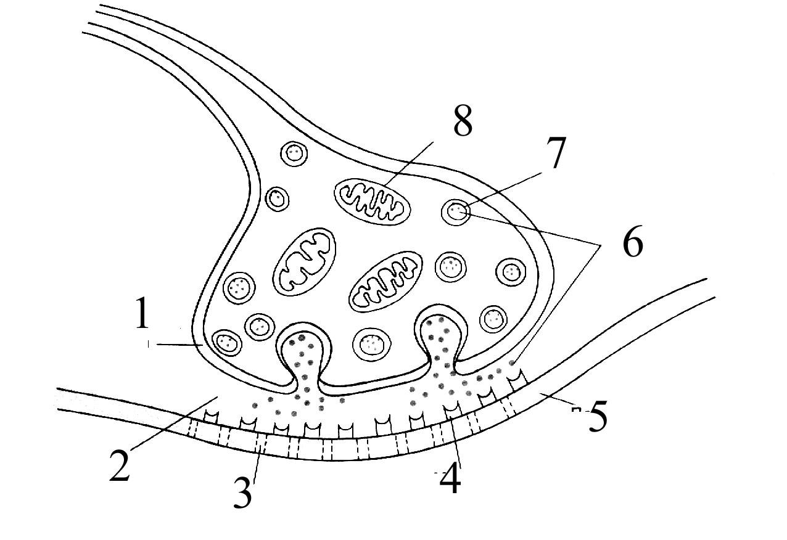

Рис. 110. Строение синапса: 1 – пресинаптическая мембрана;
2 – синаптическая щель; 3 – ионный канал; 4 – медиаторный рецептор;
5 – постсинаптическая мембрана; 6 – медиаторы;
7 – синаптический пузырек; 8 – митохондрия

В области синаптической цепи присутствуют филаментозные нити (диаметром 5–7 нм). Они ориентированы в продольном направлении, некоторые из них, не достигающие противоположной мембраны, заканчиваются на полпути небольшими утолщениями. Как правило, эти нити соединяют пре- и постсинаптическую мембраны.
Постсинаптическая область содержит большое количество рецеп-торов, митохондрии, лизосомные гранулы. Структура постсинаптической области поддерживается шероховатой ЭПС с системой-полисом и фрагментами микротрубочек.
В основе классификации синапсов лежат следующие принципы:
1) морфологический – различают синапсы аксо-аксональные, аксо-дендритные, аксо-соматические;
2) принцип работы – в зависимости от способа передачи сигнала выделяют химические, электрические и смешанные синапсы;
3) принцип передачи сигнала – в зависимости от вещества, используемого в качестве медиатора (холинерические, адренергические, пуринергические, пептидергические и т.д.).
Передача нервного сигнала во многом зависит от строения наружной мембраны нейрона, в состав которой входит множество специфических белков-рецепторов, способных связывать нейромедиаторы – биологически активные вещества нервной системы. Рецепторы нервных клеток – это образования, состоящие из белков и гликолипидных компонентов, которые с высокой специфичностью связывают нейромедиатор, меняют конфор-мацию и обеспечивают трансформацию сигнала в изменения ионных потоков через мембрану и в образование вторичных мессенджеров в клетке. Различают три типа рецепторов нервной ткани (рис. 111).

Рис. 111. Классификация рецепторов нервной ткани

9.3. Нейромедиаторы

Нейромедиатор – это вещество, которое синтезируется в нейроне, содержится в пресинаптических окончаниях, высвобождается в синаптическую щель в ответ на нервный импульс и действует на специальные участки постсинаптической клетки, вызывая изменения мембранного потенциала и метаболизма клетки. Нейромедиаторы подчиняются ряду критериев:
1. Вещество выделяется из клетки при ее активации.
2. При стимуляции пресинаптической области должно происходить Са-зависисмое выделение этого соединения в синаптическую щель, пропорциональное силе стимула (рис. 112).
3. В клетке присутствуют ферменты для синтеза данного вещества.
4. В соседних клетках выявляются белки-рецепторы, активируемые данным медиатором.
5. Фармакологический аналог имитирует действие медиатора.
6. Наличие системы обратного захвата предполагаемого медиатора в пресинаптические терминали и /или в соседние астроглиальные клетки.

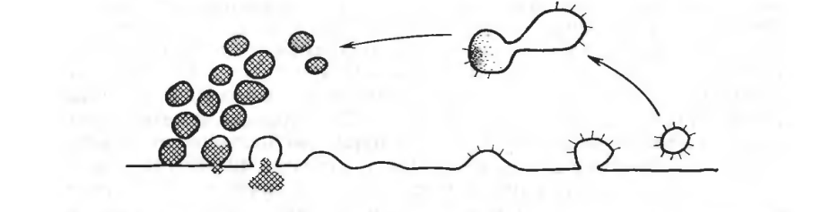

Рис. 112. Схема освобождения
нейромедиатора путем экзоцитоза

Синтез и упаковка в везикулы нейромедиаторов происходят в нервных терминалях, а необходимые для этого ферменты синтезируются в теле нейрона и затем доставляются в нервное окончание с помощью аксонного транспорта. После выброса в синаптическую щель возможно разрушение нейромедиатора с помощью ферментов. Обратный захват медиатора (или его метаболитов) с помощью имеющихся специфических транспортеров нервной или глиальной клетками запускает новый цикл его синтеза, упаковки и выделения.
Различают возбуждающие и тормозные нейромедиаторы. По своему строению нейромедиаторы могут быть аминокислотами (глутамат, ГАМК, глицин), аминами (серотонин, катехоламины), простыми пептидами (энкефалины), пуринами (АТФ) (табл. 4).

Таблица 4
Основные нейромедиаторы центральной
и периферической нервной системы
Медиатор |  | Локализация | Функции
Амины
Ацетилхолин |  | Нервно-мышечные синапсы, ганглии вегетативной нервной системы, надпочечники, кора мозга, сетчатка глаз | Моторные функции, обучение, память, ноцицептивная система
Дофамин |  | Гипоталамус, средний мозг, симпатические ганглии, сетчатка | Контроль двигательных функций, эмоции
Норадреналин |  | Ствол мозга, гипоталамус, мозжечок, спинной мозг, периферические симпатические окончания | Сон/бодрствование, эмоции
Серотонин |  | Ядра шва ствола мозга, гипоталамус, мозжечок, спинной мозг, сетчатка | Эмоции, сон, нейроэндокринная регуляция
Гистамин |  | Гипоталамус, таламус, базальные ганглии, мозжечок, спинной мозг | Сон, боль, половое поведение
Медиатор | Локализация |  |  | Функции  Продолжение табл. 4
Аминокислоты
Глутамат |  | Кора мозга, мозжечок, гипоталамус, базальные ганглии, таламус, спинной мозг, сетчатка, ствол мозга | Основной возбуждающий медиатор ЦНС, обеспечение двигательных и сенсорных функций
Глицин |  | Спинной мозг, сетчатка | Торможение
ГАМК |  | Кора мозга, мозжечок, спинной мозг, сетчатка, мозжечок | Торможение
Пурины
АТФ |  | Уздечка головного мозга, спинной мозг,  симпатические  и афферентные нейроны |  | Ноцицептивная система, контроль внутренних органов
Аденозин |  | Продукт гидролиза АТФ в пуринергических синапсах |  | Эндогенный ограничитель перевозбуждения мозга
Пептиды
Субстанция Р |  | Головной мозг, окончания нейронов ноцицептивной системы |  | Передача болевых импульсов от места воздействия в ЦНС
Вазопрессин |  | Задний гипофиз, спинной мозг, продолговатый мозг |  | Формирование краткосрочной и долгосрочной памяти
Окситоцин |  | Задний гипофиз, спинной мозг, продолговатый мозг |  | Двигательная активность, регуляция поведенческой активности
Тиреолиберин |  | Сетчатка, гипоталамус |  | Двигательная активность
Соматостатин |  | Гипоталамус, сетчатка |  | Регуляция памяти
Энкефалины |  | Сетчатка, желатиновая субстанция |  | Регуляция болевых ощущений
Эндорфины |  | Гипоталамус, таламус, сетчатка, ствол мозга |  | Седативный (успокаивающий)  и каталептический («оцепеняющий») эффекты
Нейротензин |  | Гипоталамус, сетчатка |  | Гипотензивное действие, сокращение гладкой мускулатуры, понижение температуры тела
Нейропептид-Y |  | Симпатические нейроны |  | Регуляция механизмов памяти, обучения, сна

В различных синапсах используются различные медиаторы. По этому признаку синапсы подразделяются на адренэргические, дофаминэргические, серотонинэргические и холинэргические. В адренер-гических синапсах в качестве медиатора используется норадреналин, в дофаминэргических синапсах – дофамин, в серотонинергических синапсах – серотонин, в холинэргических синапсах – ацетилхолин.
9.4. Механизм передачи нервного импульса

Перенос электрического импульса между нервными клетками происходит через нервные окончания – синапсы. В зависимости от типа синапса происходит передача химического или электрического импульса.
Механизм проведения возбуждения в электрическом синапсе (синапсы с прямой передачей возбуждения) аналогичен механизму проведения возбуждения в нервном волокне – потенциал действия пресинаптических окончаний обеспечивает деполяризацию постсинап-тической мембраны. Такая передача возбуждения возможна благодаря особенностям строения синапсов этого типа, а именно – узкой (около 5 нм) синаптической щели, большой площади контакта мембран, наличию поперечных канальцев, соединяющих пресинаптическую и постсинап-тическую мембраны, снижающих электрическое сопротивление в области контакта (рис. 113).

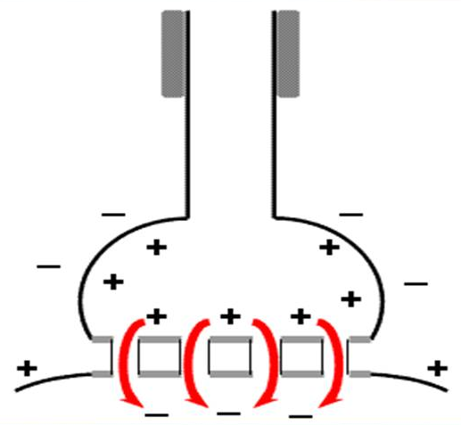

Рис. 113. Передача импульса в электрическом синапсе

Для электрической синаптической передачи характерны отсутствие синаптической задержки, проведение сигнала в обоих направлениях, независимость передачи сигнала от потенциала пресинаптической мембраны, устойчивость к изменения концентрации Са²⁺ и Мg²⁺, низкой температуре, некоторым фармакологическим воздействиям, слабая утомляемость, так как передача сигнала не требует значительных метаболических затрат.
В химическом синапсе нервный импульс вызывает высвобождение из пресинаптических окончаний химического посредника – нейромедиатора, который диффундирует через синаптическую щель (10–50 нм) и вступает во взаимодействие с белками-рецепторами постсинаптической мембраны, в результате генерируется постсинап-тический потенциал (рис. 114). Для химической синаптической передачи характерны высокая хемочувствительность, задержка в проведении сигнала и большая утомляемость по сравнению с электрическим синапсом, поскольку функционирование требует значительных метаболических затрат.

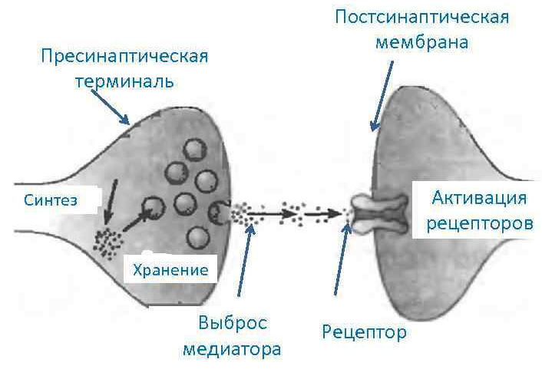

Рис. 114. Строение и передача импульса
в химическом синапсе

Основные этапы синаптической передачи и круговорот медиаторов происходят следующим образом:
приход нервного импульса по отростку нервной клетки;
деполяризация мембраны и изменение ионных токов пресинап-тической мембраны;
вход Са²⁺ внутрь терминалей;
регуляция кальцием контакта синаптических пузырьков с комплементарными участками пресинаптической мембраны и, как следствие этого, экзоцитоз, т.е. секреция медиаторов в синаптическую щель;
диффузия медиатора к постсинаптической мембране и реакция с соответствующим рецептором;
изменение ионных токов в области постсинаптической мембраны, образование постсинаптического потенциала и последующая генерация потенциала действия;
изменение обмена в эффекторной клетке;
инактивация отработанного медиатора – диффузия, инактивация ферментами, обратный захват терминалью;
репаративные изменения обмена в нервных окончаниях для возобновления секреции медиатора при повторной импульсации (синтез медиатора, его депонирование в синаптических пузырьках и т.д.).
Одним из главных инструментов синаптической передачи являются нейромедиаторы. Медиаторы вызывают различные эффекты при взаимодействии с постсинаптической мембраной – либо возбуждение (деполяризацию), либо торможение (гиперполяризацию). Каждый тип постсинаптической реакции обусловлен специфическим изменением ионных потоков. Медиатор в состоянии покоя содержится в синаптических пузырьках, которые выполняют функции хранения основного запаса медиатора в нервных окончаниях, формирования квантов передатчика, аккумуляции медиатора из цитозоля терминалей.
Секреция медиатора происходит путем экзоцитоза – выделения медиатора в синаптическую щель при контакте синаптического пузырька с участками пресинаптической мембраны. В состоянии покоя в нервных окончаниях происходит спонтанная секреция медиатора. Секретируемый медиатор реагирует с рецепторами постсинаптической мембраны и возникает миниатюрный постсинаптический потенциал. Эти потенциалы возникают спонтанно, беспорядочно и намного ниже порога возбуждения постсинаптической мембраны.
Секреция медиатора состоит из 5 этапов:
1. Поступления Са²⁺ в терминаль и активация комплементарных участков пресинаптической мембраны.
2. Движение (мобилизация) синаптического пузырька и пресинаптической мембраны.
3. Взаимодействие синаптического пузырька и пресинаптической мембраны.
4. Открытие пор в пресинаптической мембране, через которые медиатор выбрасывается в синаптическую щель.
5. Отделение синаптического пузырька от пресинаптической мембраны.
Когда нервный импульс достигает пресинаптической мембраны, здесь под его воздействием открываются потенциал-зависимые кальциевые каналы, ионы Са²⁺ входят в аксон, в результате чего путем экзоцитоза освобождается нейромедиатор. Поскольку концентрация Са²⁺ вне клетки в 10 000 раз выше, чем в цитозоле нервного отростка, после открытия Са-каналов концентрация Са²⁺ внутри увеличивается в 10–100 раз, в результате чего клетка начинает выделять нейромедиатор.
Синтез нейромедиаторов зависит от типа синапса. Так, синтез норадреналина и катехоламинов (дофамина, адреналина) начинается из тирозина, который подвергается окислению в реакции катализируемой тирозинмонооксигеназой с образованием диоксифенилаланина (рис. 115).

Рис. 115. Синтез катехоламинов

Серотонин в синапсах формируется из триптофана путем гидроксилирования под действием фермента триптофангидроксилаза. Образовавшийся при этом 5-гидрокситриптофан далее подвергается декарбоксилированию при помощи 5-гидрокситриптофан-декарбоксилазы (рис. 116).
СО₂

Рис. 116. Синтез серотонина

Синтез ацетилхолина происходит из ацетил-КоА и холина в реакции, которая катализируется холинацетилтрансферазой (рис. 117).

Рис. 117. Синтез ацетилхолина

Взаимодействие медиатора с рецептором постсинаптической мембраны вызывает изменение конформации рецепторного белка, изменение их проницаемости для ионов, которые в результате ведут к изменению трансмембранного потенциала (ТМП) на постсинаптической мембране. Одни и те же медиаторы в разных синапсах могут взаимодействовать с рецепторами разных типов (быстро- или медленнодействующими) и разных подтипов (по характеристикам открываемых ионных потоков, по виду индуцируемых вторичных посредников, по конечному возбуждающему или тормозному эффекту). В некоторых синапсах действие нейромедиатора не связано с прямым влиянием на регулируемые ионные токи, а осуществляется при участии внутриклеточного вторичного мессенджера. Здесь рецепторы сопряжены с мембранными белками, вызывающими образование вторичного посред-ника в постсинаптической клетке (рис. 118). Связывание медиатора с рецепторами активирует аденилатциклазу, повышает концентрацию цАМФ. Она, в свою очередь, активирует протеинкиназы, фосфори-лирующие в клетке определенные белки, например ионные каналы, и таким образом может изменить электрическое состояние клетки.

-
-
-
-
Лейко-триены
Проста-гландины
-
-
-
-
-
-
-
-
-
-
-
-
-
-

Рис. 118. Внутриклеточные вторичные мессенджеры
нервных клеток

9.5. Метаболизм нервной ткани

Метаболизм основных веществ в клетках нервной ткани отличается от метаболизма в других тканях и клетках. Клетки нервной ткани характеризуются постоянно высоким потреблением АТФ, затрачиваемой на процессы биосинтеза белков и липидов мембраны, на процессы поддержания мембранного потенциала. Высокое потребление кислорода в нервной ткани сопровождается повышенным образованием активных форм кислорода, которые могут вызвать окисление ненасыщенных жирных кислот, входящих в состав липидов нервной ткани. Активные формы кислорода могут также образовываться за счет несвязанных ионов меди и железа, под действием нейромедиаторов (например, глутамата) и некоторых ферментов (триптофангидроксилаза, ксантиноксидаза).
В нервной ткани существует антиоксидантная система защиты в виде ферментативной и неферментативной форм. К ферментам, участвующим в обезвреживании АФК, относятся супероксиддисмутаза (СОД), церуло-плазмин, каталаза, ферменты обмена глутатиона (рис. 119). К нефер-ментным формам защиты можно отнести витамины (Е, С, А), белок трансферрин.

Рис. 119. Обмен активных форм кислорода в нервной ткани:
СОД – супероксиддисмутаза; МАО – моноаминооксидаза;
Г-SH – восстановленная форма глутатиона;
Г-S-S-Г – окисленная форма глутатиона;
1 – дегидрогеназа глюкозо-6-фосфата; 2 – глутатион редуктаза;
3 – глутатионпероксидаза; 4 – каталаза

Нервная ткань отличается высокой интенсивностью обмена липидов. Нервная система является второй после жировой ткани по концентрации в ней липидов и очень чувствительна к их поступлению в организм с пищей. Особенно важно достаточное поступление незаменимых липидов в периоды дифференцировки и созреваний нервной ткани. Для работы мозга необходимы линолевая (n3) и линоленовая (n6) полиненасыщенные жирные кислоты, не синтезирующиеся в организме человека, но являющиеся предшественниками в синтезе других полиненасыщенных жирных кислот. Скорость синтеза жирных кислот определяется функциональным состоянием нервной ткани и сильно колеблется в зависимости от периода онтогенеза. Пути синтеза и метаболизма липидов в мозге совпадают с таковыми, выявленными в других органах, однако имеют и некоторые особенности (рис. 120).

Рис. 120. Схема обмена липидов в нервной ткани

Жирные кислоты и изопреноиды синтезируются из ацетил-КоА. Биосинтез жирных кислот происходит путем удлинения и присоединения С2-звена в ходе циклического повторения четырех последовательных реакций (конденсации, восстановления, дегидратации, гидрогенезации), катализируемых мультиферментным комплексом - синтазой жирных кислот. Этот цикл повторяется до тех пор, пока длина цепи не достигнет определенного размера (>С₁₂). Превращение насыщенных жирных кислот в ненасыщенные происходит в ЭПР при участии десатураз. Полиненасыщенные жирные кислоты подобным образом синтезироваться не могут. Поэтому ω3- и ω6-жирные кислоты могут быть получены преимущественно с пищей, в основном с растительной.
Метаболизм жирных кислот происходит путем последовательного отщепления двууглеродных фрагментов, этот процесс идет в митохондриях и пероксисомах. Митохондрии мозга и нервной ткани практически инертны в отношении β-окисления жирных кислот. И весь ацетил-КоА, необходимый для выработки энергии в реакциях ЦТК, для синтеза стероидов и реакций синтеза медиатора ацетилхолина, должен быть получен в результате превращений глюкозы. В дополнение к классическому β-окислению в мозге наблюдается также α-окисление жирных кислот, особенно важное для галактоцереброзидов. Высокая интенсивность этого процесса в мозге может быть связана с наличием в нем большого количества жирных кислот с нечетным числом атомов углерода.
Арахидоновая кислота, образующаяся из мембранных фосфолипидов под действием фосфолипаз А2, С и D, может включаться в три пути метаболизма: циклооксигеназный с образованием простагландинов и лейкотриенов; липоксигеназный с образованием лейкотриенов и других эйкозаноидов; с участием цитохрома Р₄₅₀. Эти пути приводят к синтезу биологически активных веществ, которые работают в синапсе как нейромодуляторы, участвуя в механизмах долговременной потенциации. Фосфоглицериды гидролизуются специфическими фосфолипазами, а продукты их метаболизма являются вторичными посредниками в трансдукторных системах. Сфинголипиды подвергаются метаболизму лизосомальными специфическими гидролазами, которые активируются некаталитическими лизосомальными белками.
Обмен аминокислот и их производных в тканях нервной системы важен для дифференцировки миелина, нервных клеток и их отростков в растущем организме, а также для поддержания структуры и функций зрелой нервной системы (рис. 121).

Рис. 121. Метаболизм аминокислот в нервной ткани

По сравнению со всеми органами тела функции нервной ткани в наибольшей степени зависят от обмена углеводов. В спокойном состоянии мозг потребляет около 5 мг глюкозы в 1 мин на 100 г массы мозга. Для того чтобы обеспечить освобождение достаточного количества энергии, катаболизм глюкозы должен осуществляться в соответствии с аэробными механизмами. В дополнение к образованию энергии, необходимой для поддержания электрохимических градиентов, метаболизм глюкозы может обеспечить синтез нейромедиаторов, аминокислот, липидов и компонентов нуклеиновых кислот, участвующих в передаче нервных импульсов в клетках мозга. Пентозофосфатный путь функционирует в небольшой мере, обеспечивая НАДФН-Н для некоторых из этих синтезов, но в основном катаболизм глюкозы в ткани мозга протекает по гликолитическому пути (рис. 122).

Рис. 122. Метаболизм углеводов в нервной ткани

Конечные этапы гликолиза и взаимоотношения двух субстратов – лактата и пирувата – также имеют некоторые характерные только для мозга особенности. В астроцитах из поступающей с кровью глюкозы происходит интенсивное образование лактата. Этот процесс может протекать даже в условиях сниженного поступления кислорода, так как в астроцитах преобладает анаэробный изофермент лактатдегидрогеназы ЛДГ₅. Для нейронов характерен аэробный изофермент ЛДГ₁. При необходимости лактат из астроцитов переносится в нейроны, где под действием лактатдегидрогеназы превращается в пируват и включается в энергетический метаболизм нейрона. Высокая активность митохон-дриальных ферментов цикла Кребса предотвращает накопление лактата в тканях мозга, большая часть пирувата подвергается окислению до ацетил-КоА. Небольшая доля ацетил-КоА используется для образования ацетилхолина; небольшие количества ацетильных групп могут находиться в ткани мозга в виде резервного соединения N-ацетиласпартата. Большая часть молекул ацетил-КоА подвергается окислению в ходе цикла Кребса в процессах выработки энергии. Ферменты гликолиза расположены не только в теле нейрона, но и находятся и в нервных окончаниях, где обеспечивают энергией работу синапсов.

10. ИММУННАЯ СИГНАЛИЗАЦИЯ И РЕГУЛЯЦИЯ

10.1. Иммунная система

Иммунная система – совокупность лимфоидных органов и тканей, расположенных в различных частях организма, но функционирующих как единое целое в результате постоянной и интенсивной циркуляции лимфоцитов – центральных элементов иммунной системы (рис. 123).

Рис. 123. Классификация органов иммунной системы

Двум центральным органам иммунитета отвечают Τ- и В-системы иммунитета. Т-система иммунитета представлена тимусом и Т-лимфо-цитами. Различают Т-лимфоциты-киллеры (клетки-убийцы), хелперы, супрессоры, клетки памяти и др. В-система иммунитета представлена костным мозгом, В-лимфоцитами, плазматическими клетками и антителами, которые синтезируются плазматическими клетками.
Кроме двух систем иммунитета существует также ряд факторов неспецифической защиты организма, которые иногда называют неспецифическим иммунитетом. Наибольшее значение имеют такие факторы неспецифической защиты, как комплемент, фагоцитоз, лизоцим и интерфероны.
Действие иммунной системы основывается на ее способности распознавать, перерабатывать и элиминировать чужеродные экзогенные и эндогенные антигены (микробы, чужеродные клетки, ткани, хирургически пересаживаемые органы, мутантные клетки, в том числе опухолевые) и запоминать информацию о чужеродном антигенном материале.
Основные физиологические функции иммунной системы:
участие в процессе контроля дифференцировки вновь обнов-ляющихся клеток и тканей;
утилизация и элиминация отживших клеток тканей;
противоинфекционный иммунитет;
иммунологический контроль беременности;
противоопухолевый иммунитет;
трансплантационный иммунитет.
Иммунная система оказывает регуляторное влияние на другие системы организма. Оказалось, что растворимые продукты иммунной системы (иммуноцитокины) являются мощными регуляторными факторами, действующими на функцию органов кроветворения, на нервную, эндокринную системы и т.д.
В отличие от других систем организма иммунная система (благодаря подвижности составляющих ее клеток) распространена по всему телу. Клетками иммунной системы принято считать все лейкоциты крови, условно разделяемые на 5 групп: моноциты, нейтрофилы, эозинофилы, базофилы и лимфоциты. Во вторичных лимфоидных органах из крови в ткани способны проходить и лимфоциты, часть из которых затем вновь может возвращаться в кровоток. Лимфоциты принято разделять на основе мест их первичного формирования на Т-лимфоциты и В-лимфоциты.
Третьим компонентом иммунной системы являются секретируемые ее клетками молекулы, поскольку некоторые из них способны функционировать в ходе реализации защитных реакций как самостоятельно действующие агенты. Характерным примером таких молекул являются выделяемые В-лимфоцитами иммуноглобулины (называемые также антителами), способные специфически взаимодей-ствовать с конкретными чужеродными антигенами без какого-либо влияния других составляющих иммунной системы.
Помимо иммуноглобулинов присущими именно иммунной системе молекулами принято считать и вещества, регулирующие деятельность как клеток иммунной системы, так и некоторых других клеток организма – цитокины, лимфокины и интерлейкины. К молекулам иммунной системы, действующим как защитные вещества самостоятельно, следует отнести и присутствующие во внутренней среде организма постоянно или появляющиеся при соответствующей индукции гуморальные факторы, среди которых наиболее известными являются белки системы комплемента, α- и β-интерфероны, белки острой фазы воспаления.
Взаимодействие всех элементов иммунной системы формирует иммунный ответ организма (иммунитет). Различают естественный (врожденный) и искусственный (приобретенный) иммунитет. Оба вида подразделяются на активный и пассивный. Активный врожденный иммунитет формируется после перенесенных заболеваний, пассивный врожденный иммунитет передается от матери к детям трансплацентарно или с молоком. В случае искусственного иммунитета активный тип формируется при вакцинации, пассивный – при введении сывороточных препаратов.
Формирование иммунного ответа происходит по следующим этапам:
1. Макрофаги захватывают антигенный материал внутриклеточно и представляют фрагменты антигена на клеточной поверхности в иммуногенной форме (эпитопы). Этот процесс сопровождается продукцией интерлейкинов – специфических молекул, способствующих привлечению других иммунокомпетентных клеток (Т-лимфоцитов).
2. Распознавание эпитопов рецепторами Т-лимфоцитов (хелперов).
3. Активация, дифференцировка и пролиферация Т-клеток (хелперов), основная задача которых – «распределение» информации о возбудителе другим иммунным клеткам. Активация Т-хелпера активизирует Т-супрессоры, Т-киллеры. Последние формируют клеточный иммунитет.
4. Активация Т-хелперами В-лимфоцитов приводит к их созреванию в антителопродуцирующие клетки и выработке антител к инфекционному агенту (рис. 124).

Плазмати-
ческая
клетка

Рис. 124. Формирование иммунного ответа

10.2. Антигены

Антигены – это вещества, которые индуцируют иммунный ответ и взаимодействуют с продуктами иммунной системы.
Основными характеристиками антигенов являются:
специфичность – способность антигена к специфическому взаимодействию с антителами и клеточными рецепторами;
иммуногенность – способность антигена вызывать в организме иммунный ответ;
антигенность – количество антител, формируемое при введении антигена.
Иммуногенность антигена определяется следующими свойствами:
1. Чужеродностью для организма.
2. Молекулярным весом.
3. Химическим строением.
4. Доступностью антигена для ферментативных систем антигенпредставляющих клеток (макрофагов, дендритных клеток, В-лим-фоцитов).
Антигенами являются органические вещества различного происхождения. Различают полные антигены (сложные органические вещества микробного, растительного и животного происхождения) и неполные антигены (гаптены) (химические вещества, преимущественно с малой молекулярной массой, которые самостоятельно не вызывают иммунный ответ, но приобретают эту способность при конъюгации с высокомолекулярными белками).
По химической природе антигены – белки, полисахариды, липиды и их соединения. Если сравнивать между собой основные классы природных органических веществ, то липиды обладают наименее выраженной иммуногенностью и антигенностью. Это впрямую вытекает из их химического строения. Низкомолекулярные углеводы неиммуногенны по такой же причине, но даже при значительной массе полимерных углеводов их антигенные свойства выражены очень слабо. Причина этого кроется в регулярном строении большинства таких полимеров, из-за чего их пространственная структура слишком проста. Подтверждением роли именно пространственной структуры молекул являются липо-полисахариды. Даже при относительно небольшой молекулярной массе они проявляют ярко выраженные антигенные свойства. Имеющие самую большую массу полимерные нуклеиновые кислоты (например, ДНК) также не являются антигенами. Считается также, что иммуногенность молекул ДНК и РНК резко снижается системами быстрого ферментативного расщепления нуклеиновых кислот в цитоплазме клеток. Белки, будучи сложными гетерополимерами со сложной пространственной структурой, обладают наиболее хорошо выраженными антигенными характе-ристиками.
Одно и то же химическое вещество может быть высоко-иммуногенным для одних видов животных и неиммуногенным для других. Выделяют следующие виды:
ксеноантигены – антигены тканей и клеток, отличающиеся от реципиента на видовом уровне;
аллоантигены – антигены тканей и клеток, отличающиеся на внутривидовом (индивидуальном) уровне;
аутоантигены – антигены собственных клеток, полимерных молекул;
изоантигены – антигены генетически идентичных организмов.
По структурной организации антигенов их принято делить на две группы: так называемые растворимые антигены и корпускулярные (партикулированные) антигены. В первую группу входят все антигены, представленные собственно молекулами, причем любой сложности. Во вторую – состоящие из множества различных молекул иммуногенные агенты.
Возможно классифицировать антигены по эффекту, который они оказывают на иммунизируемый организм. В частности, агенты, вызывающие после первичного попадания в организм отсутствие реакции иммунной системы на последующие контакты организма с ними (толерантность), называют толерогенами. Агенты с противоположным действием, т.е. вызывающие повышенную реактивность организма на вторичные попадания, чаще всего называют аллергенами.
В структурном отношении антиген состоит из 2 частей – высокомолекулярного носителя и низкомолекулярной антигенной детерминанты (эпитопа) (рис. 125).

Рис. 125. Строение антигена

Носителем является белок или полисахарид, а детерминантами специфичности – различные простые соединения, кислотные радикалы, концевые моносахариды и др. (рис. 126). Роль носителя состоит в стабилизации стереохимической структуры детерминанта в положении, которое наиболее выгодно для соединения с рецепторной группой антитела (паратопом).

Нейраминовая кислота | N-ацетил-нейраминовая (сиаловая) кислота

Рис. 126. Примеры детерминантов антигенов

10.3. Антитела

Представление об антителах и вызывающих их продукцию антигенах начало формироваться в конце XIX века. Основополагающими стали проведенные в 1890 году исследования Э. фон Беринга и Ш. Китазато, которые доказали наличие в плазме крови млекопитающих особых веществ, способных нейтрализовать действие токсинов бактерий. Такие вещества отсутствовали в крови изначально и появлялись в организме как ответ на действие токсина. Первоначально их называли антитоксинами, однако позже стало понятно, что данный термин слишком узок, и его заменили на термин «антитела».
Антитела – это иммуноглобулины, способные специфически соединяться с антигеном. Иммуноглобулинами называют совокупность сывороточных белков, обладающих преимущественно гамма-электрофоретической подвижностью и проявляющих активность антител.
К иммуноглобулинам относят: иммуноглобулиновые рецепторы лимфоцитов, молекулы главного комплекса гистосовместимости (ГКГС) 1-го и 2-го классов, адгезивные белки, а также белки, которые схожи с антителами по химической структуре и антигенной специфичности, – миеломные белки, белки Бенс-Джонса и субъединицы иммуноглобулинов.
Функциональная молекула иммуноглобулина представляет собой белок в четвертичной структуре, образованный 4 полипептидными цепями (рис. 127). Две из них принято называть легкими и обозначать буквой L (light – легкий), две другие – тяжелыми, или Н-цепями (от англ. heavy – тяжелый). Легкие цепи имеют массу около 25 кДа, и количество аминокилотных остатков в них колеблется в пределах от 210 до 220. Тяжелые цепи как минимум в два раза тяжелее легких, и протяженность их (в зависимости от класса) – от 440 до 550 аминокислотных остатков.
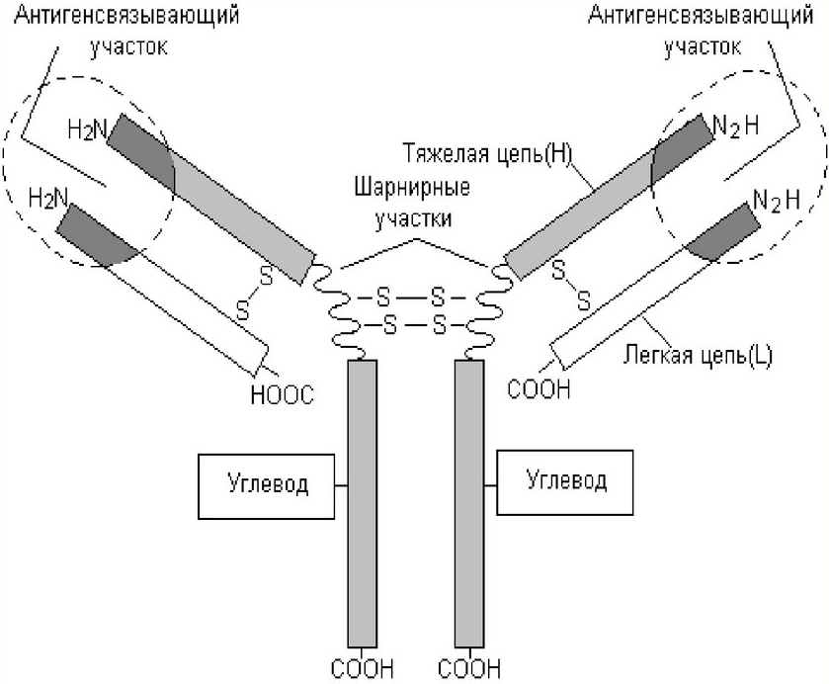

Рис. 127. Схема строения иммуноглобулина

Все цепи имеют доменную структуру. Протяженность одного домена в среднем – около 110 аминокислотных остатков, приблизительно 60 из них образуют скрепленную ковалентными S-S-связями глобулярную часть домена. В легких цепях таких доменов всегда два, в тяжелых – 4 или 5. Домены принято номеровать, начиная от NH₂-концов полипептидной цепи. В легких и тяжелых цепях первый домен обозначается латинской буквой V (от англ. variable – вариабельный), последующие – латинской буквой С (от англ. constant – константный). Для обозначения принадлежности домена к определенной цепи и положения домена в ней используется правый нижний подстрочный индекс. Например, вариабельный домен легкой цепи обозначается как V_{L}, а второй константный домен тяжелой – как С_{Н}².
На константных доменах легких и тяжелых цепей могут присутствовать углеводные компоненты. Количество, химический состав и локализация этих олигосахаридов варьируются в зависимости от класса или подкласса иммуноглобулинов. Порядок расположения субъединиц в четвертичной структуре следующий: две одинаковые Н-цепи ориенти-рованы в молекуле так, что их СООН-концы сближены, а цепи закручены относительно друг друга участками, включающими домены С_{Н}², С_{Н}³ и, если таковой имеется, С_{Н}⁴.
Между доменами двух цепей образуется не только множество характерных для четвертичной структуры слабых химических связей, но и несколько ковалентных S-S-связей, что и обеспечивает жесткую фиксацию этих участков субъединиц относительно друг друга. Количество S-S-связей и их положение варьируется в зависимости от класса и подкласса иммуноглобулинов, но большинство из них располагается в районе вторых константных доменов.
В каждой из Н-цепей между доменами С_{Н}¹ и С_{Н}² имеется богатый остатками пролина так называемый шарнирный участок, обеспечивающий подвижность состоящих из доменов V и С_{Н}¹ частей субъединиц относительно остальной части молекулы. Именно к этим подвижным частям присоединены идентичные друг другу легкие цепи, NH₂-концы которых тесно сближены с NH₂-концами тяжелых цепей.
Легкая цепь жестко фиксирована относительно тяжелой множеством слабых химических взаимодействий между вариабельными и константными доменами и, как правило, одной ковалентной связью между доменами С_{Н}¹ и С_{L}. Таким образом, подвижными относительно друг друга и относительно остальной части иммуноглобулина оказываются два участка четвертичной структуры, включающие легкие субъединицы и домены V и С_{Н}¹ тяжелых субъединиц. Такое строение молекулы обеспечивает наилучшие условия для выполнения антителами их главной функции – связывания с антигеном.
Иммуноглобулины, в зависимости от особенностей строения константных областей тяжелых цепей, подразделяются на 5 основных классов: IgA, IgD, IgE, IgG, IgM. Каждый класс иммуноглобулинов характеризуется определенными свойствами и функциями. Принадлежность иммуноглобулина к тому или иному классу или подклассу зависит от характерных особенностей строения тяжелых цепей (количества и последовательности аминокислотных остатков, молекулярной массы, количества доменов и др.). Тяжелые цепи бывают 5 типов (α, γ, δ, ε, μ). Легкие – только двух разновидностей – κ и λ. Тяжелые цепи независимо от принадлежности к тому или иному классу или подклассу образуют комплекс либо с κ-, либо с λ-типом.
Иммуноглобулин А (молекулярный вес – 170 000) составляет около 16 % сывороточных иммуноглобулинов и встречается в виде мономера (80 %), димера (9S), тримера (1 IS) и более крупных полимеров (рис. 128). Установлено, что IgA в основном функционирует на поверхности слизистых оболочек, непрерывно контактирующих с разнообразными антигенами. Это свойство IgA-антител тормозит развитие хронических местных воспалительных процессов. Связываясь с антигенами, IgA-антитела задерживают их прилипание к поверхности клеток эпителия и препятствуют их проникновению во внутреннюю среду организма. В отличие от IgG- и IgM-антител, IgA-антитела не способны активировать комплемент по классическому пути и не вызывают выделения медиаторов воспаления при реакции с антигенами.

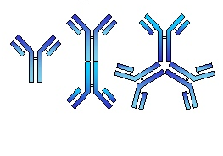
Рис. 128. Схема строения иммуноглобулина А

Иммуноглобулин М (молекулярный вес – 950 000) составляет 5–10 % от общего количества иммуноглобулинов, а его концентрация в сыворотке приближается к 1 г/л. К IgM-антителам относятся, например, изогемагглютинины, классический ревматоидный фактор, антитела, выявляемые в реакции Вассермана, большинство естественных антител, особенно против грамотрицательных бактерий. IgM называют и макроглобулином, так как он является полимером и состоит из пяти четырехцепочных субъединиц (рис. 129). IgM-антитела появляются на первом этапе иммунного ответа и находятся в основном в сосудистом русле, поэтому им отведена важная защитная роль при бактериемии, на ранних стадиях различных инфекционных процессов.

Рис. 129. Схема строения иммуноглобулина М

Иммуноглобулин D (молекулярный вес – 160 000) составляет всего 0,2 % сывороточных иммуноглобулинов. Основная функция заключается в том, что на определенной стадии IgD выполняет роль антигенного рецептора В-лимфоцита (рис. 130). Также установлено, что с IgD могут быть связаны антитела против пенициллина, противоинсулино- вые антитела у больных сахарным диабетом, некоторые другие аутоантитела.

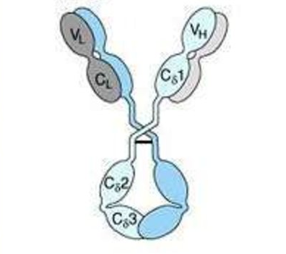

Рис. 130. Схема строения иммуноглобулина D

Иммуноглобулин Е (молекулярный вес – 190 000) присутствует в сыворотке в самой низкой концентрации (0,00002–0,0002 г/л). Однако IgE обладает высокой биологической активностью, цитофильностью, т.е. способностью присоединяться к клеткам (тучным клеткам и базофилам), что приводит к их дегрануляции, выделению иазоактивных аминов, которые ответственны за проявление бронхиальной астмы, сенной лихорадки и других аллергических заболеваний. В настоящее время выделяют два вида IgE (общий и специфический) (рис. 131).

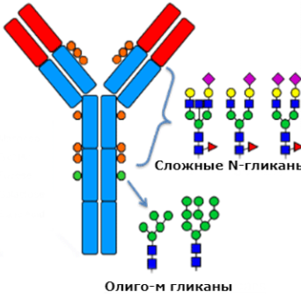
Сложные N-гликаны
Олиго-м гликаны

Рис. 131. Схема строения иммуноглобулина Е

Иммуноглобулин G (молекулярный вес – 160 000) составляет около 80 % всех иммуноглобулинов человека и животных (рис. 132). Он не только содержится во внутрисосудистом русле, но и легко проникает в экстраваскулярные пространства, где осуществляет важнейшую защитную функцию благодаря токсиннейтрализующей, вируснейтрализующей, опсонизирующей и бактерицидной активности связанных с ним антител.

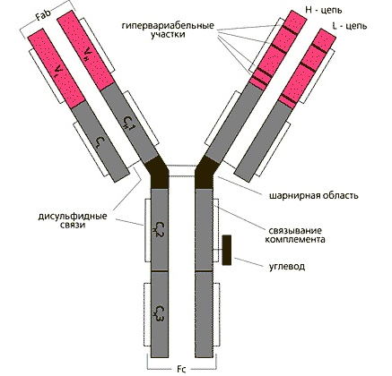
L-цепь
Гипервариабельные участки
Н-цепь
Fab
Дисульфидные связи
Углевод
Связывание комплемента
Шарнирная область
Fc

Рис. 132. Схема строения иммуноглобулина G

Синтез антител осуществляется по общим путям белкового синтеза. L- и Н-цепи синтезируются двумя различными типами полирибосом. Размеры полирибосом обоих типов таковы, что в их составе может находиться мРНК, кодирующая всю тяжелую цель. Результаты изучения скорости синтеза антител свидетельствуют о том, что синтез L-цепей заканчивается раньше; они освобождаются с полирибосом, образуя небольшой фонд свободных цепей, которые присоединяются к частично синтезированным Н-цепям, еще находящимся на рибосомах. Освобождение Н-цепей с полирибосом происходит только после образования их комплекса с L-цепями. Затем к Н-цепям присоединяется углеводный компонент. Образование комплекса Н- и L-цепей, необходимое для освобождения первых с полирибосом, возможно, является одним из звеньев механизма регуляции скорости синтеза молекулы всего антитела.
Установлено также, что мРНК Н-цепей кодирует последовательность белка-предшественника, содержащего на 19–22 аминокислотных остатка больше, чем L-цепь. Эти остатки находятся на N-конце предшественника; в их число входят в основном гидрофобные аминокислоты, преимущественно лейцин. Они удаляются после завершения сборки интактной молекулы иммуноглобулина.

10.4. Взаимодействие антител и антигенов

В основе реакции антиген – антитело лежит взаимодействие между эпитопами антигена и паратопами антитела, основанное на их пространственном соответствии (комплементарности). Эти связи обусловлены следующими типами межмолекулярных сил: электро-статических (ионными, полярными); водородных; гидрофобных; сил Ван-дер-Ваальса.
Значение константы равновесия взаимодействия антиген – антитело является количественным выражением силы (прочности) связывания одного паратопа с одним эпитопом. Эту силу называют сродством, или аффинностью (аффинитетом). Учитывая, что обычное антитело имеет два антигенсвязывающих участка и антиген может иметь несколько повторяющихся антигенных детерминант, общую силу связывания всего антигена с антителом приходится выражать таким понятием, как авидность. Авидность также называют суммарным выражением аффинности.
Связывание антигена с антиген-связывающими участками антител осуществляется путем следующих реакций (рис. 133):
агглютинации – осаждения антителами корпускулярных антигенов (клеток, вирусных частиц или состоящих из множества молекул их фрагментов);
преципитации – осаждения молекул, обладающих антигенными свойствами;
нейтрализации – связывания различных возбудителей или их метаболитов;
торможения гемагглютинации – блокады, подавления антигенов вирусов антителами иммунной сыворотки, в результате чего вирусы теряют свойство агглютинировать эритроциты;
связывания комплемента – бактериолиза и гемолиза комплемента (бактериологической системы).

Нейтрализация
Активация комплемента
Опсонизация
Зона избытка антигена
Зона эквивалентности
Зона избытка антител
Агглютинация
Антигены
Клетки

Рис. 133. Взаимодействие антиген – антитело
10.5. Гормоны и медиаторы иммунной системы

Иммунная система обладает высокой степенью автономности в распознавании и элиминации генетически чужеродных клеток и субстанций. Вместе с тем она находится под сложным влиянием нервных, эндокринных и медиаторных воздействий, что обеспечивает гармоничное функционирование всего организма. Проблема гормональной регуляции иммунного ответа может быть разделена на 2 больших раздела. Первый касается механизмов действия гормонов эндокринной системы на иммунитет. Второй касается роли гормонов и медиаторов, вырабатываемых самой иммунной системой.
Гормоны при физиологическом повышении их уровня в первую очередь действуют на высокочувствительные к ним иммунорегуляторные клетки, что обусловливает ингибицию их активности и стимуляцию иммунологических процессов. Дефицит гормонов паращитовидных желез (паратгормона) ингибирует иммунные реакции, вызывая гипоплазию костного мозга, инволюцию тимуса и понижение переваривающей способности макрофагов. Инсулин необходим для реализации фагоцитарной и антителообразующей функций. Нейтрогипофизарные гормоны – вазопрессин и окситоцин – способны активировать макрофаги и синтез антител. Гормоны тимуса определяют активность Т- и В-лим-фоцитов. Регуляция гормонами и медиаторами иммунных реакций осуществляется на всех этапах: активации, пролиферации, дифференцировки и созревания.
Важную роль в функционировании клеток иммунной системы играют регуляторные пептиды костномозгового происхождения (миелопептиды), которые стимулируют антителогенез, восстанавливают дисбаланс в Т-системе. Гормоны и медиаторы иммунной системы являются не только регуляторами иммунных реакций, но и ключевыми факторами, инициирующими и ингибирующими воспалительную реакцию и острофазовый ответ организма, участвующими в элиминации опухолевых клеток, модифицирующими состояние нервной и эндокринной систем.
В настоящее время сформулировано представление о системе цитокинов – группе растворимых пептидных медиаторов, продуцируемых разными клетками организма и играющих важную роль в обеспечении физиологических процессов.
Система цитокинов включает:
1) клетки-продуценты;
2) цитокины;
3) клетки-мишени с рецепторами, специфичными для конкретных цитокинов;
4) в ряде случаев – антагонисты цитокинов или их рецепторы.
Цитокины различаются по строению, биологической активности и другим свойствам, однако все они также обладают и общими свойствами. В основном цитокины низкомолекулярны (средняя молярная масса – менее 30 кДа); вырабатываются клетками в низкой концентрации (пг/мл) непостоянно, а в ответ на активирующий стимул; участвуют в иммунных и воспалительных реакциях, регулируя их продолжительность и силу. Одни и те же цитокины вырабатываются различными клетками, могут действовать на различные клетки-мишени, регулируя их функции. Цитокины оказывают действие через рецепторы на поверхности клеток-мишеней. Они работают по принципу сети: индуцируют секрецию друг друга, действуют как синергисты или антагонисты, действуют как паракринные, аутокринные или эндокринные факторы регуляции функций клеток-мишеней.
Основную группу клеток-продуцентов цитокинов составляют лимфоциты. Кроме того, цитокины синтезируют и секретируют клетки фагоцитарного ряда и антигенпредставляющие клетки, клетки соединительной ткани, эндотелия, эпителия. Различают несколько типов цитокинов (рис. 134).

Цитокины с цитотоксическим и регуляторным действиями
Противовирусные агенты с выраженным иммунорегуляторным действием
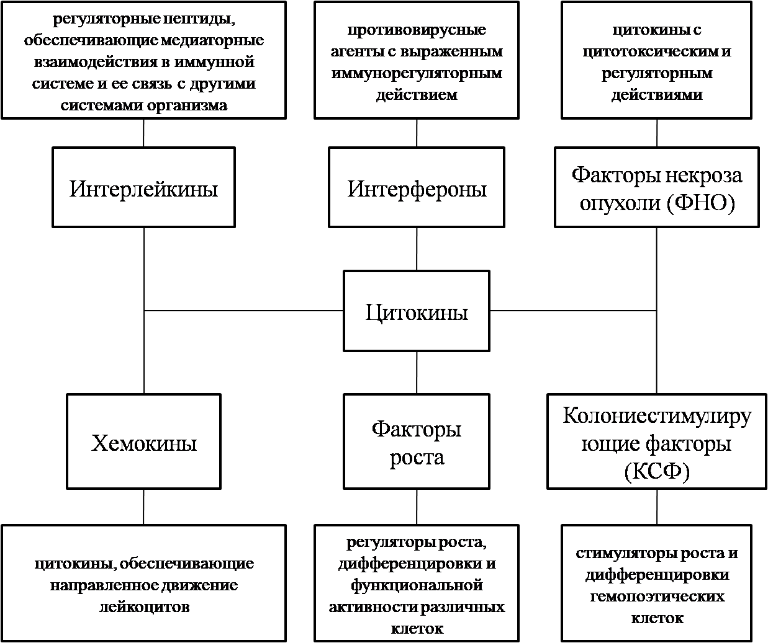
-
Стимуляторы роста и дифференцировки гемопоэтических клеток

Цитокины, обеспечивающие направленное движение лейкоцитов
Регуляторы роста, дифференцровки и функциональной активности
различных клеток
Регуляторные пептиды, обеспечивающие медиаторные взаимодействия в иммунной системе и ее связь с другими системами организма

Рис. 134. Классификация цитокинов
10.6. Биохимические основы защитных механизмов

Строение организма животных и все присущие им физиологические функции в какой-то мере обеспечивают и защиту от вредных факторов, что и позволяет разделить все защитные механизмы на конститутивные и индуцибельные. Отличительными чертами конститутивных (врожденных) защитных механизмов являются их постоянное присутствие в организме вне зависимости от действия дестабилизирующих факторов и отсутствие выраженной специфичности, т.е. схожесть проявления при действии различных факторов. Такого рода защитные механизмы способны одновременно защищать организм от целого ряда факторов практически сразу после рождения. В то же время индуцибельные защитные реакции отсутствуют в организме изначально, возникают в течение жизни в результате контакта с конкретным дестабилизирующим фактором и обладают ярко выраженной специфичностью, т.е. защищают только от того фактора, который и вызвал проявление этого механизма.
К конститутивным защитным барьерам традиционно относят непроницаемость покровов, лизоцим, гидролитические ферменты и соляную кислоту желудочно-кишечного тракта, интерфероны, воспаление, фагоцитоз, действие естественных киллеров (NK-клеток), систему комплемента и другие присутствующие в крови гуморальные факторы конститутивной защиты. Индуцибельные защитные механизмы – это все формы иммунного ответа, основанные на специфическом распознавании чужеродных антигенов. Как правило, для их реализации требуется гораздо больше времени, чем для проявления конститутивных факторов защиты, а также обязательным является участие иммунокомпетентных клеток лимфоцитарной группы. Основными и наиболее изученными среди них являются: ответ на тимусзависимые антигены, приводящий к появлению специфических антител и соответствующих клеток иммунологической памяти; действие Т-киллеров, ограниченных по молекулам ГКГС; гиперчувствительность замедленного типа; гиперчувствительность немедленного типа.

10.6.1. Воспаление

Воспаление как многокомпонентная местная сосудисто-тканевая реакция развивается поэтапно. Первым этапом (или фазой) воспалительной реакции является появление в тканевой жидкости веществ, называемых медиаторами воспаления (табл. 5). Главными продуцентами основных медиаторов воспаления являются тучные клетки. Превращение базофилов в тучные клетки необходимо именно для того, чтобы любой орган мог достойно ответить воспалительной реакцией на повреждающее действие.

Таблица 5
Медиаторы воспаления
Медиатор | Источник | Функция
Гистамин | Тучные клетки, базофилы | Расширение сосудов, повышение проницаемости стенок капилляров, сокращение гладкой мускулатуры
Кинины | Плазма крови | Расширение сосудов, повышение проницаемости стенок капилляров, сокращение гладкой мускулатуры, индукция болевых ощущений
Компоненты комплемента | Плазма крови | Способствуют выделению медиаторов воспаления тучными клетками, являются хемотаксическими факторами, повышают проницаемость стенок капилляров
Плазмин | Плазма крови | Разрушение фибрина, образование кинина
Простагладины | Нейтрофилы, эозинофилы, моноциты, тромбоциты | Расширение сосудов, повышение проницаемости стенок капилляров,  индукция болевых ощущений
Лейкотриены | Нейтрофилы, тучные клетки, базофилы | Расширение сосудов, повышение проницаемости стенок капилляров, сокращение гладкой мускулатуры, индукция клеточного прикрепления и хемотаксиса
Цитокины | Лимфоциты, макрофаги | Являются хемотаксическими факторами, колонийстимулирующими факторами, активируют макрофаги и другие иммунокомпетентные клетки

Время появления и характер воздействия медиаторов воспаления на кровеносные сосуды и клетки различаются, но в совокупности их действие заключается в следующем. В кровеносной системе в районе формиру-ющегося очага воспаления изменяется просвет кровеносных сосудов, что увеличивает количество притекающей к месту воспаления крови. В то же время проницаемость стенок капилляров изменяется таким образом, что из кровотока в тканевую жидкость проникает гораздо больше, чем в норме, воды, ионов солей и белков плазмы крови. Такие изменения в кровеносных сосудах лежат в основе проявления видимых симптомов воспаления – покраснения и отечности, что характерно для второго этапа воспаления – сосудистой реакции. Через стенки капилляров в очаг воспаления активно мигрируют фагоцитирующие клетки – нейтрофилы и моноциты. По мере увеличения их числа в тканях возрастает и количество выделяемых уже этими клетками медиаторов воспаления, т.е. имеет место лавинообразное усиление воспалительной реакции.
Переходящие в очаг воспаления нейтрофилы и моноциты практически сразу проявляют свои фагоцитирующие свойства, что со временем приводит к уменьшению количества кислорода (гипоксии) и сдвигу pH в кислую сторону (ацидозу) в воспаленной ткани. Белки плазмы крови также обеспечивают защитный эффект. В частности, белки системы комплемента и иммуноглобулины оказывают характерное воздействие на чужеродный агент и стимулируют фагоцитоз. Плазмин и кинины усиливают и поддерживают на максимальном уровне воспалительную реакцию. Белки острой фазы воспаления (амилоидный протеин, маннозосвязывающий белок и С-реактивный протеин), продуцируемые клетками печени (епатоцитами) в ответ на действие интерлейкина-6, интерлейкина-1 и фактора некроза опухолей альфа, запускают и поддерживают процесс активации системы комплемента даже в отсутствие специфических для патогена антител.
Воспалительная реакция, являясь сама по себе защитной реакцией, создает условия для максимального проявления других защитных механизмов. Их совокупное действие и приводит к устранению причин, вызваших воспаление, после чего происходит третий этап воспаления – постепенное исчезновение симптомов воспаления и восстановление нарушенных функций подвергшегося атаке органа или ткани.

10.6.2. Фагоцитоз

Основные фагоцитирующие клетки организма млекопитающих разделены на микро- и макрофаги. Эти клетки развиваются из стволовых кроветворных клеток красного костного мозга (гематопоэтических стволовых клеток), дающих при делении стволовую миелоидную клетку. Стволовая миелоидная клетка в зависимости от воздействующих на нее гуморальных факторов (цитокинов) в дальнейшем способна развиваться в гранулоцитарно-моноцитарную клетку. Последняя имеет два потенциальных пути развития – либо в монобласт (моноцитарную клетку), либо в миелобласт (гранулоцитарную клетку). Монобласты при воздействии таких гуморальных факторов, как моноцитарно-макрофагальный колониестимулирующий фактор и интерлейкин-6, превращаются в промоноциты, а те – в моноциты. Моноциты проходят через стенки капилляров, превращаясь в тканевые макрофаги.
Зрелые макрофаги отличаются наличием на своей поверхности специфических молекул, необходимых для проявления свойственных им функций. Макрофаги обладают связывающими бактериальные липополисахариды рецепторами. В закреплении на поверхности макрофагов подлежащих фагоцитированию частиц играют существенную роль рецепторы для Fc-частей иммуноглобулинов G и рецепторы для компонентов комплемента. Крайне важными поверхностными молекулами являются также рецепторы для интерлейкинов и молекулы, участвующие в процессах взаимодействия с другими клетками. Главными фагоци-тирующими клетками среди макрофагов являются нейтрофилы – самая многочисленная группа из всех лейкоцитов. На поверхности нейтрофилов также присутствуют рецепторы для бактериальных липополисахаридов, Fcγ-рецепторы, рецепторы для хемокинов и интерлейкинов. Вторая группа макрофагов – эозинофилы, содержащие так называемый главный щелочной белок в кристаллической форме, перекиси, кислую фосфатазу, арилсульфатазу и ряд других гидролитических компонентов с бактерицидным действием. На поверхности зрелых эозинофилов находятся Fcγ-рецептор и Fcε-рецептор, рецептор для компонентов комплемента и специфический маркер. Базофилы представляют собой самую малочисленную группу гранулоцитов, содержащих хондроитинсульфаты А и С, гепарин и кислые глюкозоаминогликаны, а также серотонин или гистамин. Кроме того, в гранулах базофилов присутствуют пероксидаза, рибонуклеаза, гистидинкарбоксилаза, различные дегидрогеназы и протеиназы, близкие по действию к пищеварительным ферментам.
Процесс фагоцитоза может различаться в некоторых деталях у различных групп фагоцитов. Общая схема его осуществления представлена на рис. 135.

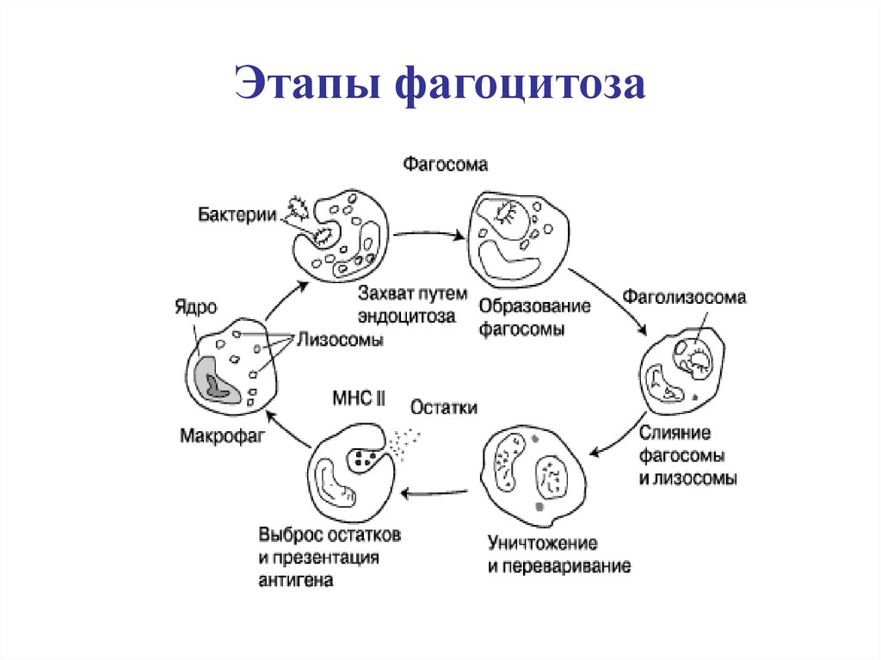

Рис. 135. Схема фагоцитоза

Процесс фагоцитоза протекает по следующим стадиям:
1. Хемотаксическое перемещение фагоцитирующей клетки к объекту фагоцитирования. Аттрактантами для фагоцитов являются как антигены, так и возникшие в ответ на их действие цитокины. Среди наиболее типичных хемоаттрактантов собственного происхождения можно назвать медиаторы воспаления, продукты активации системы комплемента, образующиеся при запуске системы свертывания крови вещества (тромбин, фибрин), и выделяемые различными клетками крови цитокины. Для этих веществ на поверхности фагоцитирующих клеток имеются специфические рецепторы, присоединение к которым действующего агента вызывает изменение связанного с рецепторами белка G, что и приводит к запуску целого ряда процессов – увеличения секреторной активности, перестройки цитоскелета, появления на мембране интегринов (специфических молекул для усиления адгезии). Сам же чужеродный агент в это время, как правило, опсонизируется, т.е. к его поверхности прикрепляются молекулы из системы комплемента и иммуноглобулины класса G, комплементарные антигенным детерминантам чужеродного агента.
2. Связывание фагоцита и чужеродного объекта. Данный процесс (часто называемый адсорбцией или адгезией) может происходить тремя способами: для слабо опсонизированных агентов – прилипание за счет лектиноподобной активности поверхностных молекул наружной мембраны грамотрицательных бактерий либо за счет имеющихся на поверхности фагоцита интегринов; для опсонизированных частиц – прикрепление за счет специализированных рецепторов для молекул системы комплемента или рецепторов Fcγ.
3. Формирование фагосомы. Взаимодействие специфических поверх-ностных структур фагоцита со специфическим для них субстратом служит одним из сигналов для его активации. Активация начинается с диссоциации связанного с рецепторами внутриклеточного белка G, который в диссоциированном состоянии активирует фосфолипазу С, катализирующую распад фосфоинозитидов до ДАГ и инозитол-3-фосфата. Под влиянием последнего начинается мобилизация из внутриклеточных депо ионов Ca²⁺, а ДАГ в присутствии ионов кальция активирует протеинкиназу С. Под воздействием последней происходит перемещение белков цитоскелета к рецепторам, связанным с адгезированной частицей, и в данном месте клетки возникают псевдоподии, охватывающие частицу. Внутри псевдоподии низкомолекулярный G-актин полимеризуется в нитевидный F-актин, из которого формируются цитофиламенты псевдоподии. Вследствие сокращения этих филаментов и изменения вязкости цитоплазмы за счет сшивания актиновых филаментов специальным белком актиногелином возникает зона повышенной жесткости цитоплазмы, что обеспечивает ее локальное вдавливание в области контакта с фагоцитируемой частицей. При этом частица полностью охватывается мембраной фагоцита и происходит замыкание ее по принципу застежки «молния».
4. Превращение фагосомы в фаголизосому. Происходит благодаря объединению с ней имеющихся в цитоплазме фагоцитирующей клетки лизосом. Условно лизосомы нейтрофилов делят на три группы: азурофильные (первичные, отличительным маркером содержимого таких гранул является фермент миелопероксидаза), специфические (вторичные, содержат бактерицидные факторы, действующие без участия кислорода, их отличительным признаком считается наличие в них лактоферрина), желатиназные (третичные, содержат гидролитические ферменты, действующие на последнем этапе фагоцитоза).
5. Инактивация фагоцитированных микроорганизмов. Различают два основных механизма инактивации: кислородзависимый (кислородный взрыв) и кислороднезависимый. В основе кислородного взрыва лежит ряд последовательно происходящих реакций, начинающийся с накопления в первичных лизосомах значительных количеств восстановленного НАДФ в процессах превращения глюкозы. Присутствующий в мембране первичных лизосом неактивный фермент НАДФН-оксидаза сразу же после слияния лизосомы с фагосомой активируется и катализирует превращение молекулярного кислорода в супероксид-анион (надпероксидный анион), при участии которого образуются еще несколько агентов: перекись водорода, синглетный (атомарный) кислород и гидроксил-радикал. Считается, что после слияния фагосомы с лизосомами в сформировавшейся фаголизосоме появляются миелопероксидаза, COД и каталаза. Под влиянием первой образуются дополнительные бактерицидные радикалы гипохлорит-анион и гипойодит-анион, а каталаза и СОД обеспечивают удаление избыточных количеств перекиси и супероксид-аниона. Кислород-независимый механизм инактивации начинает проявлять себя после образования фаголизосомы и заключается в накоплении и действии группы катионных белков, включающих дефензины. Считается, что действие дефензинов проявляется сразу же после реализации кислородзависимых защитных механизмов, когда среда в фаголизосоме еще имеет щелочные значения рН. Установлено, что щелочная среда сохраняется в фаголизосоме около 15 минут, а затем за счет поглощения фаголизосомой ионов водорода pH сдвигается до значений 4,5. Это создает благоприятные условия для проявления активности близких по действию к пищеварительным гидролитических ферментов.
6. Полная деструкция фагоцитированного объекта.

10.6.3. Система комплемента

Было установлено, что лишенная клеток кровь (сыворотка) также обладает бактерицидными свойствами. При этом помимо относительно термоустойчивых белковых молекул, т.е. антител, в реализации бактерицидности сыворотки существенную роль играют термолабильные (теряющие активность при 56 °С) белки, названные П. Эрлихом комплементом, т.е. «дополнительными» белками. Дальнейшее изучение данных белков показало, что эта фракция белков плазмы крови является не дополнительной, а основной в разрушении чужеродных клеток и что антитела лишь стимулируют деятельность этих белковых молекул. Комплемент представляет собой совокупность последовательно взаимодействующих при определенных условиях специфических протеинов, присутствующих в плазме крови млекопитающих изначально и постоянно. Действие этих белков на любые чужеродные клетки практически одинаково. Исходя из этого, систему комплемента рассматривают как отдельный конститутивный фактор защиты организма.
В настоящее время в систему комплемента включают 19 основных белков, условно разделяемых на группы в связи с их функциями. Все эти белки продуцируются и секретируются в плазму крови моноцитами и гепатоцитами. Их количества в норме постоянны для млекопитающих конкретных видов.
Первую группу составляют 6 белков, обозначаемых заглавной латинской буквой С (от лат. complement) с соответствующим индексом: С1q, C1r, C1s, C2, C4, C3. Это белки так называемого классического пути активации. Наиболее сложным по строению и наиболее важным с точки зрения инициации активации системы комплемента по классическому пути является белок С1q (рис. 136).
Субъединица C1q
Каталитический центр C1s
Тройная спираль
(200 аминокислот)
C-концевая
глобулярность
Субъединица (C1r)₂(C1s)₂
Активированный C1q
Инактивный C1q
Субъединица C1q
Коллагеноподобная часть
(80 аминокислот)

Рис. 136. Структура компонентов комплекса С1

Молекула комплекса С1 представлена шестью одинаковыми субъединицами, каждая из которых состоит из трех различных (α, β, γ) белковых цепей. N-концевые участки трех цепей спирально закручиваются относительно друг друга, а 78 аминокислотных остатков от N-конца обеспечивают объединение двух таких трехспиральных молекул с образованием парной субъединицы С1q. Следующие 200 аминокислотных остатков образуют свободный «стеблеобразный» участок, заканчивающийся имеющим глобулярную структуру С-концевым доменом, в составе которого 103–108 аминокислот. Три такие парные субъединицы дополнительно объединяются, что приводит к формированию четвертичной структуры белка С1q.
Белок С1r состоит из двух одинаковых цепей по 95 кДа каждая, а протеин С1s – также из двух одинаковых, но имеющих массу 87 кДа цепей. Белок С3 является ключевым и состоит из двух полипептидных цепей – α и β, имеющих массы 120 кДа и 75 кДа соответственно. В своей третичной структуре α-цепь имеет удерживаемую дисульфидной связью петлю, а не входящий в петлю домен образует дисульфидную связь с β-цепью. При так называемой спонтанной активации С3 – взаимодействии с молекулой воды – некоторые из молекул приобретают развернутую конформацию и переходят в активированное состояние, получая при этом наименование С3i. При ферментативном отщеплении небольшого фрагмента α-цепи, получившего название С3а, образуется фрагмент C3b, имеющий ярко выраженное сродство к амино- и гидроксигруппам. Благодаря такому сродству С3i- и С3b-молекулы способны ковалентно связываться с большинством находящихся рядом белковых и углеводных молекул.
Вторая группа – белки альтернативного пути активации системы комплемента, которые именуются факторами – фактор В, фактор D и фактор Р.
Белки атакующего мембрану комплекса – белки третьей группы – это белки С5, С6, С7, С8 и С9. В отличие от большинства белков других групп их участие в функционировании системы комплемента не приводит к появлению комплексов, обладающих ферментативной активностью, и сами они в ходе активации комплемента не подвергаются никакому ферментативному воздействию.
Четвертая группа – регуляторные белки системы комплемента – наоборот, обладают выраженной ферментативной активностью, которую проявляют по отношению к определенным возникающим при активации системы комплемента комплексам. Таковыми являются: ингибитор С1-эстеразы (сокращенно C1EI), С4-связывающий белок (сокращенно C4bp), фактор I (от англ. inhibitor) и белок S (от англ. soluble – растворимый, растворяющий), который также имеет второе название – витронектин.
Система комплемента является, конститутивным защитным механизмом, поэтому ее следует относить к факторам врожденного иммунитета, однако один из путей ее проявления связан с наличием у организма приобретенного иммунитета. Классический путь активации системы комплемента реализуется только в том случае, когда в организме уже имеются иммуноглобулины, комплементарно связывающиеся с антигенами попавших во внутреннюю среду чужеродных клеток. Объясняется это тем, что иммуноглобулины двух классов могут перевести белок C1q в активированное состояние. Для этого необходимо, чтобы как минимум две из шести глобулярных частей этого белка специфически связались либо с C_{H}²-доменом иммуноглобулина G, либо с C_{H}³-доменом иммуноглобулина М.
Связывание двух и более глобулярных участков молекулы C1q придает ей активность сериновой протеиназы (эстеразы), субстратом для которой являются молекулы C1r. Катализируемая такой эстеразой реакция приводит к проявлению каталитических свойств у до этого момента неактивной молекулы C1r, причем активируется как минимум две молекулы. Две активные молекулы C1r соединяются и совместно с активной молекулой C1q осуществляют активирование также двух молекул C1s, которые объединяются между собой, затем с двумя молекулами C1r, а уже все вместе с молекулой C1q образуют новую сериновую протеиназу.
Образовавшийся ферментный комплекс C1q(C1r)₂(C1s)₂ обычно называют С1-эстеразой или активированным С1, и субстратом для него являются две следующие молекулы из системы комплемента – С4 и С2. Если молекула С4 оказывается рядом с поверхностью, на которой закреплен активированный С1, то она расщепляется последним на два фрагмента. Меньший по размерам фрагмент, обозначаемый как С4а, остается свободным, а больший, С4b, присоединяется к мембране клетки. С4b оказывается в непосредственной близости от активированного С1 и, будучи рецептором для молекулы С2 из системы комплемента, обеспечивает связывание последней. Активированный С1 расщепляет связанную молекулу С2 также на два фрагмента, причем меньший из них, обозначаемый в данном случае как С2b, отсоединяется и в дальнейшем в активации комплемента не участвует, а больший, С2а, остается связан- ным с молекулой С4b. Возникший комплекс С4bC2a представляет собой фермент, субстратом которого является молекула С3, поэтому этот комплекс обычно называют С3-конвертазой классического пути акти- вации.
Действие С3-конвертазы на молекулу С3 приводит к появлению небольшого фрагмента С3а, далее в активации комплемента не участвующего, и обладающего активной тиоэфирной группой фрагмента С3b, за счет которой этот фрагмент присоединятся к мембране рядом с уже существующим комплексом. В результате присоединения С3b субстратная специфичность комплекса изменяется, он приобретает способность расщеплять молекулу С5 и называется С5-конвертазой классического пути.
Поскольку иммобилизованный C3b обладает максимально высоким сродством к С5-белку, С5-конвертаза присоединяет к себе молекулу С5 и расщепляет ее на С5а и С5b. Меньший фрагмент С5а отсоединяется, а больший, С5b, остается в составе комплекса. Фактически с этого момента заканчиваются связанные с проявлением ферментативной активности этапы активации комплемента и начинается завершающий этап – формирование атакующего мембрану комплекса (рис. 137).
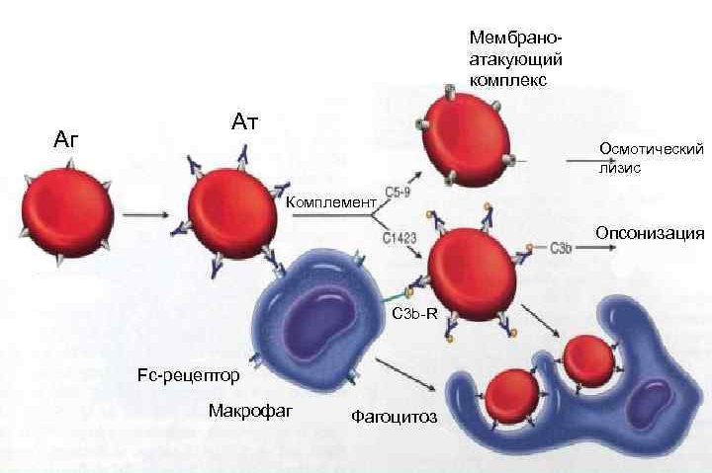
Комплемент
Осмотический лизис
Опсонизация
Макрофаг
Фагоцитоз
Fc-рецептор
Ат
Аг
Мембраноатакующий комплекс

Рис. 137. Формирование атакующего мембрану комплекса

Образовавшаяся молекула С5b обладает ярко выраженным сродством к следующей молекуле системы комплемента – белку С6, благодаря чему С6 также присоединяется к мембране. Сочетание С5bС6 представляет собой рецептор для молекулуы С7, которая имеет в своем составе гидрофобный участок. Благодаря наличию такого участка присоединившаяся молекула С7 прочно закрепляет комплекс на поверхности мембраны и, кроме того, делает возможным присоединение к нему белка С8. Этот белок имеет еще более протяженный, чем у С7, гидрофобный домен, что позволяет ему насквозь пронизывать мембрану чужеродной клетки, так что уже на этом этапе возможно образование в мембране узких, диаметром до 3 нанометров, пор, через которые в клетку начинают нерегулируемо проникать низкомолекулярные соединения и ионы. Наличие в составе комплекса белка С8 обеспечивает присоединение нескольких молекул С9, которые формируют более широкую, 8–12 нанометров в диаметре, пору. Фактически из молекул С9 собираются полые цилиндры, прочно удерживающиеся в мембране благодаря гидрофобности своей наружной поверхности и обеспечивающие направленный внутрь клетки мощный поток молекул воды и растворенных в ней ионов за счет гидрофильности внутренней поверхности цилиндра. В этом и заключается механизм литического действия системы комплемента.
Ключевым соединением альтернативного пути активации является белок С3. Небольшая часть молекул этого белка может переходить в активное состояние С3i. Если молекула С3i оказывается рядом с фактором В и здесь же присутствуют ионы Mg²⁺, то молекулы объеди-няются ковалентно. Возникшее сочетание молекул является субстратом для фактора D. Эта протеиназа отщепляет небольшой фрагмент Ва от фактора В, придавая тем самым возникшему комплексу С3iВb ферментативную активность. Субстратом для такого первоначально образующегося фермента является нативный белок С3, поэтому он и получил название жидкофазной С3-конвертазы альтернативного пути активации. Под действием этого фермента, работающего так же, как и С3-конвертаза классического пути, появляются молекулы С3а и C3b. Если рядом находится чужеродная поверхность, то С3b-молекулы взаимодействуют с ней. Тем самым запускается активация по альтернативному пути.
Фиксированные на поверхности чужеродной клетки молекулы C3b присоединяют фактор В, а тот, будучи фиксированным, подвергается атаке фактора D, благодаря чему появляется твердофазная С3-конвертаза альтернативного пути – С3bBb, которая может легко превратиться в С5-конвертазу, для чего достаточно присоединения к ней еще одной молекулы C3b. Комплекс (C3b)₂Bb является нестабильным и легко диссоциирует. Стабилизация комплекса осуществляется за счет присоединения еще одного белка альтернативного пути активации – фактора Р, известного также как пропердин. Сформировавшийся комплекс (C3b)₂BbР далее воздействует на белок С5. Все дальнейшие события, т.е. образование атакующего мембрану комплекса и лизис чужеродной клетки, происходят в той же последовательности, что и после активации по классическому пути (рис. 138).

Рис. 138. Схема путей активации системы комплемента
10.6.4. Активация врожденного иммунитета

Клетки врожденного иммунитета способны активироваться в ответ на воздействие множества разнородных агентов. Концепция врожденного иммунитета включает два главных положения:
1) врожденный иммунитет базируется на специфическом распозна-вании не конкретных антигенов, а так называемых образов патоген- ности;
2) реакции приобретенного иммунитета (иммунный ответ) запус-каются только на базе уже активированного врожденного иммунитета и дополняют его действие специфическим ответом только на конкретный антиген.
Активация врожденного иммунитета формируется при взаимо-действии специальных рецепторов с различными, но имеющими общие черты строения молекулами, которые есть у большинства патогенных микроорганизмов и отсутствуют в организмах высших животных. Такие молекулы Чарльз Джейнуэй и предложил рассматривать как условные образы патогенности (PAMP). Эти рецепторы называют PRR (сокращение от английского Pathogen-recognizing receptors – рецепторы, распознающие патоген).
Некоторые такие рецепторы получили название толл-подобных (от английского Toll-like receptors, сокращенно – TLR). Название происходит от сходства этой группы рецепторов на лейкоцитах человека с толл-рецепторами клеток плодовой мушки дрозофилы, от которых зависит правильное распределение клеток насекомого в период эмбрионального развития. У млекопитающих имеется 13 разновидностей TLR, представляющих собой гомо- (TLR3, TLR4, TLR5, TLR7, TLR8, TLR9) или гетеродимеры (TLR1, TLR2, TLR6, TLR10), которые имеют большое количество остатков лейцина во внеклеточных доменах, предназначенных для связывания с РАМР. Содержащие лейцин последовательности состоят из 24–29 аминокислотных остатков и имеют обязательный участок xxLxLxL, где L – лейцин, х – остатки любых других аминокислот, из-за чего эти домены получили название LRR-доменов (от англ. Leucine-rich repeats). Толл-подобные рецепторы располагаются как на наружной поверхности клеток, так и в мембранах лизосом фагоци-тирующих клеток (рис. 139).

Рис. 139. Механизм работы TLR

Кроме TLR к патогенраспознающим рецепторам (PRR) относятся также С-лектиновые рецепторы – белки, способные связываться с определенными последовательностями углеводных остатков, присутствующими в различных сложных по составу молекулах. В насто-ящее время с ними связывают также активацию клеток на продукцию цитокинов (рис. 140).

Рис. 140. Механизм работы С-лектиновых рецепторов

Помимо мембрансвязанных PRR описаны и локализованные в цитоплазме клеток, из-за чего их называют также растворимыми PRR. К таковым относят рецепторы семейства RLRs (от английского Retinoic acid-inducible gene-I-like receptors) и рецепторы семейства NLRs (от английского nucleotide oligomerization domain-like receptors). Первая группа способна запускать внутриклеточные сигнальные пути, приводящие в конечном итоге к продукции интерферонов и цитокинов. Вторая группа рецепторов запускает стандартные сигнальные пути, ведущие к активации транскрипции генов врожденного иммунитета.
По современным представлениям клетки первой линии защиты переходят в активное состояние, улавливая с помощью специальных рецепторов сигналы опасности. Это не только активирует их непосредственно на выполнение защитных функций, например на фагоцитоз, но и обеспечит образование этими клетками молекул - так называемых провоспалительных цитокинов (интерлейкинов) - сигнали-зирующих остальным клеткам об имеющейся в организме опасности. Такого рода сигналы также хорошо воспринимаются клетками первой линии защиты, поскольку у них для этого имеются специальные рецепторы. В самом широком смысле интерлейкины являются основным «средством общения» клеток иммунной системы. Благодаря им лейкоциты целенаправленно перемещаются в организме, поддерживаются в организме в нужном количестве и состоянии, переходят в активированную форму в нужное время и в нужном месте (рис. 141).

Рис. 141. Механизм работы рецепторов интерлейкинов (хемокинов)

Еще одним важным провоспалительным интерлейкином (цитокином) является фактор некроза опухоли. Присоединяясь к соответствующим рецепторам на различных клетках, ФНО стимулирует происходящие в ходе воспаления изменения. В частности, в клетках эндотелия кровеносных сосудов усиливается синтез молекул адгезии, что влечет за собой более эффективный выход фагоцитирующих клеток в очаг воспаления (рис. 142).

Выживание
и активация генов

Рис. 142. Механизм работы рецепторов ФНО

Следующая группа влияющих на функционирование врожденных факторов защиты молекул – это интерфероны. По характеру действия на клетки их разделяют на три семейства (или типа). Активация интерферонами различных клеток приводит к развитию в них механизмов ограничения репродукции вирусов. Один из таких механизмов – это индукция образования 2'5'-олигонуклеотид-синтетазы. Появляющиеся в результате действия этого фермента 2'5'-олигонуклеотиды связываются с неактивной формой РНКазы L, которая, став активной, расщепляет одноцепочечную вирусную РНК. Второй механизм связан синтезом в клетке протеинкиназы R, серин-треониновой киназы, которая активируется при взаимодействии с двунитевой вирусной РНК и фосфорилирует эукариотический фактор инициации трансляции 2α. Третий путь противовирусной защиты заключается в образовании специфических белков Мх, которые связываются с белками транскрипционных комплексов, блокируя тем самым транскрипцию вирусных РНК (рис. 143).
Фосфорилирование STAT активированными JAK

Рис. 143. Механизм работы рецепторов интерферонов

Только те клетки, у которых имеются рецепторы для определенного вещества, будут на них реагировать. Однако в зависимости от условий состояние и количество таких рецепторов изменяется. Более того, сигнал, воспринимаемый через один и тот же рецептор, приводит иногда прямо к противоположным эффектам. Таким образом, изучение путей передачи сигналов от рецепторов внутри клетки в последние десятилетия является одной из важнейших задач современной иммунологии. Под передачей сигналов внутри клетки в этом контексте понимаются процессы, приводящие к экспрессии определенных генов, продукты которых и определяют конечный эффект воздействия того или иного фактора. В общем смысле путь передачи подобных сигналов представляет собой цепь поэтапного взаимодействия молекул, конечным итогом которого является появление белков, определяющих транскрипцию конкретных генов. Обобщенная схема нескольких подобных путей выглядит следующим образом (рис. 144).

Рис. 144. Схема реализации сигнальных путей активации
врожденного иммунитета

Находящиеся на наружной поверхности клетки те или иные специфические рецепторы предназначены для взаимодействия с конкретными веществами. Достаточно часто у таких рецепторов в их цитоплазматической части имеются домены, предназначенные для активации первых участников внутриклеточных сигнальных путей. Если же рецепторный белок не имеет таких доменов, рядом с ним располагаются молекулы ассоциированных с рецепторами белков, внутриклеточные части которых могут запускать активацию.
Многие сигнальные пути начинаются с фосфорилирования остатков тирозина в определенных молекулах, для чего используются соответ-ствующие ферменты, называемые тирозинкиназами. В роли такого фермента может выступать либо сам белок-рецептор (тогда в его цитоплазматической части должен быть соответствующий домен), либо один из адаптерных белков, закрепленных в мембране с цитоплазматической стороны. Помимо фосфорилирования тирозиновых остатков в белках в ходе реализации сигнальных путей используется также фосфорилирование остатков серина и треонина. Соответствующие этим реакциям ферменты называются серин-треониновыми киназами. Кроме фосфорилирования белков важным для проведения определенных сигналов является и фосфорилирование фосфолипидов. Специальный фермент фосфатидилинозитол-3-киназа в ходе восприятия клеткой рецепторного сигнала может превращать фосфатидилинозитол-бифосфат (PIP₂) в фосфатидилинозитол-трифосфат (PIP₃). При этом PIP₃ остается в составе мембраны и служит для прикрепления к ней с цитоплазматической стороны ряда белков, важных для дальнейшей передачи сигнала. Это обеспечивает некоторым адаптерным белкам возможности взаимодействия с изменившимися белками рецепторного комплекса и, более того, способствует переводу их в активное состояние. PIP₂ определяет и еще один путь реализации сигнала. Для этого нужен фермент фосфолипаза С. Она отщепляет от PIP₃ трифосфатинозитол (IP₃), а остающийся при этом в мембране ДАГ связывает, в свою очередь, некоторые адаптерные белки и тем самым способствует их активации.
Свободный IP₃ диффундирует в цитоплазму и взаимодействует со специальными рецепторами на поверхности мембран ЭПС, что приводит к выходу из этих участков ЭПС хранящихся там ионов Са²⁺. Эти ионы переводят в активное состояние Са²⁺-зависимые белки, в частности кальмодулин, который связывает и активирует различные цитоплазматические белки.
Для понимания процесса дальнейшей передачи сигналов необходимо упомянуть и о таком веществе, как убиквитин. Это небольшой (включающий 76 аминокислотных остатков) белок, который используется клетками как специфическая метка для белков, которые уже выполнили свои функции в клетке и должны быть расщеплены протеазами на аминокислоты. Если к белку присоединяется много молекул убиквитина, то убиквитин может в таком положении полимеризоваться, и тогда полиубиквитированный белок подвергается расщеплению протеазами.
Все три описанных выше явления (фосфорилирование белков киназами, освобождение ионов кальция, убиквитирование) являются первыми подготовительными этапами передачи сигнала дальше. Выделяют несколько вариантов дальнейшей передачи сигнала:
1. Кальцийзависимый. Кальмодулин, присоединив к себе четыре Са²⁺-иона, связывает белок с фосфатазной активностью кальциневрин. Эта фосфатаза в норме находится в цитоплазме в неактивном состоянии, но после связывания с кальмодулином активируется и дефосфорилирует также до этого неактивный белок NFAT (ядерный фактор активированных Т-клеток).
2. Ras-путь. Начинается с активации Ras-белка, который пред-ставляет собой ГТФ-связывающий белок (G-белок). При соединении Ras-белка с ДАГ в мембране он связывает еще один адаптерный белок в этом пути, который называется Son of Sevenless (SOS). Именно этот белок быстро переводит Ras-ГДФ в Ras-ГТФ, который и активирует первую из серин-треониновых киназ (МАР-киназ) в сигнальном пути. Это приводит к появлению МАР-каскадов активированных киназ, способных влиять на образование определенных факторов транскрипции в ядре клетки.
3. Сигналосомный путь. Протеинкиназа С-тэта (РКСθ) фосфо-рилирует адаптерный белок Carma1, который связывается с белком Bcl10, а это дает возможность присоединения белка MALT1. Образовавшееся сочетание CARMA1/Bcl10/MALT1 (CBM) называют сигналосомой, то есть тельцем, специально формирующимся для дальнейшей передачи сигнала. Суть этой передачи состоит в связывании убиквитинлигазы TRAF6, которая частично активиует и полиубиквитинирует киназный комплекс IKK. В этом случае присоединение полиубиквитина служит сигналом для расщепления ингибитора протеазами, что в конечном итоге и приводит к появлению свободного фактора транскрипции NFκB, который может проникать в ядро и активировать транскрипцию.

10.6.5. Развитие ответа на тимусзависимые антигены.
Формирование белков главного комплекса гистосовместимости

Сведения о том, что в организме переболевших определенной болезнью людей появляются отсутствовавшие до болезни специфические белки, так называемые антитела, были получены еще в конце XIX века. Но первые сведения о том, какие именно клетки продуцируют эти молекулы, удалось получить только во второй половине XX века. Первые предположения о роли находящихся в кровотоке клеток были высказаны в 1950 году А. Фаргеусом, а первое подтверждение таких предположений датируется 1954 годом. Исследования in vivo, проведенные в конце 50-х – начале 60-х годов, подтвердили роль лимфоцитов в продукции антител. Выяснилось, что лимфоциты, в формировании которых участвует тимус (так называемые Т-клетки), синтезировать антитела не способны, тогда как основной функцией В-лимоцитов как раз и является продукция иммуноглобулинов. Однако для того чтобы В-клетки могли осуществлять такой синтез, им необходим контакт с Т-лимфоцитами. Наглядно это было продемонстрировано в ряде работ конца 60-х годов. Подтверждением причастности макрофагов к развитию ответа на антиген стали эксперименты, в которых к утратившим пролиферативный ответ на антиген суспензиям Т- и В-клеток добавляли суспензию макрофагов, и это восстанавливало способность к пролиферации. Более детальные исследования роли макрофагов в этих процессах не только подтвердили их инициирующую роль, но и позволили описать механизм их участия в формировании иммунного ответа.
Полученные сведения легли в основу ныне общепринятой схемы трехкооперативного клеточного взаимодействия в ходе развития иммунного ответа на тимусзависимые антигены. Согласно этой схеме в отвечающем на проникновение антигена организме происходит:
1) восприятие и переработка заключенной в антигене информации дендритными клетками или клетками макрофагальной системы;
2) передача этой информации клеткам лимфоцитарной системы, а именно Т-лимфоцитам-помощникам (Т-хелперам);
3) активация воспринявших информацию Т-хелперов и их проли-ферация;
4) передача информации об антигене третьей группе иммуно-компетентных клеток (либо специализированным макрофагам – так называемый клеточный тип иммунного ответа, реализуемый Т-хелперами подтипа 1, либо В-лимфоцитам – тип иммунного ответа, приводящий к продукции специфических по отношению к вызвавшему иммунный ответ антигену антител и реализующийся за счет Т-хелперов подтипа 2);
5) активация воспринявших информацию клеток третьей группы, и либо уничтожение активированными макрофагами измененных воздействием антигена собственных клеток (иммунный ответ клеточного типа), либо образование активированными В-лимфоцитами множества специфически взаимодействующих с вызвавшим иммунный ответ антигеном антител (иммунный ответ антителопродуцирующего типа).
Начальные этапы взаимодействия макрофага с антигенами практически не отличаются от обычного фагоцитоза, но после образования фагосомы происходит не уничтожение поглощенного антигена, а ферментативное разделение его на небольшие фрагменты. Для этого с образовавшейся фагосомой объединяются специфические лизосомы, содержащие гидролитические ферменты, преимущественно так называемые кислые (действующие при низких значениях рН) протеазы.
В это же время в клетке (в определенных участках эндо-плазма-тической сети) происходит формирование белков главного комплекса гистосовместимости класса II (ГКГС II). По этим молекулам клетки иммунной системы узнают друг друга. Белки ГКГС II состоят из двух полипептидных цепей α и β с молекулярными массами 33 и 28 кДа. Каждая из цепей имеет небольшой (15–25 аминокислотных остатков) цитоплазматический участок, трансмембранный домен (30 амино-кислотных остатков) и внеклеточный регион, представленный двумя доменами по 90 аминокислотных остатков каждый.
Цепи закрепляются на мембране ЭПС таким образом, чтобы между их внеклеточными областями формировалась так называемая щель для связывания антигенного пептида. При отсутствии фрагментов чужеродных пептидов эта щель заполняется специальным белком с молекулярной массой около 35 кДа, который называется инвариантной цепью. Предполагается, что такое заполнение антигенсвязывающей щели защищает формирующийся комплекс от случайного попадания в него собственных пептидов клетки, присутствующих в этом же участке цитоплазматической сети. Другой конец инвариантной цепи имеет трансмембранный участок и выходящий с противоположной стороны мембраны фрагмент. Считается, что эти обращенные в цитоплазму фрагменты инвариантных цепей способствуют образованию специфических мембранных везикул.
Если антигенпредставляющая клетка осуществляет фагоцитоз или пиноцитоз, то реализуется так называемый процессинг экзогенных антигенов (рис. 145, правая часть). В этом случае идущие от поверхности клетки сигналы определяют такое движение содержащих ГКГС II везикул, при котором они сливаются с лизосомами, содержащими кислые протеазы (так называют протеазы, активные при низких значениях рН). После этого осуществляется слияние мембранной везикулы с наружной цитоплазматической мембраной, причем таким образом, чтобы белки ГКГС II со встроенными чужеродными пептидами оказались на поверхности клетки. С этого момента клетка действительно становится способной представлять антиген другим иммунокомпетентным клеткам.
От описанной выше схемы отличается процессинг чужеродных антигенов, проникших в клетку без формирования фаголизосомы, например антигенов вирусов (рис. 145, левая часть). В этом случае чужеродные антигены находятся непосредственно в цитозоле, и для расщепления их на фрагменты используются протеосомы. Установлено, что в активированных образами патогенности или цитокинами антиген-представляющих клетках формируются варианты протеосом, отличаю-щиеся от обычных протеосом клетки. Они называются иммунопро-теосомами и отличаются повышенной способностью расщеплять белки на короткие пептиды.
Попавший в иммунопротеосому чужеродный антиген гидроли-тически фрагментируется, и образующиеся фрагменты связываются со специальными белками ТАР-1 и ТАР-2. Эти закрепленные в мембранах ЭПС белки, действуя совместно, обеспечивают перемещение фрагментов внутрь тех участков ЭПС, в которых происходит сборка молекул главного комплекса гистосов-местимости класса I (ГКГС I).
Молекула ГКГС I также состоит из двух белковых цепей α и β, однако, в отличие от ГКГС II, в мембране закрепляется только α-цепь, а β-цепь не имеет трансмембранного и цитоплазматического доменов и нековалентно присоединяется к α-цепи после закрепления последней в мембране. α-цепь белка ГКГС I (молекулярная масса – 45 кДа) имеет три внеклеточных домена по 90 аминокислотных остатков каждый, трансмембранный домен протяженностью 25 аминокислотных остатков и цитоплазматический – 30 аминокислотных остатков. β-цепь значительно легче (12 кДа) и короче. Фактически она соответствует по размерам и расположению в молекуле ГКГС II второму домену β-цепи – β₂-домену, поэтому β-цепь в молекуле ГКГС I гораздо чаще называют β₂-микроглобулином. Щель для присоединения фрагментов чужеродного антигена в такой молекуле находится не между двумя цепями, а между доменами α₁ и α₂.

3. α-цепь МНС 1 связывает ERp57 и калиексин. Вместо калиексина присоединяется β₂ микроглобулина. Присоединяются кальретикулин и тапаксин. Пептид заполняет щель
,
-

Рис. 145. Схема процессинга антигенов

ЗАКЛЮЧЕНИЕ

Химические основы биологических процессов – раздел химии, изучающий на молекулярном уровне процессы, происходящие в живой клетке. Главная задача дисциплины состоит в том, чтобы достичь понимания природы всех химических процессов, связанных с жизнедеятельностью клеток, на молекулярном уровне. Изучение химизма реакций, протекающих в живых системах, является одним из важнейших аспектов необходимых для изучения дисциплин, таких как «Фармацевтическая химия», «Анализ лекарственных препаратов», «Синтез препаратов и компьютерные методы их анализа», «Фармакокинетика».

Библиографический список

- Молекулярная биология: структура и биосинтез нуклеиновых кислот: учебник / В.И. Агол [и др.]; под ред. А.С. Спирина. М.: Высшая школа, 1990. 352 с.
- Бендер М., Бергерон Р., Комияма М. Биоорганическая химия ферментативного катализа / пер. с англ. М.: Мир, 1987. 352 с.
- Березов Т.Т., Коровкин Б.Ф. Биологическая химия: учебник. 3-е изд., перераб. и доп. М.: Медицина, 1998. 704 с.
- Болдырев А.А., Кяйвяряйнен Е.И., Илюха В.А. Биомембранология: учебное пособие. Петрозаводск: КарНЦ РАН, 2006. 226 с.
- Давыдов В.В., Комаров О.С. Биохимия нервной ткани: учебно-методическое пособие. М.: Белый Ветер, 2018. 56 с.
- Дэвени Т., Гергей Я. Аминокислоты, пептиды и белки / пер. с англ. А.Н. Маца; под ред. Р.С. Незлина. М.: Мир, 1976. 366 с.
- Емельянов В.В., Максимова Н.Е., Мочульская Н.Н. Биохимия: учебное пособие. Екатеринбург: Уральский университет, 2016. 132 с.
- Жимулев И.Ф. Общая и молекулярная генетика: учебное пособие / под ред. Е.С. Беляева, А.П. Акифьева. 4-е изд., стер. Новосибирск: Сибирский университет, 2007. 479 с.
- Зинченко В.П., Долгачева Л.П. Внутриклеточная сигнализация. Пущино: Аналитическая микроскопия, 2003. 84 с.
- Химическое строение гормонов, простагландинов и их роль в жизнедеятельности животных: учебно-методическое пособие / М.И. Клопов [и др.]. М.: Российский государственный аграрный заочный университет, 2011. 96 с.
- Крутецкая З.И., Лонский А.В. Биофизика мембран: учебное пособие. СПб.: Санкт-Петербургский университет, 1994. 288 с.
- Биохимия специализированных тканей: учебное пособие / Э.М. Кучук [и др.]. 2-е изд., испр. и доп. Бишкек: КРСУ, 2014. 225 с.
- Лелевич В.В. Нейрохимия: учебное пособие. Гродно: ГрГМУ, 2008. 230 с.
- Биохимия человека: учебник: в 2 т. Т. 2 / Р. Марри [и др.]. М.: Мир, 1993. 415 с.
- Масловская А.А. Биохимия гормонов: учебное пособие. 6-е изд. Гродно: ГрГМУ, 2012. 44 с.
- Мецлер Д. Биохимия. Химические реакции в живой клетке: в 3 т. Т. 1 / пер. с англ.; под ред. А.Е. Браунштейна, Л.М. Гинодмана, Е.С. Северина. М.: Мир, 1980. 403 с.
- Мецлер Д. Биохимия. Химические реакции в живой клетке: в 3 т. Т. 2 / пер. с англ.; под ред. А.Е. Браунштейна, Л.М. Гинодмана, Е.С. Северина. М.: Мир, 1980. 606 с.
- Мецлер Д. Биохимия. Химические реакции в живой клетке: в 3 т. Т. 3 / пер. с англ.; под ред. А.Е. Браунштейна, Л.М. Гинодмана, Е.С. Северина. М.: Мир, 1980. 487 с.
- Гормоны: учебное пособие / Л.М. Обухов [и др.]; под ред. Е.И. Ерлыкиной. Н. Новгород, 2018. 39 с.
- Овчинников Ю.А. Биоорганическая химия: учебник. М.: Просвещение, 1987. 815 с.
- Песнякевич А.Г. Иммунология: курс лекций. Минск: БГУ, 2017. 400 с.
- Разин С.В., Быстрицкий А.А. Хроматин: упакованный геном. 4-е изд. (эл.). М.: БИНОМ. Лаборатория знаний, 2015. 191 с.
- Снимщикова И.А., Афонина И.А. Курс лекций по иммунологии и аллергологии: учебное пособие. 2-е изд., перераб. и доп. Орел, 2017. 110 с.
- Тюкавкина Н.А., Бауков Ю.И. Биоорганическая химия: учебник. 3-е изд., перераб. и доп. М.: Дрофа, 2004. 544 с.
- Основы биохимии: в 3 т. Т. 3 / А. Уайт [и др.]; под ред. Ю.А. Овчинникова. М.: Мир, 1981. 726 с.
- Хухо Ф. Нейрохимия: основы и принципы / пер с англ. М.: Мир, 1990. 384 с.
- Шушкевич Н.Н. Биохимия гормонов: учеб. пособие по мед. биохимии. Владимир: ВлГУ, 2009. 68 с.
- Allison L.A. Fundamental Molecular Biology. New York: Blackwell Publishing Ltd., 2007. 748 p.
- Avery J. Membrane Structure and mechanisms of biological energy transduction. London: Plenum Publishing Company Ltd., 1973. 595 p.
- The sodium pump: structure mechanism, hormonal control and its role in disease / E. Bamberg, W. Schoner (ed.). New York: Springer, 1994. 923 p.
- Brady S.T., Siegel G.J. Basic neurochemistry principles of molecular, cellular and medical neurobiology. Amsterdam: Elsevier Inc., 2012. 1093 p.
- Shakir A. The Cell. Organisation, Functions and Regulatory Mechanisms. Dorling Kindersley (India) Pvt. Ltd. 2014. 377 p.

Антонина Анатольевна Степачева
Ольга Валентиновна Гребенникова
Мария Евгеньевна Маркова
Эсфирь Михайловна Сульман
Валентина Геннадьевна Матвеева

Химические основы биологических процессов

Учебное пособие

Редактор С.В. Борисов
Корректор
Подписано в печать  Формат 60 × 84/16  Физ. печ. л.  Тираж 50 экз. | Усл. печ. л.  Заказ № | Бумага писчая  Уч.-изд. л.  С –

Редакционно-издательский центр
Тверского государственного технического университета
170026, г. Тверь, наб. А. Никитина, д. 22

